RAPORT

Uczelnianego Zespołu
ds. Wewnętrznego Systemu Zapewniania Jakości Kształcenia

Satysfakcja ze studiowania osób kończących studia
w pierwszym cyklu kształcenia po zmianach programowych
w Akademii Pedagogiki Specjalnej im. Marii Grzegorzewskiej
– perspektywa studencka

Koordynatorka: dr Katarzyna Pardej

Członkowie zespołu (kolejność alfabetyczna):
dr Marlena Grzelak-Klus
dr Joanna Moleda
dr Jolanta Wiśniewska
dr Wiktor Wolman

Raport sporządzono w roku akademickim 2023/2024

Spis treści
Wstęp 3
Kierunek logopedia 4
Wnioski i rekomendacje dla kierunku logopedia 28
Kierunek pedagogika (II stopnia) 31
Wnioski i rekomendacje dla kierunku pedagogika II stopnia 59
Kierunek pedagogika przedszkolna i wczesnoszkolna 63
Wnioski i rekomendacje dla kierunku pedagogika przedszkolna i wczesnoszkolna 89
Pedagogika specjalna 92
Wnioski i rekomendacje dla kierunku pedagogika specjalna 117
Kierunek pedagogika zdolności i informatyki (I stopnia) 119
Wnioski i rekomendacje dla kierunku pedagogika zdolności i informatyki (I stopnia) 142
Zakończenie 145

Wstęp
Głównym celem przeprowadzonych przez Uczelniany Zespoł ds. Wewnętrznego Systemu Zapewniania Jakości Kształcenia badań było określenie słabych i mocnych stron studiowania w Akademii Pedagogiki Specjalnej im. Marii Grzegorzewskiej na kierunkach, które realizowały pierwszy cykl kształcenia po zmianach programowych dokonanych w związku ze zmianą standardu kształcenia nauczycieli (studia nauczycielskie) lub zmianą koncepcji kształcenia na kierunku (studia nienauczycielskie).
Analizy skoncentrowały się na problemie opisanym w pytaniu: Jak wygląda satysfakcja ze studiów osób kończących studia w pierwszym cyklu kształcenia po zmianach programowych w Akademii Pedagogiki Specjalnej im. Marii Grzegorzewskiej?
Problem główny rozważano z uwzględnieniem problemów szczegółowych takich jak:
- Jaka jest ogólna satysfakcja absolwentów ze studiowania w APS?
- Jaka jest satysfakcja absolwentów ze studiowania na określonym kierunku?
- Jak absolwenci oceniają ogólną atrakcyjność programu studiów na kierunku?
- Jak absolwenci oceniają program studiów na kierunku pod katem stworzenia możliwości do rozwoju osobistego?
- Jak absolwenci oceniają przygotowanie do pracy w zawodzie na kierunku studiów?
- Jak absolwenci oceniają realizację programu studiów na kierunku?
Do realizacji celu badawczego zastosowano metodę sondażu diagnostycznego, technikę ankiety. Aby zwiększyć responsywność użyto narzędzia w dwóch formach: papierowego kwestionariusza lub kwestionariusza elektronicznego w Forms.
Do badań wybrano celowo studentów ostatniego roku wszystkich kierunków i poziomów studiów kończących pierwszy cykl kształcenia po zmianach programowych takich jak: logopedia oraz pedagogika zdolności i informatyki (studia I stopnia), pedagogika specjalna oraz pedagogika przedszkolna i wczesnoszkolna (studia jednolite magisterskie), pedagogika (studia II stopnia).
Badania odbyły się na przełomie maja i czerwca 2024 r. w czasie przedostatniego lub ostatniego tygodnia zajęć dydaktycznych semestru letnie roku akademickiego 2023/2024. Ostatecznie w badaniach wzięło udział 147 osób kończących studia w Akademii.
Raport opisuje każdy kierunek studiów oddzielnie. Przedstawia analizy, wnioski i rekomendacje dla poszczególnych kierunków oraz zbiera wnioski i rekomendacje istotne dla wszystkich opisywanych kierunków studiów. Nadto w aneksie znajdują się raporty z ewaluacji programów studiów przygotowane w instytutach w oparciu o dane pochodzące od nauczycieli realizujących owe programy.

Kierunek logopedia
- Czy ponownie wybrałaby Pani/wybrałby Pan studia w Akademii Pedagogiki Specjalnej im. Marii Grzegorzewskiej?

Wykres 1. Ponowny wybór studiów w Akademii Pedagogiki Specjalnej im. Marii Grzegorzewskiej (w %).

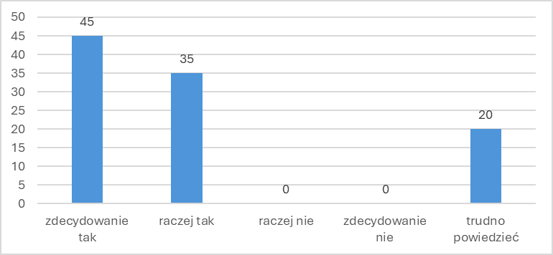
Źródło: Opracowanie własne.

Większość studentów (80%) kończących edukację na kierunku logopedia uznało, że ponownie wybrałoby studia w Akademii Pedagogiki Specjalnej im. Marii Grzegorzewskiej, w tym 45% zaznaczyło „zdecydowanie tak” i 35% „raczej tak”. Wśród studentów znalazła się grupa osób (20%), która wskazała „trudno powiedzieć”.

- Czy poleciałaby Pani/poleciłby Pan znajomemu studia w Akademii Pedagogiki Specjalnej im. Marii Grzegorzewskiej (w %).

Wykres 2. Rekomendacja znajomym studiów w Akademii Pedagogiki Specjalnej im. Marii Grzegorzewskiej (w %).

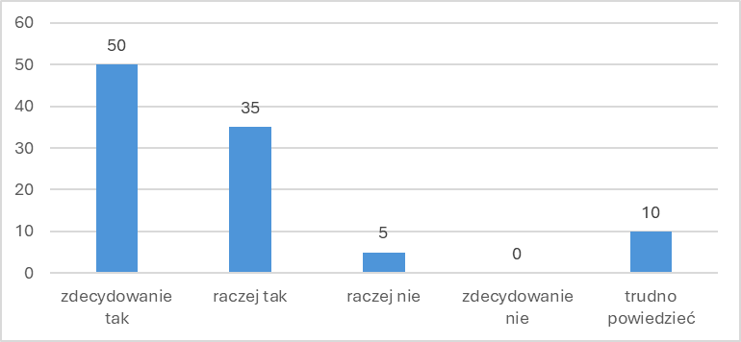
Źródło: Opracowanie własne.
Większość studentów (85%) kończących edukację na kierunku logopedia zarekomendowałaby znajomym studia w Akademii Pedagogiki Specjalnej im. Marii Grzegorzewskiej (85% – „zdecydowanie tak” i „raczej tak”). Niewielu studentów stwierdziło, że „raczej nie” poleciłaby swoim znajomym studiów w uczelni, którą kończą (5% – „raczej nie”). Niewielu studentów wskazała odpowiedź „trudno powiedzieć” (10%).

- Czy mając doświadczenia zdobyte w trakcie kształcenia w Akademii Pedagogiki Specjalnej im. Marii Grzegorzewskiej, ponownie wybrałaby Pani/wybrałby Pan studia na ukończonym aktualnie kierunku i/lub specjalności studiów?
Wykres 3. Ponowny wybór tego samego kierunku i tej samej specjalności w Akademii Pedagogiki Specjalnej im. Marii Grzegorzewskiej (w %).

Źródło: Opracowanie własne.

Studenci kończący edukację na logopedia w Akademii Pedagogiki Specjalnej im. Marii Grzegorzewskiej w oparciu o zdobyte w trakcie studiowania doświadczenia przyznali, że ponownie wybraliby ten sam kierunek i tę samą specjalność (80%). W mniejszości znaleźli się studenci, którzy wybraliby inny kierunek na APSie (5%), wybraliby inny kierunek studiów na innej uczelni (5%), ten sam kierunek, ale inną specjalność na APSie (5%). Warto zauważyć, że na podstawie zdobytych doświadczeń niektórzy studenci nie wybraliby tego samego kierunku studiów na innej uczelni (0%) oraz nie ubiegaliby się o przyjęcie na studia (5%).

- Czy zamierza Pani/Pan kontynuować kształcenie?
Wykres 4. Deklaracja kontynuowania kształcenia (w%).

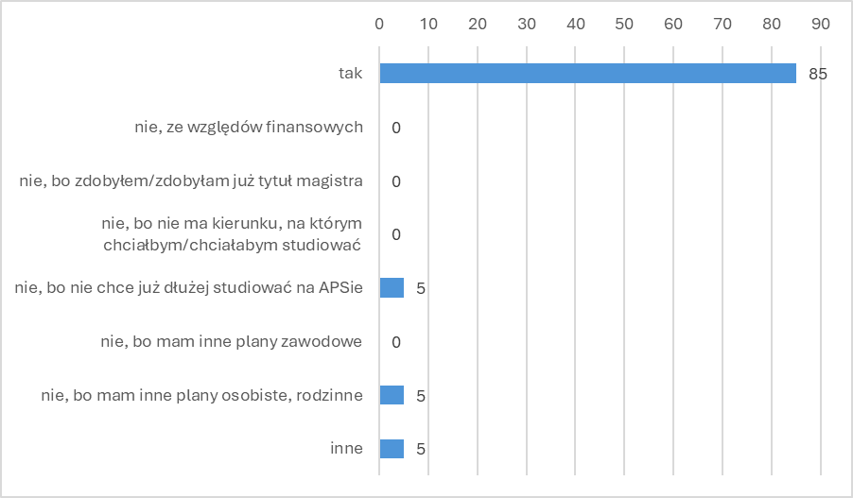
Źródło: Opracowanie własne.
Znacznie więcej niż połowa studentów deklaruje chęć dalszego kształcenia (85%) i są oni w przytłaczającej większości do studentów, którzy z różnych przyczyn nie chcą kontynuować edukacji (15%). Kilka osób wskazało odpowiedź: „nie, bo nie chce już dłużej studiować na APSie” (5%), „nie, bo mam inne plany zawodowe” (5%) oraz „inne” (5%).

- Jak ocenia Pani/Pan atrakcyjność programu studiów na ukończonym kierunku?
Wykres 5. Atrakcyjność programu studiów na ukończonym kierunku (w%).
Źródło: Opracowanie własne.
Najwięcej studentów uznało, że trudno jest im ocenić atrakcyjność programu studiów na kierunku logopedia (45%), aczkolwiek dla kilku z nich okazał się on bardzo atrakcyjny (15%). Dla wielu osób program studiów okazał się raczej atrakcyjny (40%).
- Jak ocenia Pani/Pan swój stopień przygotowania do pracy zawodowej zgodnej z kierunkiem studiów ukończonym w Akademii Pedagogiki Specjalnej im. Marii Grzegorzewskiej?
Wykres 6. Ocena przygotowania do pracy zawodowej zgodnej z ukończonym kierunkiem studiów (w %).
Źródło: Opracowanie własne.
Zdaniem większości studentów kończących studia na kierunku logopedia są oni w wystarczającym stopniu przygotowani do pracy zawodowej zgodnej z wyuczonym zawodem (10% – „bardzo wysoko i 60% – „raczej wysoko”). Niepewność w tym zakresie odczuwa 30% respondentów („przeciętnie”). Żaden student nie wskazał „raczej nisko” i „bardzo nisko”.
- Czy rozważa Pani/Pan pracę w zawodzie zgodnym z kierunkiem studiów ukończonym w Akademii Pedagogiki Specjalnej im. Marii Grzegorzewskiej?
Wszyscy studenci deklarują chęć podjęcia pracy zgodnej z kierunkiem studiów ukończonym w Akademii Pedagogiki Specjalnej im. Marii Grzegorzewskiej (100%).
- Jak ocenia Pani/Pan program studiów na ukończonym kierunku pod względem stwarzania możliwości do rozwoju osobistego?
Wykres 7. Ocena programu studiów na ukończonym kierunku pod względem stwarzania możliwości do rozwoju osobistego (w%).
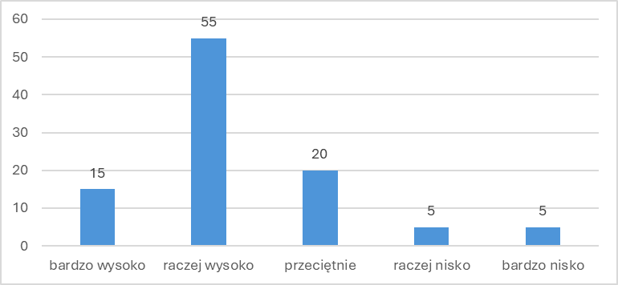
Źródło: Opracowanie własne.
Najwięcej studentów (55%) „raczej wysoko” oceniło program studiów na ukończonym kierunku pod względem stwarzania możliwości do rozwoju osobistego, nieco mniej (15%) oceniło go „bardzo wysoko”. Zaś 20% oceniło go jako „przeciętnie”, najmniej natomiast oceniło jako „raczej nisko” – 5% i „bardzo nisko” – 5%.
- Jak ocenia Pani/Pan program studiów na ukończonym kierunku pod względem wiedzy specjalistycznej?
Wykres 8. Ocena programów studiów na ukończonym kierunku pod względem wiedzy specjalistycznej (w %).

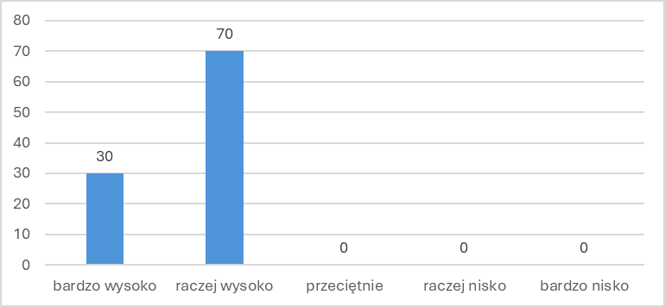
Źródło: Opracowanie własne.

Wszyscy studenci wysoko ocenili program studiów na ukończonym kierunku pod względem wiedzy specjalistycznej (30% – „bardzo wysoko” i 70% - „raczej wysoko”).

- Jak ocenia Pani/Pan program studiów na ukończonym kierunku pod względem umiejętności specjalistycznych?
Wykres 9. Ocena programów studiów na ukończonym kierunku pod względem umiejętności specjalistycznych (w %).

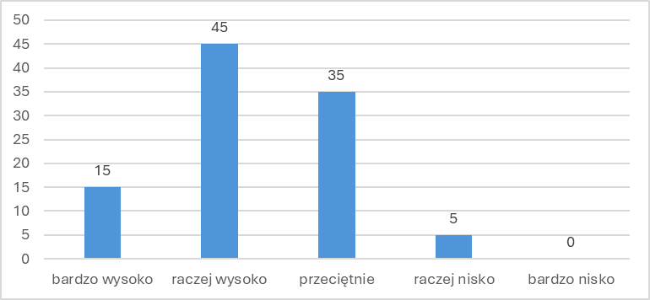
Źródło: Opracowanie własne.
Większość studentów wysoko oceniła program studiów na ukończonym kierunku pod względem umiejętności specjalistycznej (15% – „bardzo wysoko” i 45% - „raczej wysoko”) i niewiele mniej studentów oceniła go „przeciętnie” (35%). W mniejszości znalazły się osoby, które oceniły go nisko (5% – „raczej nisko”).
- Jak ocenia Pani/Pan program studiów na ukończonym kierunku pod względem umiejętności porozumiewania się w języku obcym?
Wykres 10. Ocena programów studiów na ukończonym kierunku pod względem umiejętności porozumiewania się w języku obcym (w %).
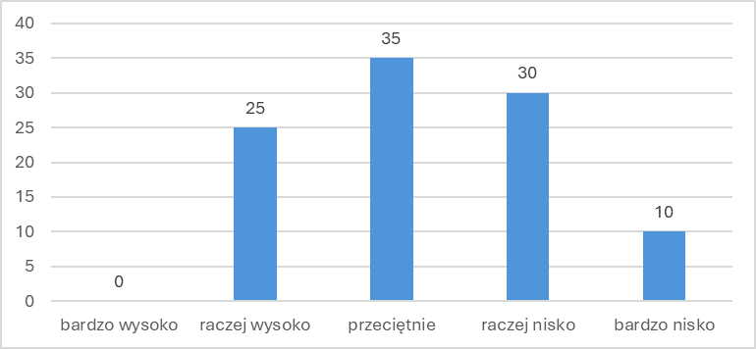
Źródło: Opracowanie własne.
Najliczniejsza grupa studentów (35%) przeciętnie oceniła program studiów na ukończonym kierunku pod względem umiejętności porozumiewania się w języku obcym, natomiast nisko oceniło go 40% studentów (30% – „raczej nisko” i 10% – „bardzo nisko”) i co ciekawe, „raczej wysoko” oceniło go 25% studentów.
- Jak ocenia Pani/Pan program studiów na ukończonym kierunku pod względem umiejętności informatycznych?
Wykres 11. Ocena programów studiów na ukończonym kierunku pod względem umiejętności informatycznych (w %).
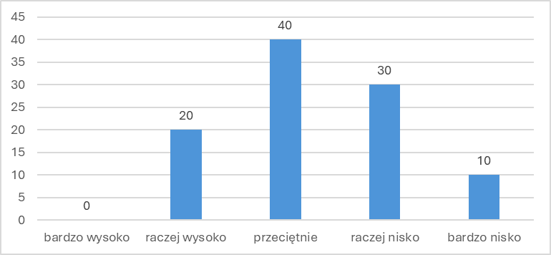
Źródło: Opracowanie własne.
Najliczniejsza grupa studentów (40%) oceniała program studiów na ukończonym kierunku pod względem umiejętności informatycznych jako „przeciętnie”. 20% oceniło „raczej wysoko”, a 40% uznało program studiów pod względem informatycznym nisko (30% – „raczej nisko” i 10% – „zdecydowanie nisko”).
- Jak ocenia Pani/Pan program studiów na ukończonym kierunku pod względem umiejętności rozwiązywania problemów, myślenia w sposób nieszablonowy?
Wykres 12. Ocena programów studiów na ukończonym kierunku pod względem umiejętności rozwiązywania problemów, myślenia w sposób nieszablonowy (w %).
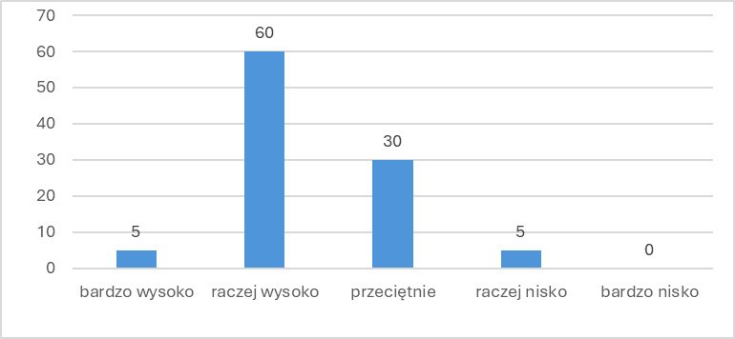
Źródło: Opracowanie własne.
Większość studentów wysoko (60% – „bardzo wysoko” i 5% – „raczej wysoko”) oceniła program studiów na ukończonym kierunku pod względem umiejętności rozwiązywania problemów i myślenia w sposób nieszablonowy. 30% oceniła go przeciętnie, 5% zaś nisko („raczej nisko”).
- Jak ocenia Pani/Pan program studiów na ukończonym kierunku pod względem umiejętności współpracy?
Wykres 13. Ocena programów studiów na ukończonym kierunku pod względem umiejętności współpracy (w %).
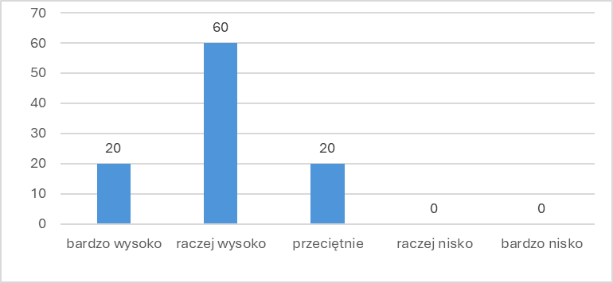
Źródło: Opracowanie własne.
Większość studentów wysoko (20% – „bardzo wysoko” i 60% – „raczej wysoko”) oceniają program studiów na ukończonym kierunku pod względem umiejętności współpracy, przy czym 20% oceniło go przeciętnie. Warto zauważyć, że przez nikogo nie został on oceniony nisko.
- Jak ocenia Pani/Pan program studiów na ukończonym kierunku pod względem umiejętności prowadzenia badań naukowych?
Wykres 14. Ocena programów studiów na ukończonym kierunku pod względem umiejętności prowadzenia badań naukowych (w %).
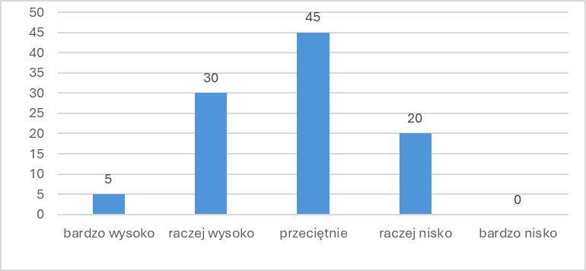
Źródło: Opracowanie własne.
Najliczniejsza grupa studentów (45%) przeciętnie oceniła program studiów na ukończonym kierunku pod względem umiejętności prowadzenia badań naukowych, natomiast „raczej nisko” oceniło go 20% studentów. Wysoko oceniło go natomiast 35% studentów (5% – „bardzo wysoko” i 30% – „raczej wysoko”).

- Jak ocenia Pani/Pan program studiów na ukończonym kierunku pod względem zdolności poznawczych?
Wykres 15. Ocena programów studiów na ukończonym kierunku pod względem zdolności poznawczych (w %).
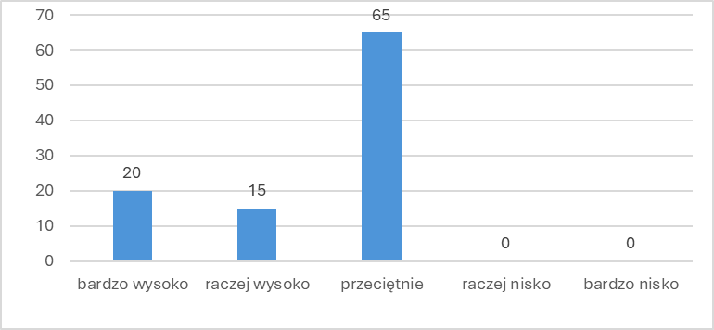
Źródło: Opracowanie własne.
Większość studentów (65%) oceniała program studiów na ukończonym kierunku pod względem zdolności poznawczych „przeciętnie”, a 35% wysoko (20% – „bardzo wysoko” i 15% – „raczej wysoko”). Nikt nie wskazał odpowiedzi „raczej nisko” i „bardzo nisko”.
- Jak ocenia Pani/Pan program studiów na ukończonym kierunku pod względem kompetencji komunikacyjnych?
Wykres 16. Ocena programów studiów na ukończonym kierunku pod względem kompetencji komunikacyjnych (w %).
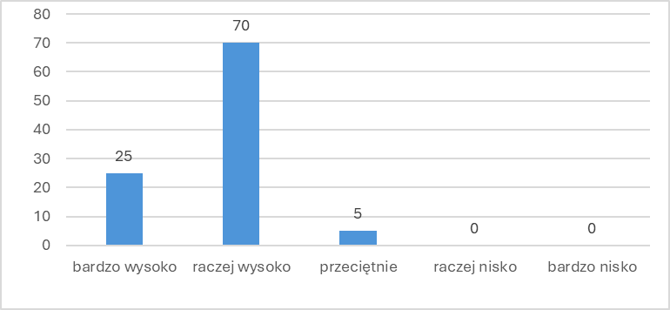
Źródło: Opracowanie własne.
Prawie wszyscy studenci (95%) ocenili program studiów na ukończonym kierunku pod względem kompetencji komunikacyjnych wysoko (70% – „bardzo wysoko” i 25% – „raczej wysoko”), jedynie 5% oceniła go przeciętnie. Nikt nie ocenił go nisko.
- Jak ocenia Pani/Pan program studiów na ukończonym kierunku pod względem umiejętności radzenia sobie ze stresem?
Wykres 17. Ocena programów studiów na ukończonym kierunku pod względem umiejętności radzenia sobie ze stresem (w %).
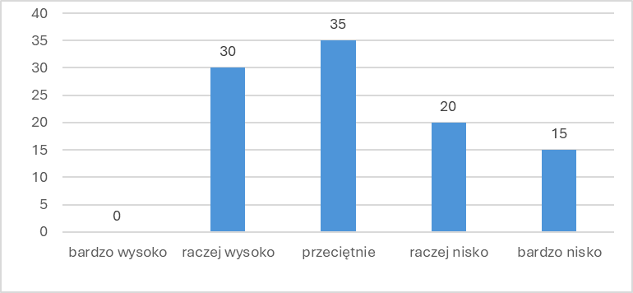
Źródło: Opracowanie własne.
Najwięcej studentów oceniała program studiów na ukończonym kierunku pod względem umiejętności radzenia sobie ze stresem przeciętnie (35%). Duża liczba studentów oceniła go nisko (20% – „raczej nisko” i 15% – „bardzo nisko”). Ponadto 30% wskazało „raczej wysoko”. Na uwagę zasługuje fakt, że żaden student nie wskazał „bardzo wysoko”.
- Jak ocenia Pani/Pan program studiów na ukończonym kierunku pod względem samoświadomości (świadomości mocnych i słabych stron)?
Wykres 18. Ocena programów studiów na ukończonym kierunku pod względem samoświadomości (świadomości mocnych i słabych stron) (w %).
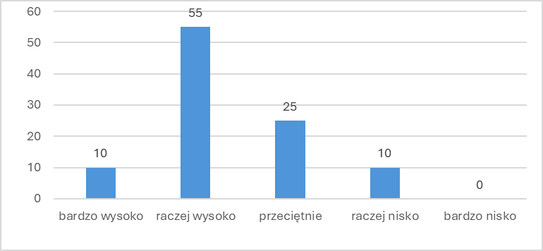
Źródło: Opracowanie własne.
Większość studentów oceniła program studiów na ukończonym kierunku pod względem samoświadomości (świadomości mocnych i słabych stron) wysoko (10% – „bardzo wysoko” i 55% – „raczej wysoko”). W mniejszości znalazły się osoby, które oceniły go przeciętnie (25%) i nisko (10% – „raczej nisko”).
- Jak ocenia Pani/Pan program studiów na ukończonym kierunku pod względem wiedzy o rynku pracy i umiejętności funkcjonowania na nim?
Wykres 19. Ocena programów studiów na ukończonym kierunku pod względem wiedzy o rynku pracy i umiejętności funkcjonowania na nim (w %).
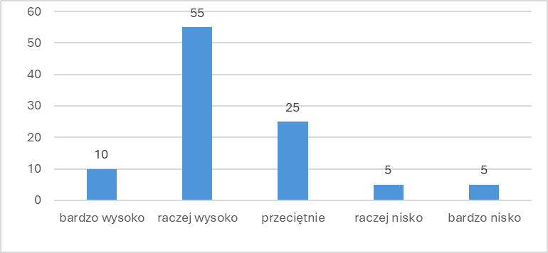
Źródło: Opracowanie własne.
Większość studentów oceniała program studiów na ukończonym kierunku pod względem wiedzy o rynku pracy i umiejętności funkcjonowania na nim wysoko (10% – „bardzo wysoko” i 55% – „raczej wysoko”), zaś przeciętnie oceniło 25%. Jednocześnie 5% oceniło „raczej nisko” i 5% – „bardzo nisko”.
- Jak ocenia Pani/Pan program studiów na ukończonym kierunku pod względem potrzeby zdrowego stylu życia?
Wykres 20. Ocena programów studiów na ukończonym kierunku pod względem potrzeby zdrowego stylu życia (w %).
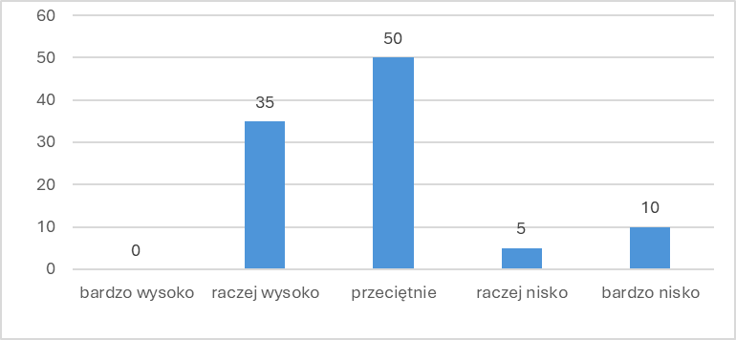
Źródło: Opracowanie własne.
Połowa studentów (50%) oceniła program studiów na ukończonym kierunku pod względem potrzeby zdrowego stylu życia „przeciętnie”. „Raczej wysoko” wskazało 35%. W mniejszości znaleźli się studenci, którzy ocenili go nisko (5% – „raczej nisko” i 10% – „bardzo nisko”).
- Jak ocenia Pani/Pan program studiów na ukończonym kierunku pod względem przedsiębiorczości?
Wykres 21. Ocena programów studiów na ukończonym kierunku pod względem przedsiębiorczości (w %).
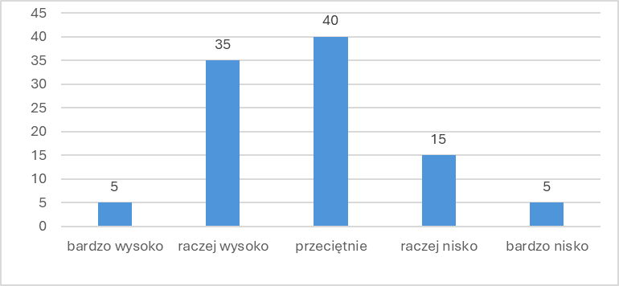
Źródło: Opracowanie własne.
40% studentów oceniło program studiów na ukończonym kierunku pod względem przedsiębiorczości „przeciętnie”. Tyle samo studentów wskazało odpowiedź wysoko (5% – „bardzo wysoko” i 35% – „raczej wysoko”). Zdecydowanie mniej studentów oceniło go nisko (15% – „raczej nisko” i 5% – „bardzo nisko”).
- Jak ocenia Pani/Pan realizację programu studiów na ukończonym kierunku studiów?
Wykres 22. Ocena realizacji programu studiów na ukończonym kierunku studiów (w %).
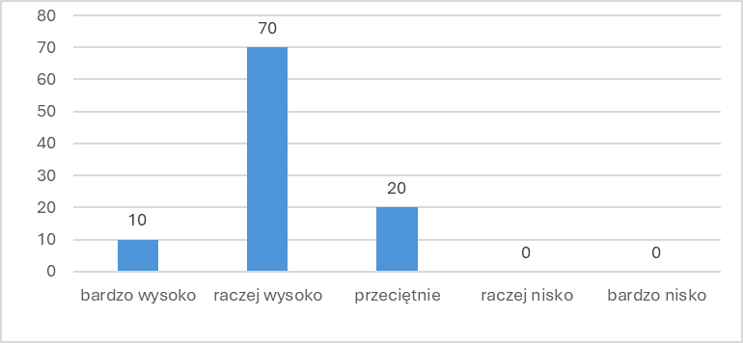
Źródło: Opracowanie własne.
Większość studentów oceniała realizację programu studiów na ukończonym kierunku studiów wysoko (10% – „bardzo wysoko” i 70% – „raczej wysoko”). Zaś „przeciętnie” wskazało 20%.
- Jak ocenia Pani/Pan realizację praktyk?
Wykres 23. Ocena realizacji praktyk (w %).
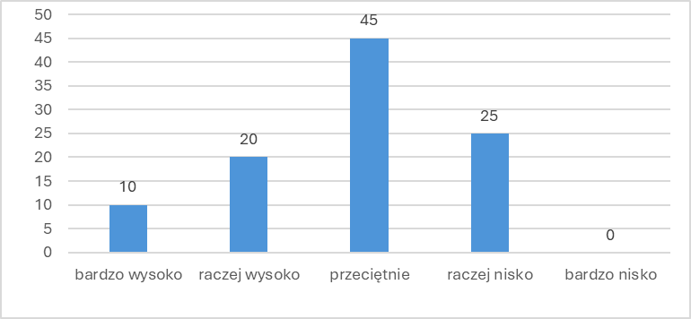
Źródło: Opracowanie własne.
45% studentów ocenia realizację praktyk „przeciętnie”. Wysoko wskazało 30 % (10% – „bardzo wysoko” i 20% – „raczej wysoko”). Natomiast 25% uznało realizację praktyk jako „raczej nisko”.
- Jak ocenia Pani/Pan proporcję zajęciami o charakterze teoretycznym a praktycznym?
Wykres 24. Ocena proporcji zajęć o charakterze teoretycznym a praktyczny (w %).
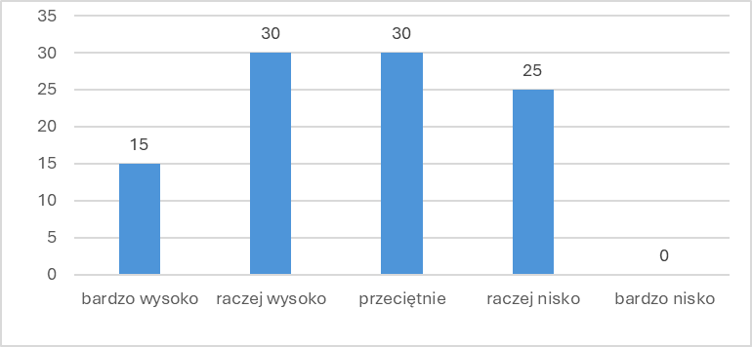
Źródło: Opracowanie własne.
Prawie połowa studentów ocenia proporcję zajęć o charakterze teoretycznym a praktycznym wysoko (15% – „bardzo wysoko” i 30% – „raczej wysoko”). 30% studentów oceniło ją jako przeciętną, a 25% „raczej nisko”.
- Jak ocenia Pani/Pan dobór treści realizowanych w ramach przedmiotów?
Wykres 25. Ocena doboru treści realizowanych w ramach przedmiotów (w %).
Źródło: Opracowanie własne.
Większość studentów oceniła dobór treści realizowanych w ramach przedmiotów wysoko (20% – „bardzo wysoko” i 60% – „raczej wysoko”). Wielu studentów oceniła go również jako „przeciętnie” (20%).
- Jak ocenia Pani/Pan ofertę zajęć fakultatywnych?
Wykres 26. Ocena oferty zajęć fakultatywnych (w %).
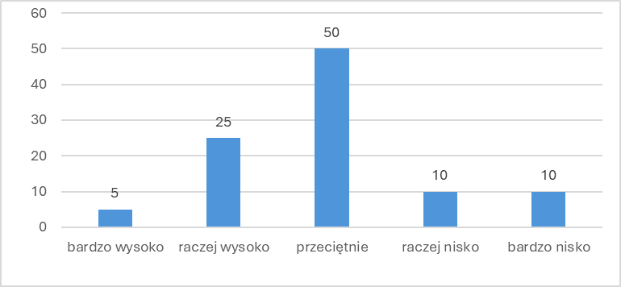
Źródło: Opracowanie własne.
Połowa studentów oceniła ofertę zajęć fakultatywnych przeciętnie (50%). 30% studentów oceniła ją wysoko (5% – „bardzo wysoko” i 25% – „raczej wysoko”). Zaś „raczej nisko” i „bardzo nisko” wskazało po 10%.
- Jak ocenia Pani/Pan ofertę zajęć realizowanych w językach obcych?
Wykres 27. Ocena zajęć realizowanych w językach obcych (w %).
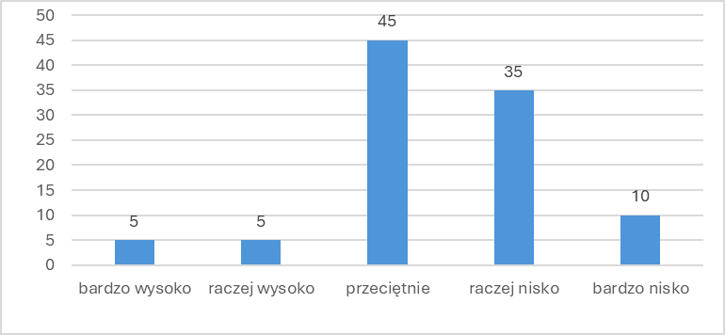
Źródło: Opracowanie własne.
Najwięcej studentów oceniło zajęcia realizowane w językach obcych przeciętnie (45%) i nisko (35% – „raczej nisko” i 10% - „bardzo nisko”). Wysoko oceniło je jedynie 10% (5% - „bardzo wysoko” i 5% - „raczej wysoko”).
- Jak ocenia Pani/Pan kompetencje kadry akademickiej?
Wykres 28. Ocena kompetencji kadry akademickiej (w %).
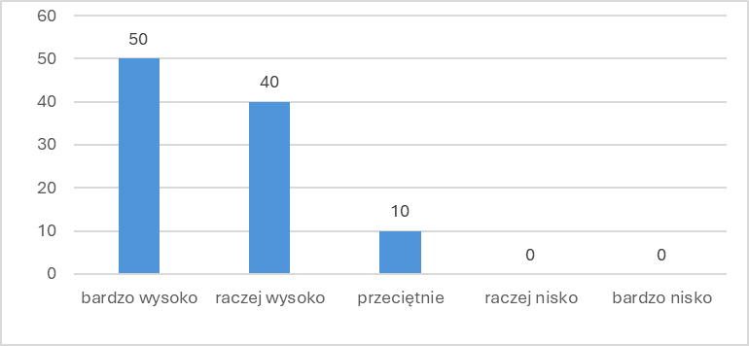
Źródło: Opracowanie własne.
Zdecydowana większość studentów oceniła kompetencje kadry akademickiej wysoko (50% – „bardzo wysoko” i 40% – „raczej wysoko”). Niewiele osób oceniło je przeciętnie (10%).
- Jak ocenia Pani/Pan kompetencje pracowników Biura Spraw Studenckich?
Wykres 29. Ocena kompetencji pracowników Biura Spraw Studenckich (w %).
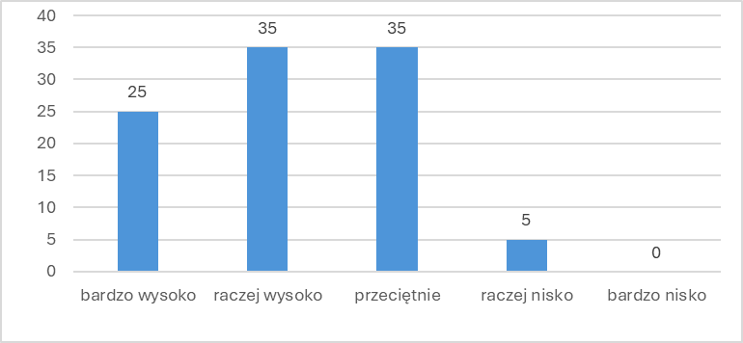
Źródło: Opracowanie własne.
Zdecydowana większość studentów oceniła kompetencje pracowników Biura Spraw Studenckich wysoko (25% – „bardzo wysoko” i 35% – „raczej wysoko”), natomiast 35% oceniła je przeciętnie, a 5% – nisko („raczej nisko”).
- Jak ocenia Pani/Pan warunki infrastrukturalne studiowania?
Wykres 30. Ocena warunków infrastrukturalnych studiowania (w %).
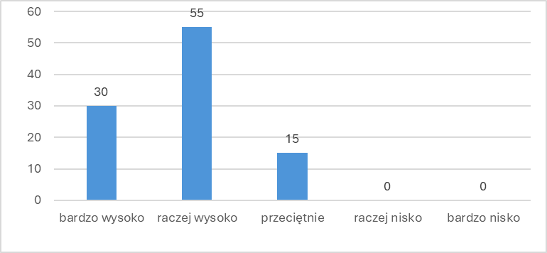
Źródło: Opracowanie własne.
Zdecydowana większość studentów oceniła warunki infrastruktury studiowania wysoko (30% – „bardzo wysoko” i 55% – „raczej wysoko”), natomiast 15% oceniła je przeciętnie.
- Jak ocenia Pani/Pan możliwości współpracy ze środowiskiem zewnętrznym (np. instytucjami, pracodawcami, ekspertami itp.)?
Wykres 31. Ocena możliwości współpracy ze środowiskiem zewnętrznym (np. instytucjami, pracodawcami, ekspertami itp.) (w %).
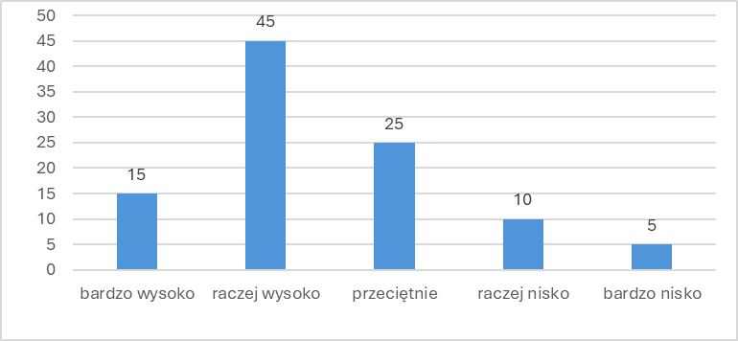
Źródło: Opracowanie własne.
Większość studentów oceniła możliwości współpracy ze środowiskiem zewnętrznym (np. instytucjami, pracodawcami, ekspertami itp.) wysoko (15% – „bardzo wysoko” i 45% – „raczej wysoko”). Natomiast 25% oceniła ją przeciętnie, a 15% nisko (10% – „raczej nisko” i 5% – „bardzo nisko”).
- Jak ocenia Pani/Pan wprowadzenie w pracę naukową?
Wykres 32. Ocena wprowadzenia w pracę naukową studenta (w %).
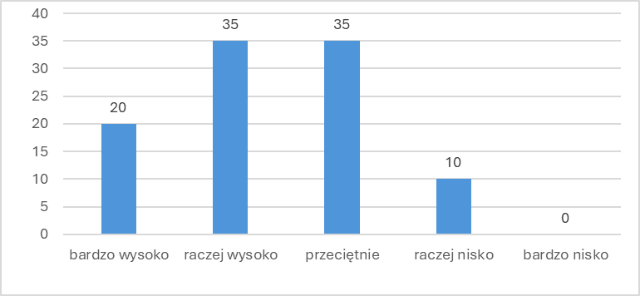
Źródło: Opracowanie własne.
Porównywalna liczba studentów (35%) oceniła wprowadzenie w pracę naukową studenta „raczej wysoko” i „przeciętnie”. Natomiast 20% studentów oceniła je „bardzo wysoko”, a 5% „raczej nisko”.
- Jak ocenia Pani/Pan stworzenie możliwości angażowania się w działania naukowe?
Wykres 33. Ocena stworzenia studentom możliwości angażowania ich w działania naukowe (w %).
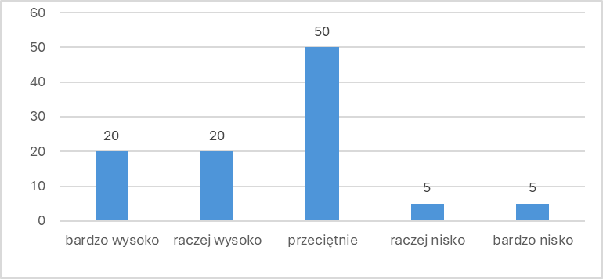
Źródło: Opracowanie własne.
Połowa studentów oceniła stworzenie im możliwości angażowania w działania naukowe przeciętnie (50%). Natomiast „bardzo wysoko” i „raczej wysoko” oceniło po 20%, a „raczej nisko” i „bardzo nisko” po 5%.
- Jak ocenia Pani/Pan ofertę zajęć tutoringowych?
Wykres 34. Ocena zajęć tutoringowych (w %).
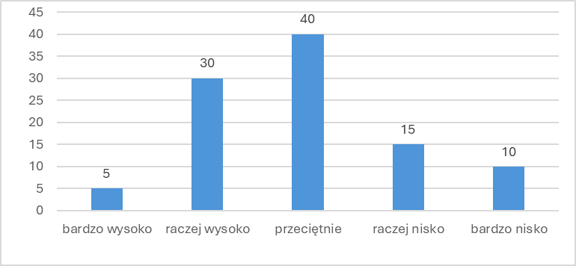
Źródło: Opracowanie własne.
Najliczniejsza grupą studentów oceniła zajęcia tutoringowe przeciętnie (40%). Nieco mniej oceniło je wysoko (30% – „raczej wysoko” i 5% – „bardzo wysoko”), najmniej wskazało odpowiedź nisko (10% – „bardzo nisko” i 15% – „raczej nisko”).
- Co podpowiedziałaby Pani/ podpowiedziałby Pan autorom programu studiów w celu ulepszenia go?
Studenci na kierunku logopedia zaproponowali następujące propozycje zmiany programu studiów:
      - więcej zajęć w plenerze dla studentów studiów niestacjonarnych oraz organizowanie zajęć w sali z lustrem weneckim,
      - planowanie praktyk w terminach możliwych do realizowania; miejsce praktyk powinna wskazywać uczelnia,
- praktyki dotyczące badań przesiewowych zaplanować na wrzesień, a nie w na semestr letnim,
- brakuje praktyki w obrębie przedmiotów medycznych. Spojrzenia na pacjenta (np. pacjentów neurologicznych) w rzeczywistości, a nie tylko na filmie,
- realizacja zajęć z filozofii, etyki itp. w formie zdalnej. Przedmioty specjalistyczne i wymagające większej koncentracji planować w godzinach porannych, np. neurologia. Wprowadzić więcej zajęć z tematyki związanej z noworodkami i osobami starszymi,
- więcej zajęć praktycznych,
- zwiększyć liczbę zajęć praktycznych; przewaga zajęć typowo logopedycznych nad zajęciami pedagogicznymi,
- zredukować przedmioty dotyczące niepełnosprawności i wzbogacić treści przedmiotów o zagadnienie mięśniówki człowieka oraz o masaż logopedyczny,
- rozbicie bloków np. 6-godzinnych na krótsze.
- Refleksje studentów
Studenci podzielili się następującymi refleksjami:
- za dużo czasu straciliśmy na słuchaniu o walkach z terminologią. Można ten czas zagospodarować praktyczną wiedzą na dany temat,
- wykładowcy powinni być bardziej przyjaźni,
- niektórzy pracownicy Biura Pomocy Materialnej na Akademii wykazują się pogardą wobec studentów,
- jestem wdzięczna za możliwość studiowania logopedii w trybie niestacjonarnym. Zamierzam kontynuować studiowanie na APSie. Ogromną zaletą uczelni jest wykwalifikowana kadra,
- więcej praktyki, mniej teorii,
- brakowało mi ukazania nam logopedii „nie stolikowej” – jak można inaczej pracować z dzieckiem niż w ławce,
- cieszę się, że w Akademii jest prostudencka atmosfera – wyrozumiała kadra, dobre warunki dla rozwoju (czytelnia, strefa coworkingowa, pokój matki z dzieckiem, strefa relaksu).
- Rok ukończenia studiów w Akademii Pedagogiki Specjalnej im. Marii Grzegorzewskiej.
Wykres 35. Rok ukończenia studiów w Akademii Pedagogiki Specjalnej im. Marii Grzegorzewskiej (w %).
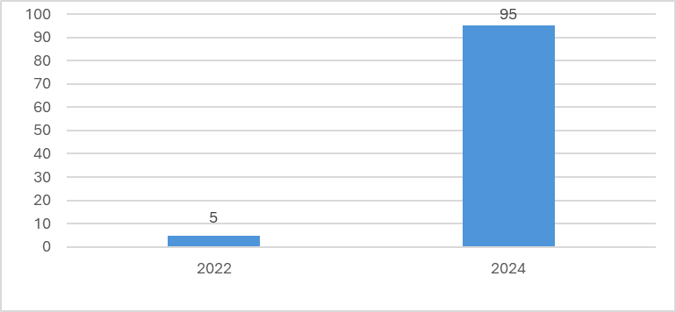
Źródło: Opracowanie własne.
Prawie wszyscy studenci wskazali 2024 rok ukończenia studiów w Akademii Pedagogiki Specjalnej im. Marii Grzegorzewskiej (95%). Jedynie 5% przyznało, że ukończyło w 2022.
- Poziom ukończonych studiów w Akademii Pedagogiki Specjalnej im. Marii Grzegorzewskiej.
Wszyscy studenci studiowali na studiach licencjackich I stopnia (100%).
- Tryb ukończonych studiów w Akademii Pedagogiki Specjalnej im. Marii Grzegorzewskiej.
Wykres 36. Tryb ukończonych studiów w Akademii Pedagogiki Specjalnej im. Marii Grzegorzewskiej (w %).
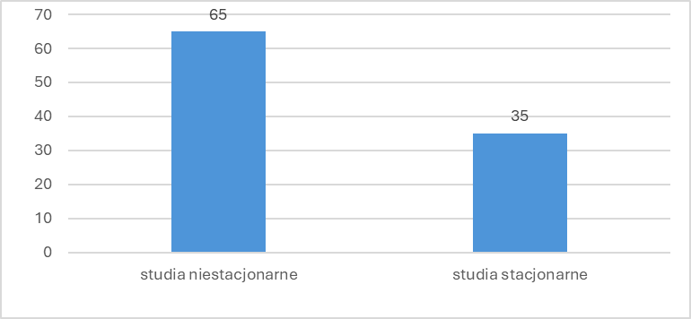
Źródło: Opracowanie własne.
Większość studentów wypełniających ankietę ukończyła studia niestacjonarne (65%), a mniejszość studia stacjonarne (35%).
- Ukończony kierunek studiów w Akademii Pedagogiki Specjalnej im. Marii Grzegorzewskiej
100% ukończyło kierunek logopedia w Akademii Pedagogiki Specjalnej im. Marii Grzegorzewskiej.
- Jaki inny kierunek studiów Pani ukończyła/Pan ukończył w Akademii Pedagogiki Specjalnej im. Marii Grzegorzewskiej?
Tylko jedna osoba ukończyła inny kierunek w Akademii Pedagogiki Specjalnej im. Marii Grzegorzewskiej. Była to pedagogika specjalna.
- Jaką specjalność Pani ukończyła/Pan ukończył w Akademii Pedagogiki Specjalnej im. Marii Grzegorzewskiej.
Tylko jedna osoba ukończyła inny kierunek w Akademii Pedagogiki Specjalnej im. Marii Grzegorzewskiej. Była to pedagogika specjalna o specjalności terapia pedagogiczna.
- Płeć.
95% respondentów wskazało płeć żeńską. 5% nie określiło swojej płci.
- Czy ma Pani/Pan potrzebę w procesie edukacji uwzględnienia Pani/Pana specjalnych potrzeb edukacyjnych?
Wykres 37. Potrzeba uwzględniania w procesie edukacji specjalnych potrzeb edukacyjnych (w %).
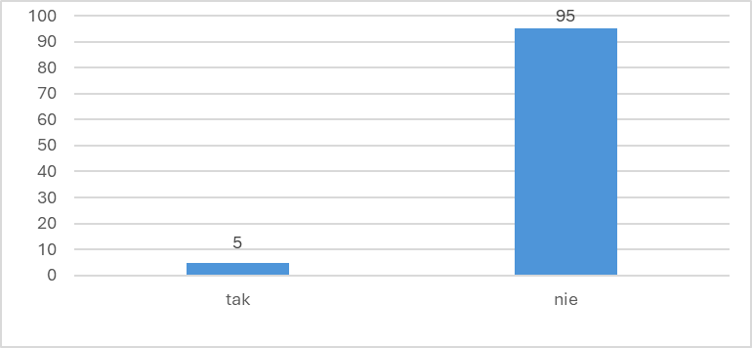
Źródło: Opracowanie własne.
95% studentów przyznało, że nie potrzebuje uwzględniania w procesie edukacji specjalnych potrzeb edukacyjnych, a 5% było przeciwnego zdania.
- Czy jest Pani/Pan osobą z niepełnosprawnością?
Wykres 38. Liczba osób z niepełnosprawnością biorąca udział w badaniu (w %).
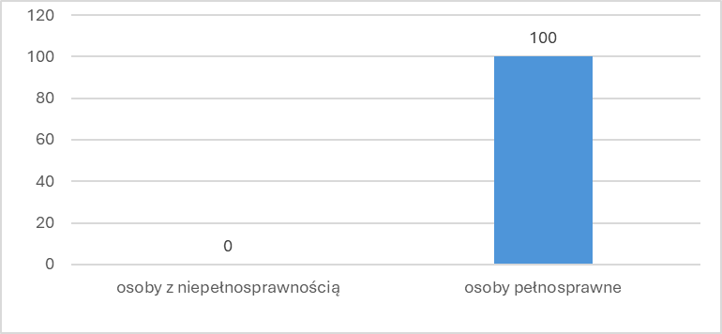
Źródło: Opracowanie własne.
Wszyscy studenci wskazali, że są osobami pełnosprawnymi (100%).

Wnioski i rekomendacje dla kierunku logopedia

Wnioski:
Studenci biorący udział w badaniu ukończą studia I stopnia licencjackie (100%) w 2024 r. (95%), tj. studia stacjonarne (35%) oraz studia niestacjonarne (65%). Wśród studentów logopedii jest jedna osoby, która ukończyła również inny kierunek studiów w Akademii (5%). 95% respondentów wskazało płeć żeńską, zaś 5% nie ujawniło swojej płci. Wszystkie osoby stwierdziły, że są pełnosprawne (100%), a 95% uznało, że nie ma potrzeby uwaględniania specjalnych potrzeb edyukacyjnych.
Większość studentów kończących edukację na kierunku logopedia uznało, że ponownie wybrałoby (80%) studia w Akademii Pedagogiki Specjalnej im. Marii Grzegorzewskiej oraz, że zarekomendowałaby (85%) znajomym studia w Akademii Pedagogiki Specjalnej im. Marii Grzegorzewskiej. Ponadto w oparciu o zdobyte w trakcie studiowania doświadczenia przyznali, że ponownie wybraliby ten sam kierunek i tę samą specjalność (80%) oraz zamierza kontynuować kształcenie (85%), czuje się przygotowana do pracy zawodowej (70%) i ma zamiar pracować zgodnie z ukończonym kierunkiem (100%).
Większość studentów kończących edukację na kierunku logopedia wysoko oceniła program kształcenia: jest atrakcyjny (55%), stwarza możliwości do rozwoju osobistego (70%), zawiera elementy wiedzy specjalistycznej (100%) i umiejętności specjalistycznej (60%), rozwija umiejętność myślenia w sposób nieszablonowy (65%), rozwija umiejętność współpracy (80%), rozwija kompetencje komunikacyjne (86%), pod względem samoświadomości (65%), zawiera wiedzę o rynku pracy (65%), jego realizację (80%), doboru treści w ramach przedmiotu (80%).
Większość studentów kończących edukację na kierunku logopedia wysoko oceniła: kompetencje kady akademickiej (90%) i pracowników BSS (60%), warunki infrastrukturalne studiowania (85%), możliwość współpracy ze środowiskiem zewnętrznym (60%), wprowadzenie w pracę naukową (55%).
Większość studentów przeciętnie lub nisko oceniła program studiów pod względem: umiejętności porozumiewania się w języku obcym (przeciętnie: 35%, nisko: 40%) i realizacji zajęć w językach obcych (przeciętnie: 45%, nisko: 45%), umiejętności informatycznych (przeciętnie: 40%, nisko: 40%), umiejętność prowadzenia badań naukowych (przeciętnie: 45%, nisko: 20%), zdolności poznawczych (przeciętnie: 65%), umiejętności radzenia sobie ze stresem (przeciętnie: 35%, nisko: 35%), potrzeby zdrowego trybu życia (przeciętnie: 50%, nisko: 15%), pod względem przedsiębiorczości (przeciętnie: 40%, nisko: 20%), realizacji praktyk (przeciętnie: 45%, nisko: 25%), proporcji zajęć o charakterze teoretycznym i praktycznym (przeciętnie: 30%, nisko: 25%), oferty zajęć fakultatywnych (przeciętnie: 50%, nisko: 20%), możliwości angażowania się działania naukowe (przeciętnie: 50%, nisko: 10%), oferty zajęć tutoringowych (przeciętnie: 40%, nisko: 25%).

Rekomendacje:
- Warto poszerzyć ofertę zajęć poszerzających kompetencje językowe, w tym terminologię specjalistyczną dla kierunku (zob. pytanie 11 i 28):
- (11) Najliczniejsza grupa studentów (35%) przeciętnie oceniła program studiów na ukończonym kierunku pod względem umiejętności porozumiewania się w języku obcym, natomiast nisko oceniło go 40% studentów (30% – „raczej nisko” i 10% – „bardzo nisko”) i co ciekawe, „raczej wysoko” oceniło go 25% studentów.
- (28) Najwięcej studentów oceniło zajęcia realizowane w językach obcych przeciętnie (45%) i nisko (35% – „raczej nisko” i 10% – „bardzo nisko”). Wysoko oceniło je jedynie 10% (5% – „bardzo wysoko” i 5% – „raczej wysoko”).

- Warto poszerzyć ofertę zajęć poszerzających umiejętności informatyczne (zob. pytanie 12):
- Najliczniejsza grupa studentów (40%) oceniała program studiów na ukończonym kierunku pod względem umiejętności informatycznych jako „przeciętnie”. 20% oceniło „raczej wysoko”, a 40% uznało program studiów pod względem informatycznym nisko (30% – „raczej nisko” i 10% – „zdecydowanie nisko”).

- Warto zorganizować zajęcia tak, aby rozwijały podstawowe mechanizmy samodoskonalenia, w tym radzenia sobie ze stresem (zob. pytanie 18):
- Najwięcej studentów oceniała program studiów na ukończonym kierunku pod względem umiejętności radzenia sobie ze stresem przeciętnie (35%). Duża liczba studentów oceniła go nisko (20% – „raczej nisko” i 15% – „bardzo nisko”). Ponadto 30% wskazało „raczej wysoko”. Na uwagę zasługuje fakt, że żaden student nie wskazał „bardzo wysoko”.

- Warto przeformułować propozycję realizacji praktyk (zob. pytanie 24):
- 45% studentów ocenia realizację praktyk „przeciętnie”. Wysoko wskazało 30 % (10% – „bardzo wysoko” i 20% – „raczej wysoko”). Natomiast 25% uznało realizację praktyk jako „raczej nisko”.

- Warto przyjrzeć się ofercie zajęć tutoringowych (zob. pytanie 35):
- Najliczniejsza grupą studentów oceniła zajęcia tutoringowe przeciętnie (40%). Nieco mniej oceniło je wysoko (30% – „raczej wysoko” i 5% – „bardzo wysoko”), najmniej wskazało odpowiedź nisko (10% – „bardzo nisko” i 15% – „raczej nisko”).

- Rekomendacje studentów:
- Bardziej skupić się na przedmiotach stricte związanych z kierunkiem.
- Więcej zajęć w trybie zdalnym na studiach niestacjonarnych.
- Planowanie zajęć „wymagających”, takich jak neurologia, w godzinach rannych.
- Więcej zajęć praktycznych, czyli „niestolikowych”.
- Zaproponowanie praktyk w ramach przedmiotów medycznych i neurologicznych, kosztem praktyk pedagogicznych i w dogodnym dla studenta, a nie uczelni, terminie.
- Weryfikacja programu pod kątem powielanych zajęć i treści na zajęciach (np. przedmioty dotyczące niepełnosprawności).
- Wprowadzenie do programu zajęć dotyczących masażu logopedycznego, zagadnienia mięśniówki człowieka, zajęć z pracy z noworodkami i osobami starszymi, zajęć z pacjentami w sali z lustrem weneckim.

Kierunek pedagogika (II stopnia)

- Czy ponownie wybrałaby Pani/wybrałby Pan studia w Akademii Pedagogiki Specjalnej im. Marii Grzegorzewskiej?

Wykres 1. Ponowny wybór studiów w Akademii Pedagogiki Specjalnej im. Marii Grzegorzewskiej (w %).
Źródło: Opracowanie własne.
Największa grupa studentów kończących edukację na kierunku pedagogika (II stopnia) wypowiedziała się, że ponownie wybrałaby studia w Akademii Pedagogiki Specjalnej im. Marii Grzegorzewskiej (53% – „zdecydowanie tak” i „raczej tak”). Wśród studentów znalazło się niewiele osób reprezentujących przeciwstawne stanowisko (15% – „raczej nie” i 3% „zdecydowanie nie”). Dość liczną grupę stanowiły osoby niemające zdania na ten temat (29% – „trudno powiedzieć”).

2. Czy poleciałaby Pani/poleciłby Pan znajomemu studia w Akademii Pedagogiki Specjalnej im. Marii Grzegorzewskiej (w %)?

Wykres 2. Rekomendacja znajomym studiów w Akademii Pedagogiki Specjalnej im. Marii Grzegorzewskiej (w %).

Źródło: Opracowanie własne.
Większość studentów kończących edukację na kierunku pedagogika (II stopnia) zarekomendowałaby znajomym studia w Akademii Pedagogiki Specjalnej im. Marii Grzegorzewskiej (67% – „zdecydowanie tak” i „raczej tak”). Niewielu studentów stwierdziło, że raczej nie poleciłaby swoim znajomym studiów w uczelni, którą kończą (12% – „raczej nie” i „zdecydowanie nie”). Prawie, co czwarty badany nie miał zdecydowanej opinii i wskazał odpowiedź „trudno powiedzieć” (24%).
3. Czy mając doświadczenia zdobyte w trakcie kształcenia w Akademii Pedagogiki Specjalnej im. Marii Grzegorzewskiej, ponownie wybrałaby Pani/wybrałby Pan studia na ukończonym aktualnie kierunku i/lub specjalności studiów?
Wykres 3. Ponowny wybór tego samego kierunku i tej samej specjalności w Akademii Pedagogiki Specjalnej im. Marii Grzegorzewskiej (w %).

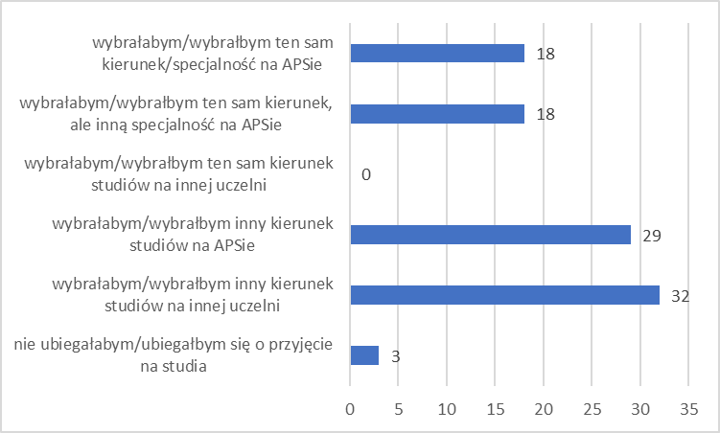 Źródło: Opracowanie własne.

Studenci kończący edukację na kierunku pedagogika (II stopnia) w Akademii Pedagogiki Specjalnej im. Marii Grzegorzewskiej w oparciu o zdobyte w trakcie studiowania doświadczenia przyznali w większości, że wybraliby inny kierunek studiów na innej uczelni (32%) oraz niemalże tyle samo studentów wybrałoby inny kierunek studiów na APSie (29 %). W mniejszości znaleźli się studenci, którzy wybraliby ten sam kierunek studiów/specjalność
na APSie (18%), ten sam kierunek, ale inną specjalność na APSie (18%). Warto zauważyć, że nikt z badanych nie wskazał, że wybrałby ten sam kierunek studiów na innej uczelni.
4. Czy zamierza Pani/Pan kontynuować kształcenie?
Wykres 4. Deklaracja kontynuowania kształcenia (w%).

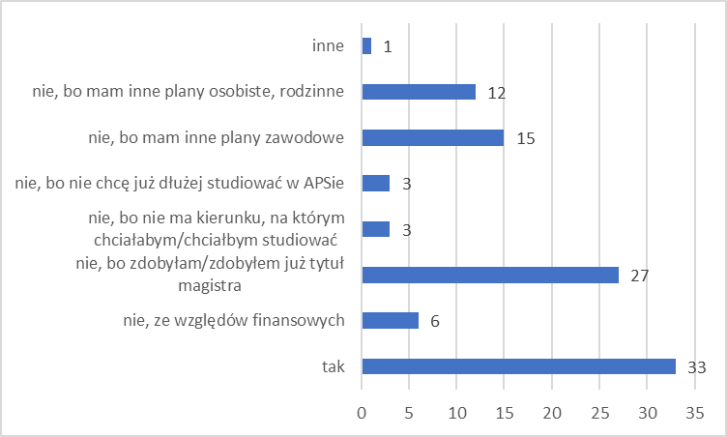
Źródło: Opracowanie własne.
Ponad połowa studentów kierunku pedagogika drugiego stopnia deklaruje, że nie zamierzają kontynuować edukacji (67%). Jako przyczyny tej decyzji podają głównie argument uzyskania tytułu magistra, a także względy innych planów zawodowych, osobistych i rodzinnych. Nieliczni badani uzasadniali przyczynami finansowymi, jak również brakiem kierunku, na którym chcieliby studiować i chęcią dalszego kształcenia na APSie.

5. Jak ocenia Pani/Pan atrakcyjność programu studiów na ukończonym kierunku?
Wykres 5. Atrakcyjność programu studiów na ukończonym kierunku (w%).
Źródło: Opracowanie własne.
Prawie równoliczna grupa studentów oceniła atrakcyjność studiów, co uznała, że trudno jest im ustosunkować się do tej kwestii (47%). Natomiast w ocenie przeważyły głosy pozytywne (35% w stosunku do wszystkich odpowiedzi). Na uwagę zasługuje fakt, że nikt z uczestników badania nie stwierdził jednoznacznie, że program studiów na kierunku pedagogika (II stopnia) jest zdecydowanie nieatrakcyjny.
6. Jak ocenia Pani/Pan swój stopień przygotowania do pracy zawodowej zgodnej z kierunkiem studiów ukończonym w Akademii Pedagogiki Specjalnej im. Marii Grzegorzewskiej?
Wykres 6. Ocena przygotowania do pracy zawodowej zgodnej z ukończonym kierunkiem studiów (w %).
Źródło: Opracowanie własne.
Prawie równoliczna grupa studentów kierunku pedagogika (II stopień) oceniła przygotowanie na studiach do pracy zawodowej, co grupa studentów, która uznała, że trudno jest im ustosunkować się do tej kwestii (47%). Wśród oceniających stopień przygotowania do pracy zawodowej zgodnej z kierunkiem studiów przeważyły oceny pozytywne (32% w stosunku do wszystkich wypowiedzi). Na słabe przygotowanie wskazało 21 % studentów.
7. Czy rozważa Pani/Pan pracę w zawodzie zgodnym z kierunkiem studiów ukończonych
w Akademii Pedagogiki Specjalnej im. Marii Grzegorzewskiej?
Wszyscy studenci kierunku pedagogika (II stopień) stwierdzili jednogłośnie, że rozważają podjęcie pracy zawodowej zgodnej z kierunkiem studiów ukończonych w Akademii Pedagogiki Specjalnej im. Marii Grzegorzewskiej (100%).
8. Jak ocenia Pani/Pan program studiów na ukończonym kierunku pod względem stwarzania możliwości do rozwoju osobistego?
Wykres 7. Ocena programu studiów na ukończonym kierunku pod względem stwarzania możliwości do rozwoju osobistego (w%).
Źródło: Opracowanie własne.
Najwięcej studentów (53%) przeciętnie oceniło program studiów na ukończonym kierunku pod względem stwarzania możliwości do rozwoju osobistego, nieco mniej oceniło go wysoko (26% – „bardzo wysoko” i „raczej wysoko”). Natomiast 21% badanych dokonało oceny niskiej.
9. Jak ocenia Pani/Pan program studiów na ukończonym kierunku pod względem wiedzy specjalistycznej?
Wykres 8. Ocena programów studiów na ukończonym kierunku pod względem wiedzy specjalistycznej (w %).

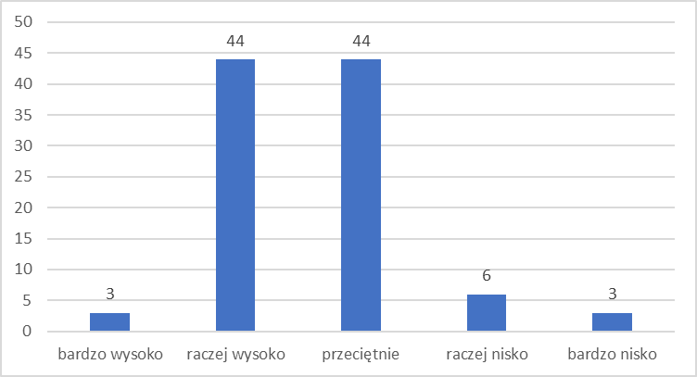
Źródło: Opracowanie własne.
Większość studentów oceniła wysoko (47%) i przeciętnie (44%) program studiów na ukończonym kierunku pod względem wiedzy specjalistycznej. W mniejszości znalazły się osoby, które oceniły go nisko (9% – „raczej nisko” i „bardzo nisko”).

10. Jak ocenia Pani/Pan program studiów na ukończonym kierunku pod względem umiejętności specjalistycznych?
Wykres 9. Ocena programów studiów na ukończonym kierunku pod względem umiejętności specjalistycznych (w %).

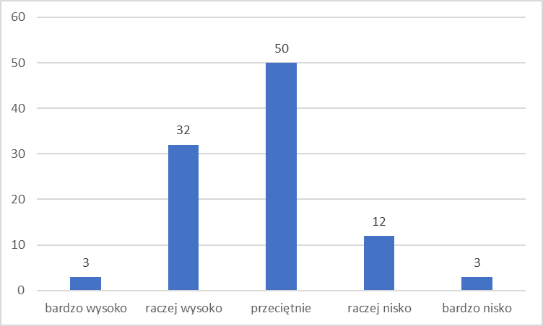
Źródło: Opracowanie własne.
Co drugi uczestnik badania ocenił program studiów na ukończonym kierunku pod względem umiejętności specjalistycznych „przeciętnie”. Znaczną liczbą głosów został on oceniony również wysoko (35% – „bardzo wysoko” i „raczej wysoko”). W mniejszości znalazły się osoby, które oceniły go nisko (15% – „raczej nisko” i„bardzo nisko”).
11. Jak ocenia Pani/Pan program studiów na ukończonym kierunku pod względem umiejętności porozumiewania się w języku obcym?
Wykres 10. Ocena programów studiów na ukończonym kierunku pod względem umiejętności porozumiewania się w języku obcym (w %).
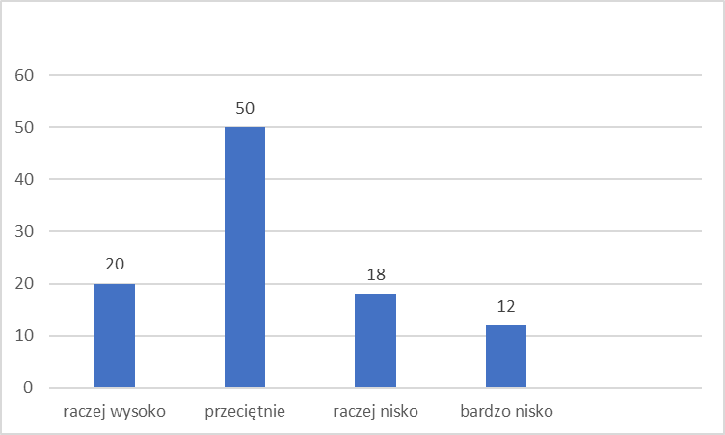
Źródło: Opracowanie własne.

Połowa studentów (50%) oceniła jako przeciętny program studiów na ukończonym kierunku pod względem umiejętności porozumiewania się w języku obcym. 20% studentów wskazało ocenę wysoką (raczej wysoką), a 30% niską (raczej niską i bardzo niską).
12. Jak ocenia Pani/Pan program studiów na ukończonym kierunku pod względem umiejętności informatycznych?
Wykres 11. Ocena programów studiów na ukończonym kierunku pod względem umiejętności informatycznych (w %).
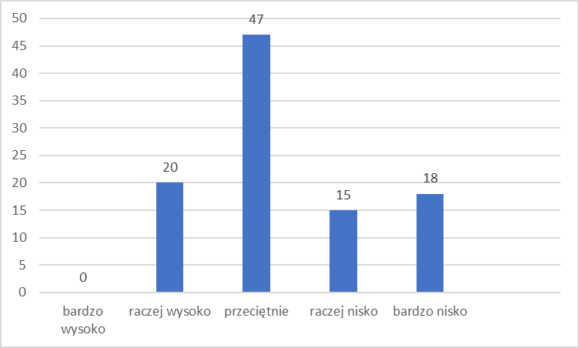
Źródło: Opracowanie własne.
Przeważająca liczba studentów oceniała program studiów na ukończonym kierunku pod względem umiejętności informatycznych jako „przeciętny” (47%). Pojawiły się też oceny wysokie (20%), ale przeważyły niskie (33%).
13. Jak ocenia Pani/Pan program studiów na ukończonym kierunku pod względem umiejętności rozwiązywania problemów, myślenia w sposób nieszablonowy?
Wykres 12. Ocena programów studiów na ukończonym kierunku pod względem umiejętności rozwiązywania problemów, myślenia w sposób nieszablonowy (w %).
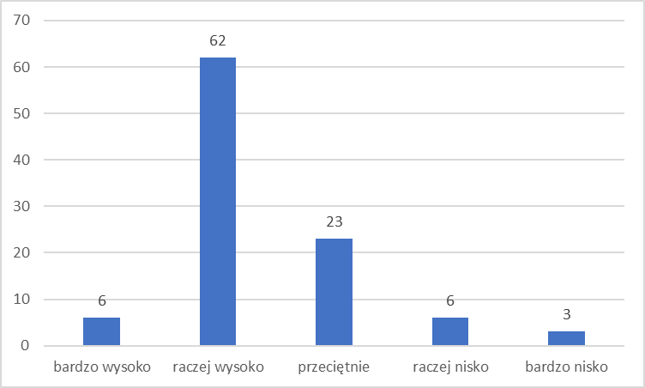
Źródło: Opracowanie własne.
Zdecydowana większość studentów wysoko (68% – „bardzo wysoko” i „raczej wysoko”) oceniła program studiów na ukończonym kierunku pod względem umiejętności rozwiązywania problemów, myślenia w sposób nieszablonowy. 23% oceniła go przeciętnie, 9% zaś nisko („raczej nisko”, „bardzo nisko”).
14. Jak ocenia Pani/Pan program studiów na ukończonym kierunku pod względem umiejętności współpracy?
Wykres 13. Ocena programów studiów na ukończonym kierunku pod względem umiejętności współpracy (w %).
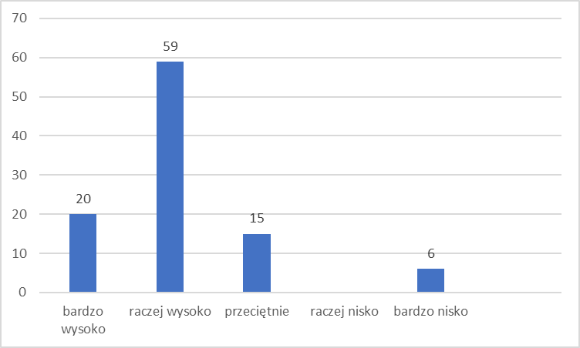
Źródło: Opracowanie własne.
W zdecydowanej większości studenci wysoko (79% – „bardzo wysoko” i „raczej wysoko”) oceniają program studiów na ukończonym kierunku pod względem umiejętności współpracy, przy czym 15% oceniło go przeciętnie i 6% bardzo nisko.
15. Jak ocenia Pani/Pan program studiów na ukończonym kierunku pod względem umiejętności prowadzenia badań naukowych?
Wykres 14. Ocena programów studiów na ukończonym kierunku pod względem umiejętności prowadzenia badań naukowych (w %).
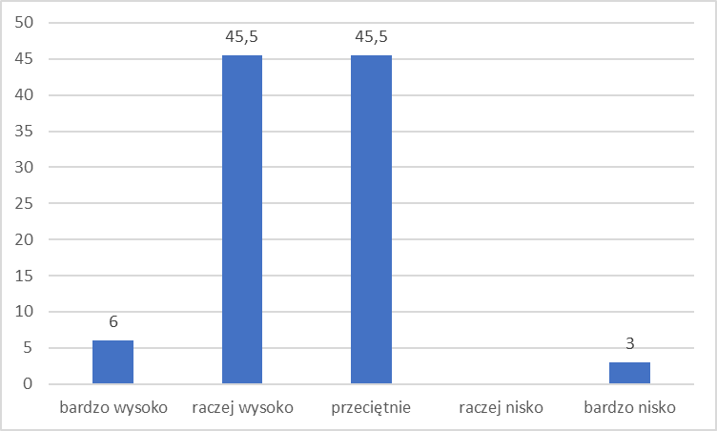
Źródło: Opracowanie własne.
Prawie równoliczna grupa studentów oceniła program studiów na ukończonym kierunku pod względem umiejętności prowadzenia badań naukowych wysoko (51,5% – „bardzo wysoko” i „raczej wysoko”), co przeciętnie (45,5%). Tylko 3% badanych studentów oceniła go nisko.
16. Jak ocenia Pani/Pan program studiów na ukończonym kierunku pod względem zdolności poznawczych?
Wykres 15. Ocena programów studiów na ukończonym kierunku pod względem zdolności poznawczych (w %).
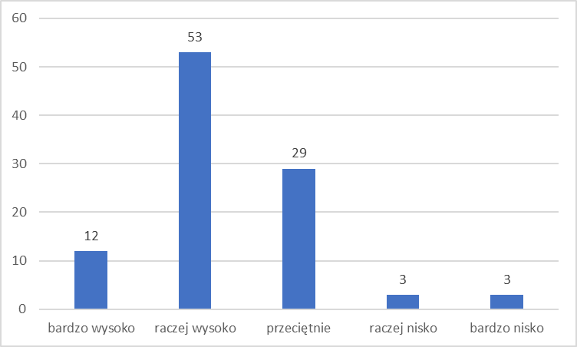
Źródło: Opracowanie własne.
Większość studentów oceniała program studiów na ukończonym kierunku pod względem zdolności poznawczych wysoko (65% – „bardzo wysoko” i „raczej wysoko”), zaś 29% oceniła go przeciętnie. Pojawiły się również pojedyncze głosy wskazujące na odpowiedzi „raczej nisko” i „bardzo nisko”.
17. Jak ocenia Pani/Pan program studiów na ukończonym kierunku pod względem kompetencji komunikacyjnych?
Wykres 16. Ocena programów studiów na ukończonym kierunku pod względem kompetencji komunikacyjnych (w %).
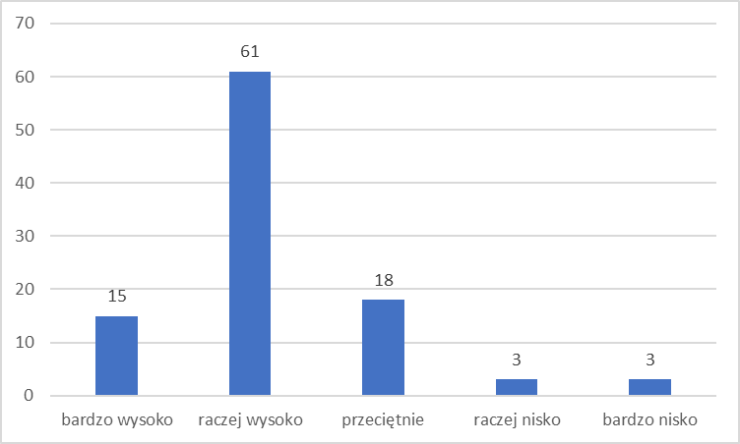
Źródło: Opracowanie własne.
W zdecydowanej większości studenci wysoko ocenili program studiów na ukończonym kierunku pod względem rozwijania kompetencji komunikacyjnych (76%). Według 18% badanych uzyskał on ocenę przeciętną. Natomiast niską wystawiło 6% .
18. Jak ocenia Pani/Pan program studiów na ukończonym kierunku pod względem umiejętności radzenia sobie ze stresem?
Wykres 17. Ocena programów studiów na ukończonym kierunku pod względem umiejętności radzenia sobie ze stresem (w %).
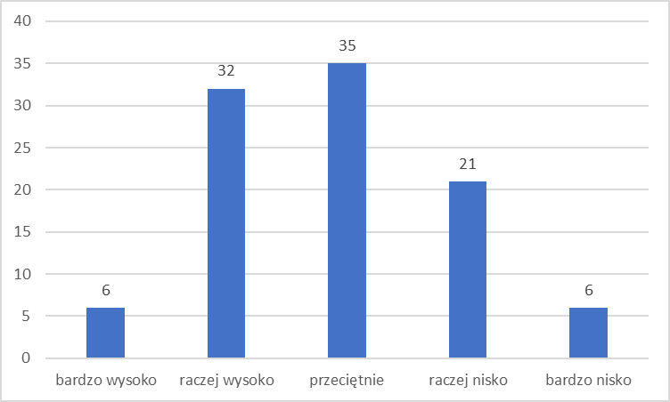
Źródło: Opracowanie własne.
Najwięcej studentów oceniło program studiów na ukończonym kierunku pod względem umiejętności radzenia sobie ze stresem wysoko (38% – „bardzo wysoko” i „raczej wysoko”). Podobny odsetek badanych studentów ocenił go przeciętnie (35%). Niską ocenę wystawiło 27% badanych.
19. Jak ocenia Pani/Pan program studiów na ukończonym kierunku pod względem samoświadomości (świadomości mocnych i słabych stron)?
Wykres 18. Ocena programów studiów na ukończonym kierunku pod względem samoświadomości (świadomości mocnych i słabych stron) (w %).
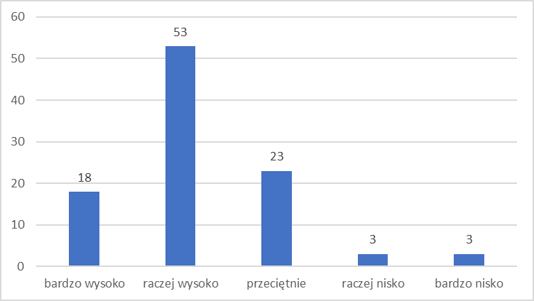
Źródło: Opracowanie własne.
Większość studentów oceniła program studiów na ukończonym kierunku pod względem samoświadomości (świadomości mocnych i słabych stron) wysoko (71% – „bardzo wysoko” i „raczej wysoko”). W mniejszości znalazły się osoby, które oceniły go przeciętnie (23%) i nisko 6%.
20. Jak ocenia Pani/Pan program studiów na ukończonym kierunku pod względem wiedzy o rynku pracy i umiejętności funkcjonowania na nim?
Wykres 19. Ocena programów studiów na ukończonym kierunku pod względem wiedzy
o rynku pracy i umiejętności funkcjonowania na nim (w %).
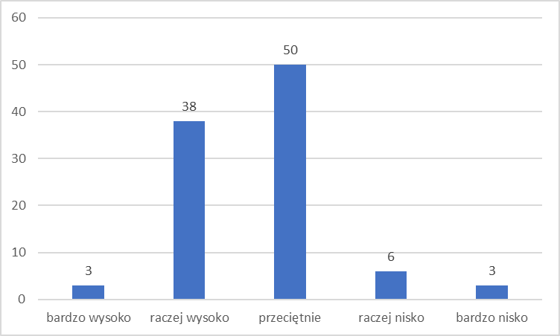
Źródło: Opracowanie własne.
Co drugi student uczestniczący w badaniu ocenił program studiów na ukończonym kierunku pod względem wiedzy o rynku pracy i umiejętności funkcjonowania na nim przeciętnie. Znaczną liczbę głosów uzyskała wysoka ocena (41%). Niewielu studentów oceniło nisko (9%).
21. Jak ocenia Pani/Pan program studiów na ukończonym kierunku pod względem potrzeby zdrowego stylu życia?
Wykres 20. Ocena programów studiów na ukończonym kierunku pod względem potrzeby zdrowego stylu życia (w %).
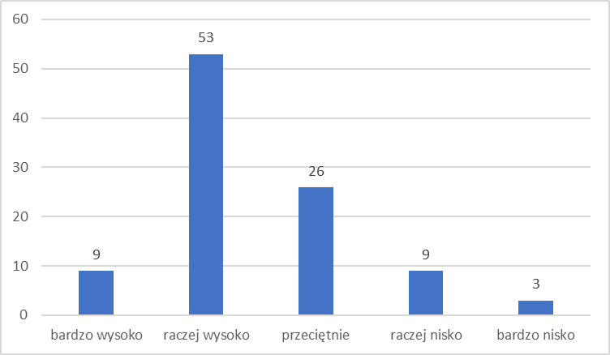
Źródło: Opracowanie własne.
Większość studentów oceniła program studiów na ukończonym kierunku pod względem potrzeby zdrowego stylu życia wysoko (62% – „bardzo wysoko” i „raczej wysoko”). W mniejszości znaleźli się studenci, którzy ocenili go przeciętnie (26%) i nisko (12% – „raczej nisko” i „bardzo nisko”).
22. Jak ocenia Pani/Pan program studiów na ukończonym kierunku pod względem przedsiębiorczości?
Wykres 21. Ocena programów studiów na ukończonym kierunku pod względem przedsiębiorczości (w %).
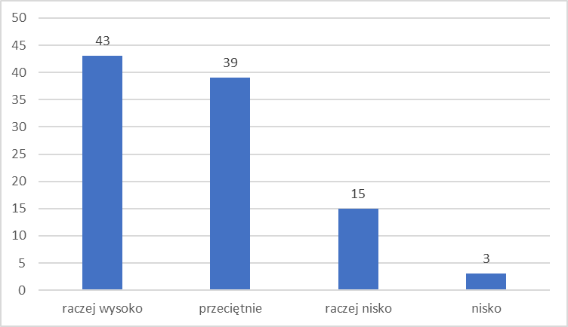
Źródło: Opracowanie własne.
Prawie połowa studentów oceniła program studiów na ukończonym kierunku pod względem przedsiębiorczości wysoko (43% – „raczej wysoko”). Zdecydowanie mniej studentów oceniło go nisko (29% – „raczej nisko” i „bardzo nisko”) oraz przeciętnie (25%). Nie pojawiła się ocena bardzo wysoka.

22. Jak ocenia Pani/Pan realizację programu studiów na ukończonym kierunku studiów?
Wykres 23. Ocena realizacji programu studiów na ukończonym kierunku studiów (w %).
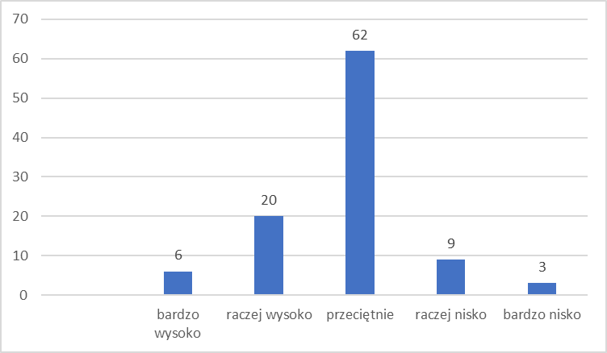
Źródło: Opracowanie własne.
W zdecydowanej większości studenci ocenili realizację programu studiów na ukończonym kierunku studiów przeciętnie (62%). Pojawiły się również oceny wysokie (26%) i niskie (12%).
24. Jak ocenia Pani/Pan realizację praktyk?
Wykres 23. Ocena realizacji praktyk (w %).
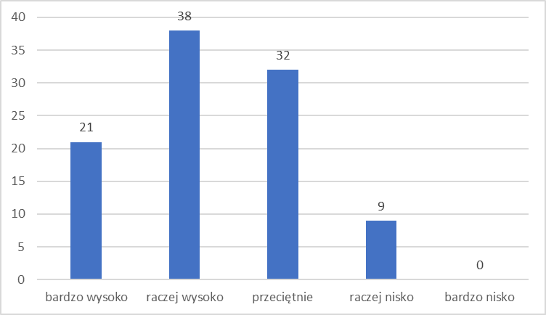
Źródło: Opracowanie własne.
Przeszło połowa badanych studentów ocenia realizację praktyk wysoko (59% – „bardzo wysoko” i „raczej wysoko”). Zdecydowanie mniej studentów oceniło realizację praktyk przeciętnie (32%). Nieliczni studenci ocenili realizację praktyk „raczej nisko” (9%).

25. Jak ocenia Pani/Pan proporcję pomiędzy zajęciami o charakterze teoretycznym
a praktycznym?
Wykres 24. Ocena proporcji zajęć o charakterze teoretycznym a praktycznym (w %).
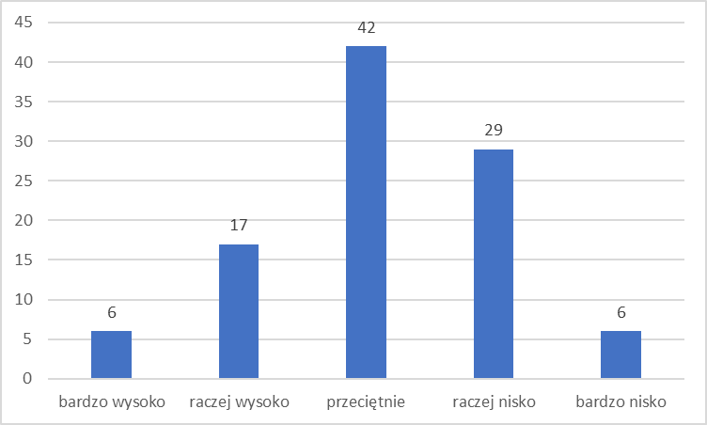
Źródło: Opracowanie własne.
Większość studentów ocenia proporcję zajęć o charakterze teoretycznym a praktycznym przeciętnie (42%). Ocenę wysoką wystawiło 23% badanych i nieznacznie więcej osób ocenę niską – 35 % badanych.
26. Jak ocenia Pani/Pan dobór treści realizowanych w ramach przedmiotów?
Wykres 25. Ocena doboru treści realizowanych w ramach przedmiotów (w %).
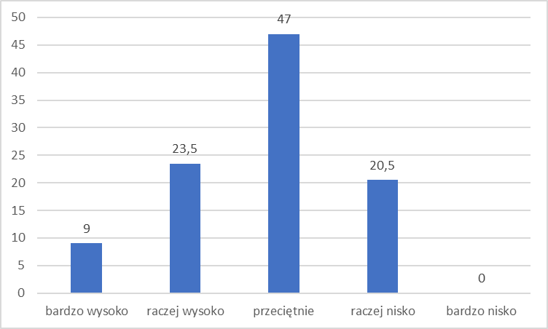
Źródło: Opracowanie własne.
Niemal połowa studentów oceniła dobór treści realizowanych w ramach przedmiotów przeciętnie (47%). Wielu badanych ocenia go wysoko (32,5%) i co prawie piąty badany „raczej nisko”.
27. Jak ocenia Pani/Pan ofertę zajęć fakultatywnych?
Wykres 26. Ocena oferty zajęć fakultatywnych (w %).
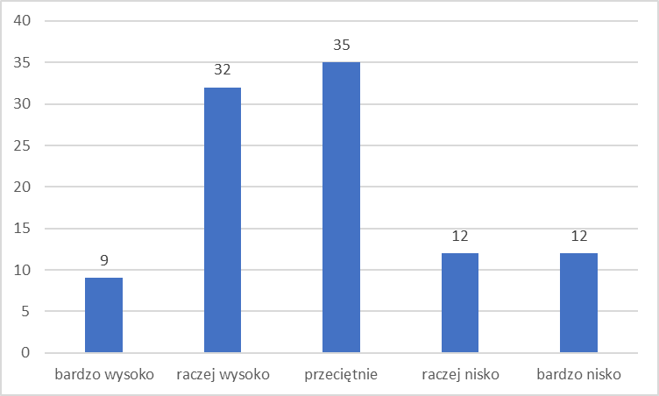
Źródło: Opracowanie własne.
Najwięcej studentów oceniło ofertę zajęć fakultatywnych wysoko (41%). Wielu oceniło przeciętnie (35%) i nieznacznie mniejsza grupa nisko (24%).
28. Jak ocenia Pani/Pan ofertę zajęć realizowanych w językach obcych?
Wykres 27. Ocena zajęć realizowanych w językach obcych (w %).
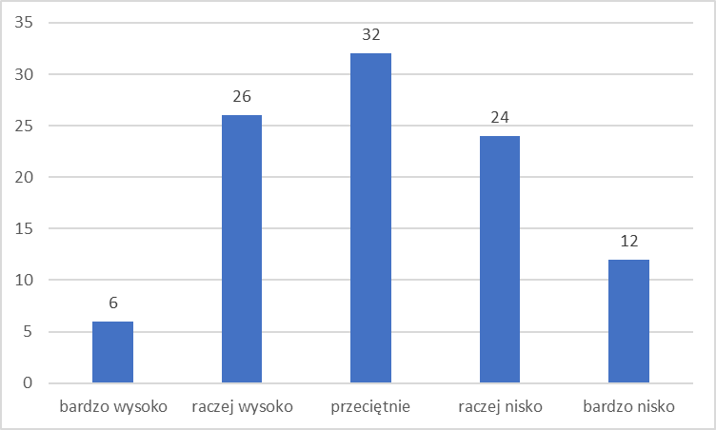
Źródło: Opracowanie własne.
Ocena zajęć realizowanych w językach obcych zebrała podobną liczbę głosów w poszczególnych jej zakresach. Najwięcej studentów oceniło ofertę zajęć realizowanych w języka obcych nisko (36%), ocenę przeciętną wskazało (32%) i taki sam odsetek osób ocenę wysoką.
29. Jak ocenia Pani/Pan kompetencje kadry akademickiej?
Wykres 28. Ocena kompetencji kadry akademickiej (w %).
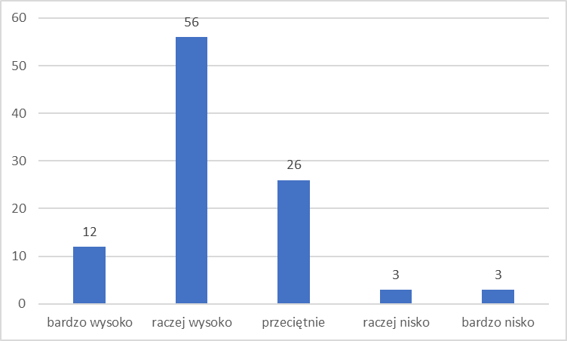
Źródło: Opracowanie własne.
Zdecydowana większość studentów oceniła kompetencje kadry akademickiej wysoko (68% – „bardzo wysoko” i „raczej wysoko”). Niewiele osób oceniło je przeciętnie (26%) i nisko (6%).
30. Jak ocenia Pani/Pan kompetencje pracowników Biura Spraw Studenckich?
Wykres 29. Ocena kompetencji pracowników Biura Spraw Studenckich (w %).
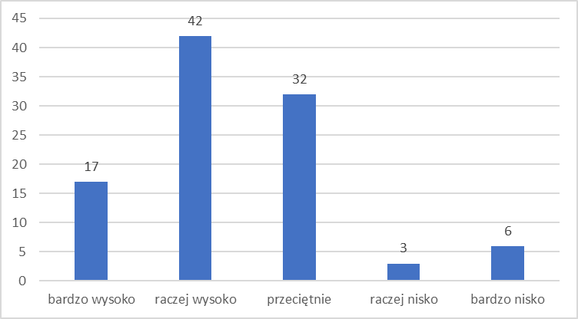
Źródło: Opracowanie własne.
Przeszło połowa badanych oceniła kompetencje pracowników Biura Spraw Studenckich wysoko (59%). Natomiast 32% oceniła je przeciętnie, a 9% – nisko („raczej nisko”, „bardzo nisko”).
31. Jak ocenia Pani/Pan warunki infrastrukturalne studiowania?
Wykres 30. Ocena warunków infrastrukturalnych studiowania (w %).
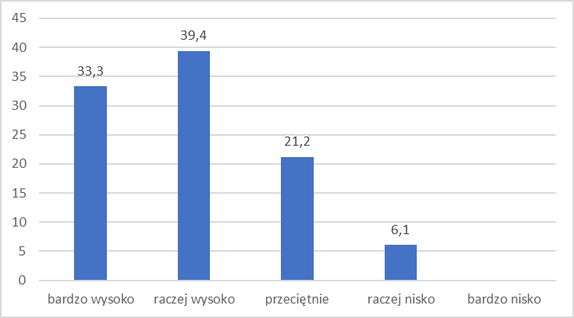
Źródło: Opracowanie własne.
Zdecydowana większość studentów oceniła warunki infrastruktury studiowania wysoko (72,7% – „bardzo wysoko” i „raczej wysoko”), natomiast 21,2% oceniła je przeciętnie, a 6,1% „raczej nisko”.
32. Jak ocenia Pani/Pan możliwości współpracy ze środowiskiem zewnętrznym (np. instytucjami, pracodawcami, ekspertami itp.)?
Wykres 31. Ocena możliwości współpracy ze środowiskiem zewnętrznym (np. instytucjami, pracodawcami, ekspertami itp.) (w %).
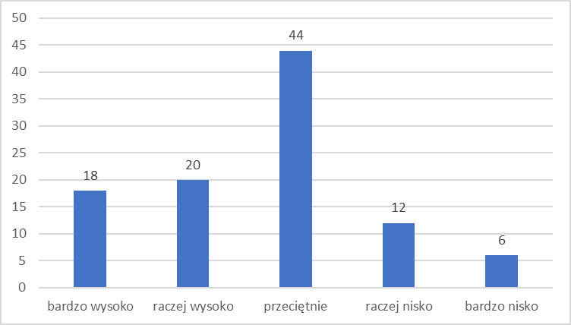
Źródło: Opracowanie własne.
W zdecydowanej większości studenci ocenili możliwości współpracy ze środowiskiem zewnętrznym (np. instytucjami, pracodawcami, ekspertami itp.) przeciętnie (44%). Wielu badanych oceniła wysoko (38%). Natomiast 18% nisko („raczej nisko” i „bardzo nisko”).
33. Jak ocenia Pani/Pan wprowadzenie w pracę naukową?
Wykres 32. Ocena wprowadzenia w pracę naukową studenta (w %).
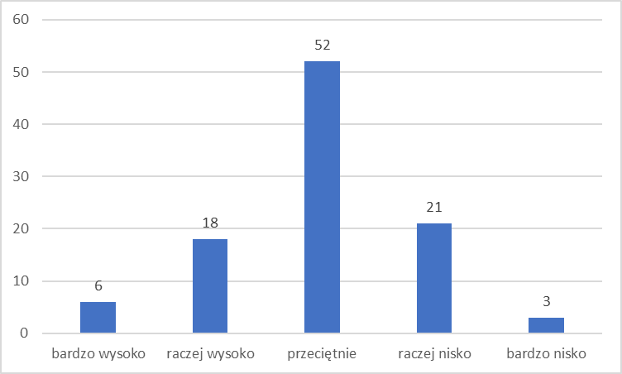
Źródło: Opracowanie własne.
W zdecydowanej większości studenci ocenili wprowadzenie w pracę naukową przeciętnie. Równoliczna grupa badanych oceniła wysoko (24%) i nisko.
34. Jak ocenia Pani/Pan stworzenie możliwości angażowania się w działania naukowe?
Wykres 33. Ocena stworzenia studentom możliwości angażowania ich w działania naukowe (w %).
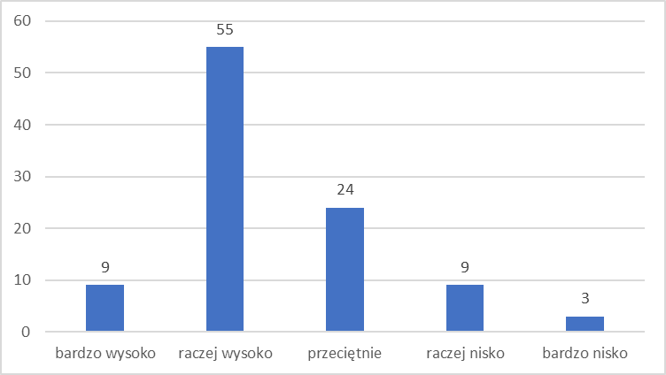
Źródło: Opracowanie własne.
Najwięcej studentów oceniło stworzenie im możliwości angażowania w działania naukowe wysoko (64%). Przeciętnie oceniło 24% badanych. Niewielu oceniło nisko (12%).
35. Jak ocenia Pani/Pan ofertę zajęć tutoringowych?
Wykres 34. Ocena zajęć tutoringowych (w %).
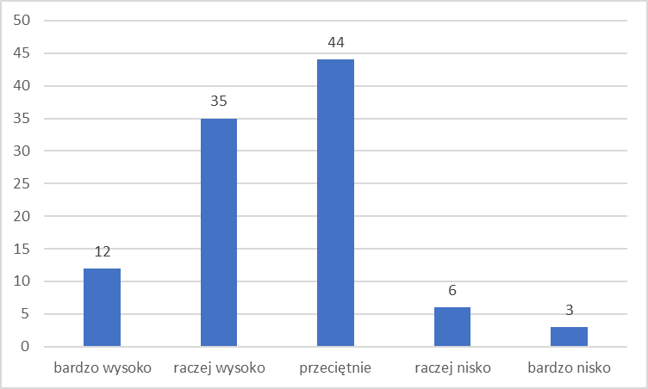

Źródło: Opracowanie własne.
Najwięcej studentów oceniło zajęcia tutoringowe wysoko (47% – „bardzo wysoko” i „raczej wysoko”). Nieco mniej oceniło je przeciętnie (44%). Najmniej osób wskazało odpowiedź nisko ( 9% – „ raczej nisko” i „bardzo nisko”).
36. Co podpowiedziałaby Pani/ podpowiedziałby Pan autorom programu studiów w celu ulepszenia go?
Studenci na kierunku pedagogika II stopnia zaproponowali następujące propozycje zmiany programu studiów:
- wprowadzenie zajęć hybrydowych,
- zmieniłabym proporcje: na zaliczenie na pierwszym semestrze były kolokwia, na drugim semestrze – praca zespołowa, a w trzecim – prace pisemne,
- mniej wykładów, więcej zajęć praktycznych,
- program studiów powinien obejmować więcej zajęć fakultatywnych oraz zajęć z informatyki,
- przydatne w zawodzie przedmioty dać na pierwszy roku studiów magisterskich, mniej zajęć ogólnopedagogicznych na studiach magisterskich,
- więcej godzin praktyk i więcej wolnych dni na ich realizację,
- zajęcia z marketingu internetowego, social mediów – prowadzenie w nich skutecznych kampanii i treningu prowadzenia interesujących profili itp.
- zmiana starszych wykładowców na młodszych i zmiana ich programu zajęć,
- więcej zajęć praktycznych,
- usunąć z programu studiów powtarzające się zajęcia,
- więcej przedmiotów specjalnościowych, a mniej ogólnych,
- więcej wyjść hospitacyjnych,
- więcej nauczycieli praktyków,
- zmiana kadry na znającą nowe media, obsługę komputera,
- stworzenie adekwatnej oceny efektów (egzaminy, kolokwia) do prowadzonych zajęć,
- więcej zajęć ukierunkowanych na pracę w działach personalnych, np. rekrutacje, tworzenie teczek osobowych, zajęcia informatyczne (program Excel),
- więcej przedmiotów praktycznych, mniej teorii i przedmiotów fakultatywnych; mniej zajęć na ostatnim semestrze studiów,
- proponowałabym, żeby na specjalności resocjalizacja było więcej przedmiotów związanych stricte z przedmiotem specjalizacji: kryminologia, resocjalizacja.
37. Refleksje studentów
Studenci podzielili się następującymi refleksjami:
- zmiana opisu praktyk na krótszy,
- zniesienie pisania pracy dyplomowej na studiach podyplomowych,
- zrezygnować z przedmiotu: biomedyczne podstawy rozwoju człowieka, zwiększyć liczbę godzin dla przedmiotów dotyczących pracy z dziećmi o specjalnych potrzebach edukacyjnych,
- zrezygnować na studiach niestacjonarnych z obszernych bloków tematycznych (5h), np. z metodyk humanistycznych wymagających ciągłej koncentracji,
- kadra życzliwa wobec studentów,
- wprowadzenie bardziej konkretnych wskazówek dotyczących „bycia na rynku pracy” – swoiste doradztwo.
- władze uczelni są zbyt wyniosłe oraz starsi wykładowcy,
- zatrudnienie młodych nauczycieli akademickich, więcej „praktyków”,
- możliwość realizacji praktyk przez cały rok,
- więcej godzin praktyk i wolny czas na ich realizację,
- lepsza organizacja specjalności pedagogika pracy, więcej przedmiotów specjalistycznych.
38. Rok ukończenia studiów w Akademii Pedagogiki Specjalnej im. Marii Grzegorzewskiej.
Wykres 35. Rok ukończenia studiów w Akademii Pedagogiki Specjalnej im. Marii Grzegorzewskiej (w %).
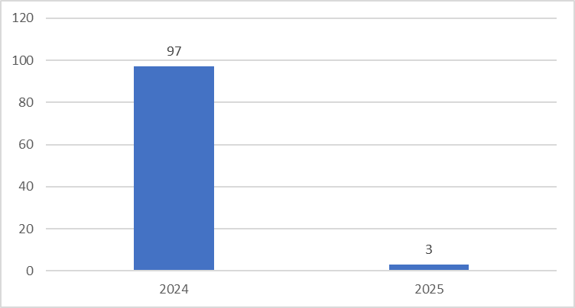
Źródło: Opracowanie własne.
Prawie wszyscy studenci wskazali 2024 rok ukończenia studiów w Akademii Pedagogiki Specjalnej im. Marii Grzegorzewskiej (97%). Jedynie 3% przyznało, że ukończy studia w przyszłym roku.
39. Poziom ukończonych studiów w Akademii Pedagogiki Specjalnej im. Marii Grzegorzewskiej.
Grupę badawczą stanowili studenci ostatniego roku studiów magisterskich II stopnia (100%).
40. Tryb ukończonych studiów w Akademii Pedagogiki Specjalnej im. Marii Grzegorzewskiej.
Wykres 36. Tryb ukończonych studiów w Akademii Pedagogiki Specjalnej im. Marii Grzegorzewskiej (w %).
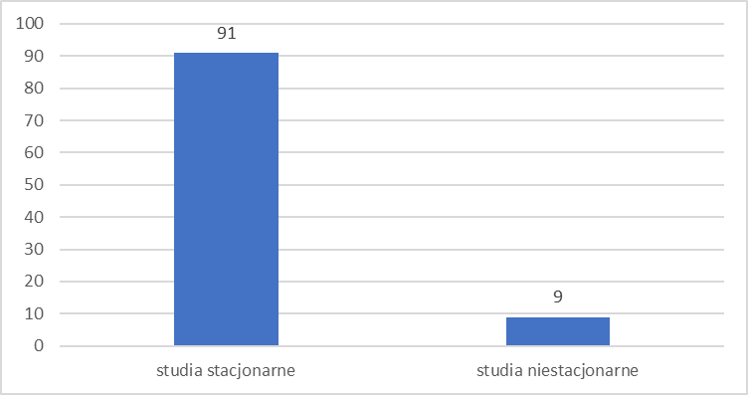
Źródło: Opracowanie własne.
Większość studentów wypełniających ankietę ukończyła studia stacjonarne (91%), mniejszość studia niestacjonarne (9%).
41. Ukończony kierunek studiów w Akademii Pedagogiki Specjalnej im. Marii Grzegorzewskiej
100% ukończyło kierunek pedagogika w Akademii Pedagogiki Specjalnej im. Marii Grzegorzewskiej.
42. Jaką specjalność Pani ukończyła/Pan ukończył w Akademii Pedagogiki Specjalnej im. Marii Grzegorzewskiej.
Wykres 37. Ukończona specjalność w Akademii Pedagogiki Specjalnej im. Marii Grzegorzewskiej (w %).
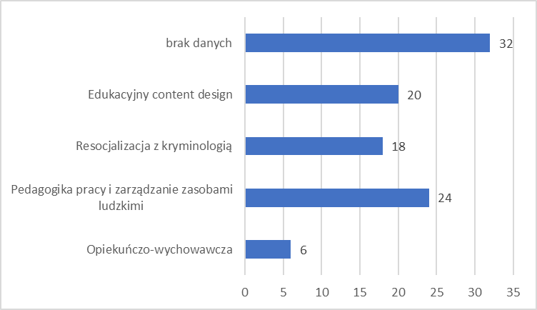
Źródło: Opracowanie własne.
Znaczna grupa uczestników badań nie podała nazwy ukończonej specjalności (32%). Największą grupę badanych stanowili studenci reprezentujący Pedagogikę pracy i zarządzanie zasobami ludzkimi (24%), a w dalszej kolejności Edukacyjny content desing (20%), Resocjalizacja z kryminologią (18%), Opiekuńczo-wychowawcza (6%).
43. Płeć.
Wykres 38. Płeć respondentów.
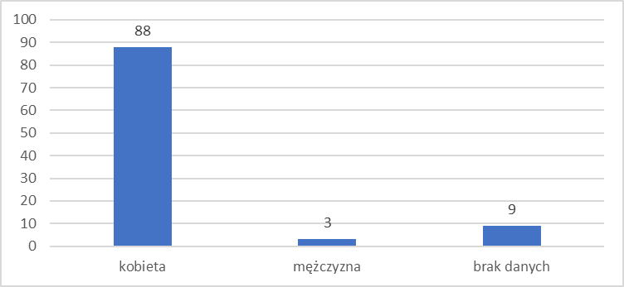
Źródło: Opracowanie własne.
W badaniach wzięły udział głównie kobiety (88%). 9% respondentów nie zaznaczyło płci. Natomiast 3% badanych reprezentowała płeć męską.
44. Czy ma Pani/Pan potrzebę w procesie edukacji uwzględnienia Pani/Pana specjalnych potrzeb edukacyjnych?
Wykres 39. Potrzeba uwzględniania w procesie edukacji specjalnych potrzeb edukacyjnych (w %).
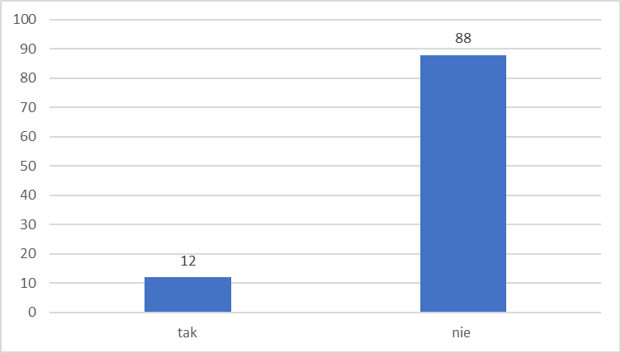
Źródło: Opracowanie własne.
88% studentów przyznało, że nie potrzebuje uwzględniania w procesie edukacji specjalnych potrzeb edukacyjnych, a 12% było przeciwnego zdania.
45. Czy jest Pani/Pan osobą z niepełnosprawnością?
Wykres 40. Liczba osób z niepełnosprawnością biorąca udział w badaniu (w %).
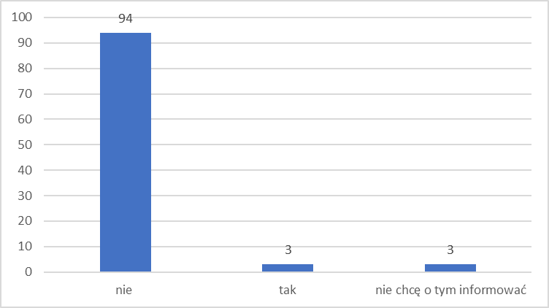
Źródło: Opracowanie własne.
Najwięcej studentów wypełniających ankietę to osoby pełnosprawne (94%). 3% wskazało odpowiedź „osoba z niepełnosprawnością” i tyleż samo „nie chcę o tym informować”.

Wnioski i rekomendacje dla kierunku pedagogika II stopnia
Wnioski:
Grupę badawczą stanowili studenci, którzy w bieżącym roku akademickim studiowali na II roku studiów drugiego stopnia. Nie wszyscy badani deklarowali ukończenie studiów
w 2024 roku (3%). Respondeci reprezentowali następujące specjalności: Pedagogikę pracy
i zarządzanie zasobami ludzkimi (24%), Edukacyjny content desing (20%), Resocjalizację
z kryminologią (18%), Opiekuńczo-wychowawczą (6%). Osoby z niepełnosprawnością stanowiły 3% osób badanych, a 12% uczestników badań przyznało, że potrzebuje uwzględniania w procesie edukacji specjalnych potrzeb edukacyjnych.
Prawie, co drugi student kierunku pedagogika (II stopnia) stwierdził, że ponownie wybrałby studia w Akademii Pedagogiki Specjalnej im. Marii Grzegorzewskiej (53% ). Wielu nie miało zdania na ten temat (29% ). Podobnie, większość badanych zarekomendowałaby je znajomym (67%). Natomiast większość studentów kończących studia II stopnia na kierunku pedagogika uznało, że wybraliby inny kierunek studiów na innej uczelni (32%) oraz niemalże tyle samo studentów wybrałoby inny kierunek na APSie (29 %). W mniejszości znaleźli się studenci, którzy wybraliby ten sam kierunek studiów/specjalność w APSie (18%), ten sam kierunek, ale inną specjalność na APSie (18%).
Wielu studentów nie miało zdania w kwestii oceny atrakcyjności programu studiów na kierunku pedagogika II stopnia (47%). Natomiast wśród oceniających przeważa wysoka nota (35%). Podobnie odpowiedzieli badani na pytanie dotyczące oceny przygotowania przez studia do pracy zawodowej – 47% nie dokonało oceny i zaznaczyło odpowiedź „trudno powiedzieć”, a 32% osób oceniło wysoko. Dość wysoki odsetek badanych, bo 21% studentów czuje się słabo przygotowana do podjęcia pracy w wyuczonym zawodzie. Wszyscy studenci zadeklarowali, że rozważają podjęcie pracy zawodowej zgodnej z kierunkiem ukończonych studiów.
Studenci wysoko ocenili program studiów na ukończonym kierunku pod względem: umiejętności rozwiązywania problemów, myślenia w sposób nieszablonowy (68%), umiejętności współpracy (79%), zdolności poznawczych (65%), kompetencji komunikacyjnych (76%), samoświadomości mocnych i słabych stron (71%), potrzeb zdrowego stylu życia (62%), możliwości angażowania ich w działania naukowe (64%).
Wysoko również ocenili: kompetencje kadry akademickiej (68%) oraz kompetencje pracowników Biura Spraw Studenckich (59%), warunki infrastruktury studiowania (72.7%) i realizację praktyk (59%).
Na notę wysoką i przeciętną program studiów oceniony został w zakresie: umiejętności prowadzenia badań naukowych (wysoko 51.5%, przeciętnie 45.5%), umiejętności radzenia sobie ze stresem (38% wysoko, 35% przeciętnie), wiedzy o rynku pracy i umiejętności funkcjonowania w nim (50% przeciętnie, 41% wysoko), przedsiębiorczości (43% wysoko, 39% przeciętnie), współpracy ze środowiskiem zewnętrznym (44% przeciętnie, 38% wysoko), doboru treści realizowanych w ramach przedmiotów (przeciętnie 47% , wysoko 32.5%), wiedzy specjalistycznej (wysoko 47%, przeciętnie 44%), umiejętności specjalistycznych (przeciętnie 50%, wysoko 35%), oferty zajęć tutoringowych (wysoko 47%, przeciętnie 44%), oferty zajęć fakultatywnych (wysoko 41%, przeciętnie 35%).
Ocenę przeciętną i niską wystawili studenci programowi studiów w aspekcie: porozumiewania się w języku obcym (przeciętnie 50%, nisko 30%), umiejętności informatycznych (przeciętnie 47%, nisko 33%), proporcji zajęć o charakterze teoretycznym a praktycznym (przeciętnie 42%, nisko 35%), oferty zajęć w języku obcym (nisko 34%, przeciętnie 32%).
Porównywalny rozkład procentowy zarejestrowano dla wypowiedzi studentów dotyczących oceny programu studiów na ukończonym kierunku pod względem wprowadzenia w pracę naukową (52% przeciętnie, 24% wysoko i 24% nisko) i stwarzania możliwości do rozwoju osobistego (53% przeciętnie, 26% wysoko i 21% nisko).
Studenci dobrze oceniają atmosferę studiów i kompetencje kadry akademickiej, ale pojawiły się również głosy wskazujące na oczekiwania, aby posiadali większe umiejętności
w posługiwaniu się nowoczesnymi technologiami.
Studenci II stopnia na kierunku pedagogika są usatysfakcjonowani ze studiów
w Akademii Pedagogiki Specjalnej im. Marii Grzegorzewskiej i zamierzają rekomendować je wśród znajomych. Jednakże należałoby poświęcić więcej uwagi na rekrutację do poszczególnych specjalności i działania informacyjne o nich, bo wielu z badanych nie wybrałoby ponownie danej specjalności.
Program studiów II stopnia na kierunku pedagogika ma zarówno mocne strony, jak
i słabe strony. Wśród mocnych stron możemy zaliczyć program studiów II stopnia na kierunku pedagogika przygotowany pod względem: umiejętności rozwiązywania problemów, myślenia w sposób nieszablonowy, umiejętności współpracy, zdolności poznawczych, kompetencji komunikacyjnych, samoświadomości mocnych i słabych stron, angażowania studentów w działania naukowe, potrzeb zdrowego stylu życia.
Mocną stroną studiowania na kierunku pedagogika (II stopień) są/jest ponadto: kompetencje kadry akademickiej, kompetencje pracowników Biura Spraw Studenckich, warunki infrastruktury studiowania, realizacja praktyk.
Rekomendacje:

- Warto zorganizować zajęcia tak, aby zwiększały one umiejętności porozumiewania się studentów w języku obcym (zob. pytanie 11):
- Połowa studentów (50%) oceniła jako przeciętny program studiów na ukończonym kierunku pod względem umiejętności porozumiewania się w języku obcym. 20% studentów wskazało ocenę wysoką (raczej wysoką), a 30% niską (raczej niską i bardzo niską).
- Warto poszerzyć ofertę zajęć realizowanych w językach obcych (zob. pytanie 28):
- Ocena zajęć realizowanych w językach obcych zebrała podobną liczbę głosów w poszczególnych jej zakresach. Najwięcej studentów oceniło ofertę zajęć realizowanych w języka obcych nisko (36%), ocenę przeciętną wskazało (32%) i taki sam odsetek osób ocenę wysoką.
- Warto poszerzyć ofertę zajęć poszerzających umiejętności informatyczne (zob. pytanie 12):
- Przeważająca liczebnie grupa studentów oceniała program studiów na ukończonym kierunku pod względem umiejętności informatycznych jako „przeciętny” (47%). Pojawiły się też oceny wysokie (20%), ale przeważyły niskie (33%).
- Warto rozważyć zmianę proporcji zajęć o charakterze teoretycznym a praktycznym, na korzyść zajęć praktycznych (zob. pytanie 25):
- Większość studentów ocenia proporcję zajęć o charakterze teoretycznym a praktycznym przeciętnie (42%). Ocenę wysoką wystawiło 23% badanych i nieznacznie więcej osób ocenę niską – 35 % badanych.
- Priorytetem działań zmierzających do poprawy studiowania na kierunku pedagogika II stopnia powinny stać się niepowtarzanie treści na poszczególnych przedmiotach, a także obok teoretycznego również praktyczne przygotowanie studentów do pracy zawodowej.
- Rekomendacje studentów:
- Udoskonalić organizację praktyk o możliwość całorocznej ich realizacji oraz zaplanowanie dnia wolnego na jej odbywanie.
- Więcej „praktyków”, hospitacji poza uczelnią, więcej zajęć praktycznych i specjalnościowych oraz zajęć z zakresu informatyki.
- Wprowadzić elastyczną realizację zajęć, tzn. rozważyć możliwość ich prowadzenia w aplikacji Teams.
- Elastycznie podchodzić do formy zaliczenia, a zwłaszcza zwrócić uwagę na ilość prac pisemnych, aby było ich mniej.
- Nie powtarzać tych samych przedmiotów na II stopniu.
- Wskazane byłoby szersze zaznajamianie studentów z możliwościami i funkcjonowaniem na rynku pracy.
- Zmniejszyć ilość zajęć przy końcowym etapie studiów.

Kierunek pedagogika przedszkolna i wczesnoszkolna
- Czy ponownie wybrałaby Pani/wybrałby Pan studia w Akademii Pedagogiki Specjalnej im. Marii Grzegorzewskiej
Wykres 1. Ponowny wybór studiów w Akademii Pedagogiki Specjalnej im. Marii Grzegorzewskiej (w %).
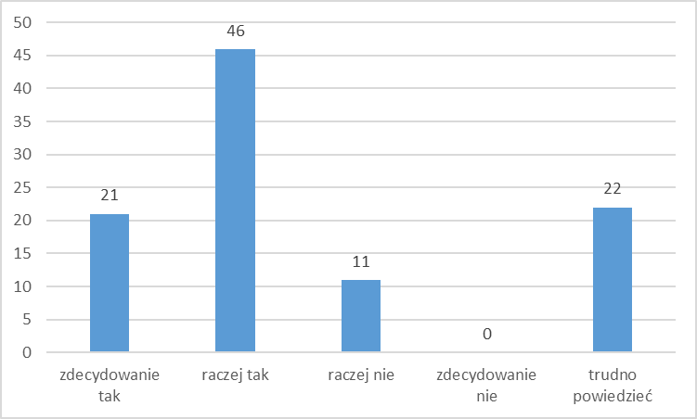
Źródło: Opracowanie własne.
Większość studentów kończących edukację na kierunku pedagogika przedszkolna i wczesnoszkolna uznali, że ponownie wybraliby studia w Akademii Pedagogiki Specjalnej im. Marii Grzegorzewskiej (67% – „zdecydowanie tak” i „raczej tak”). Wśród stduentów znalazło się niewiele osób reprezentujących przeciwstawne stanowisko (11% – „raczej nie”), jak również osób nie mających zdania na ten temat (22% – „trudno powiedzieć”).

- Czy poleciałaby Pani/poleciłby Pan znajomemu studia w Akademii Pedagogiki Specjalnej im. Marii Grzegorzewskiej (w %).
Wykres 2. Rekomendacja znajomym studiów w Akademii Pedagogiki Specjalnej im. Marii Grzegorzewskiej (w %).

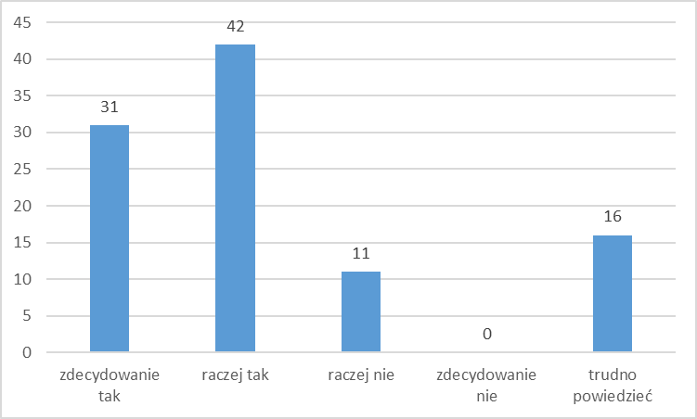
Źródło: Opracowanie własne.

Większość studentów kończących edukację na kierunku pedagogika przedszkolna i wczesnoszkolna zarekomendowałaby znajomym studia w Akademii Pedagogiki Specjalnej im. Marii Grzegorzewskiej (73% – „zdecydowanie tak” i „raczej tak”). Niewielu studentów stwierdziło, że raczej nie poleciłaby swoim znajomym studiów w uczelni, którą kończą (11% – „raczej nie”). Niewielu studentów wskazała odpowiedź „trudno powiedzieć” (16%).

- Czy mając doświadczenia zdobyte w trakcie kształcenia w Akademii Pedagogiki Specjalnej im. Marii Grzegorzewskiej, ponownie wybrałaby Pani/wybrałby Pan studia na ukończonym aktualnie kierunku i/lub specjalności studiów?
Wykres 3. Ponowny wybór tego samego kierunku i tej samej specjalności w Akademii Pedagogiki Specjalnej im. Marii Grzegorzewskiej (w %).
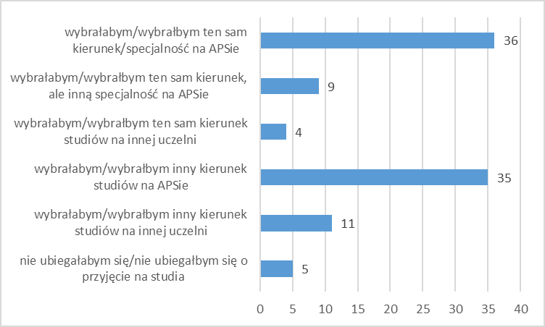
Źródło: Opracowanie własne.

Studenci kończący edukację na kierunku pedagogika przedszkolna i wczesnoszkolna w Akademii Pedagogiki Specjalnej im. Marii Grzegorzewskiej w oparciu o zdobyte w trakcie studiowania doświadczenia przyznali, że ponownie wybraliby ten sam kierunek i tę samą specjalność (36%) oraz niemalże tyle samo studentów wybrałoby inny kierunek na APSie (35%). W mniejszości znaleźli się studenci, którzy wybraliby inny kierunek studiów na innej uczelni (11%), ten sam kierunek, ale inną specjalność na APSie (9%), ten sam kierunek studiów na innej uczelni (4%). Warto zauważyć, że na podstawie zdobytych doświadczeń niektórzy studenci nie ubiegaliby się o przyjęcie na studia (5%).

- Czy zamierza Pani/Pan kontynuować kształcenie?
Wykres 4. Deklaracja kontynuowania kształcenia (w%).
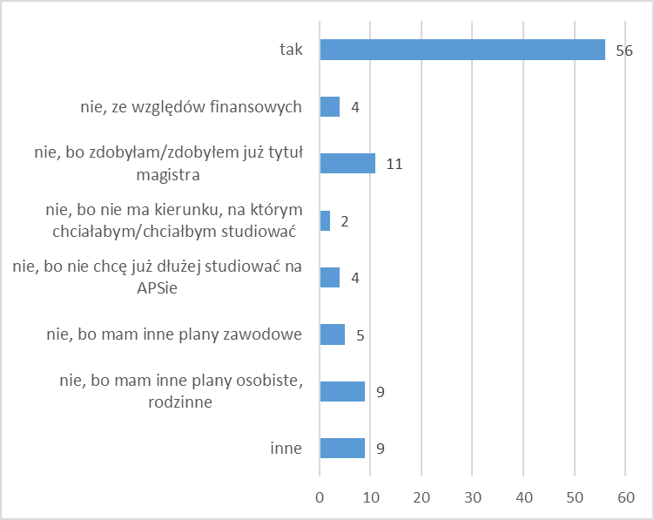

Źródło: Opracowanie własne.
Nieco więcej niż połowa studentów deklaruje chęć dalszego kształcenia (56%) i są oni w opozycji do studentów, którzy z różnych przyczyn nie chcą kontynuować edukacji (35%). Kilka osób wskazało odpowiedź „inne” (9%). Wśród przyczyn rezygnacji z dalszej edukacji możemy wyróżnić: kwestie finansowe, zdobyty tytuł magistra, brak kierunku, na którym chcieliby studiować, brak chęci dalszego kształcenia na APSie, inne plany osobiste, rodzinne i zawodowe.

- Jak ocenia Pani/Pan atrakcyjność programu studiów na ukończonym kierunku?
Wykres 5. Atrakcyjność programu studiów na ukończonym kierunku (w%).
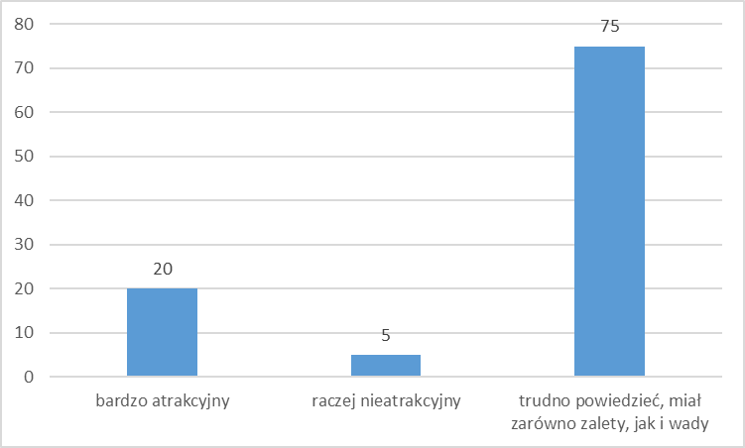
Źródło: Opracowanie własne.
Najwięcej studentów uznało, że trudno jest im ocenić atrakcyjność programu studiów na kierunku pedagogika przedszkolna i wczesnoszkolna (75%), aczkolwiek dla wielu z nich okazał się ona bardzo atrakcyjny (20%). Dla kilku osób program studiów okazał się raczej nieatrakcyjny (5%).
- Jak ocenia Pani/Pan swój stopień przygotowania do pracy zawodowej zgodnej z kierunkiem studiów ukończonych w Akademii Pedagogiki Specjalnej im. Marii Grzegorzewskiej?
Wykres 6. Ocena przygotowania do pracy zawodowej zgodnej z ukończony kierunkiem studiów (w %).
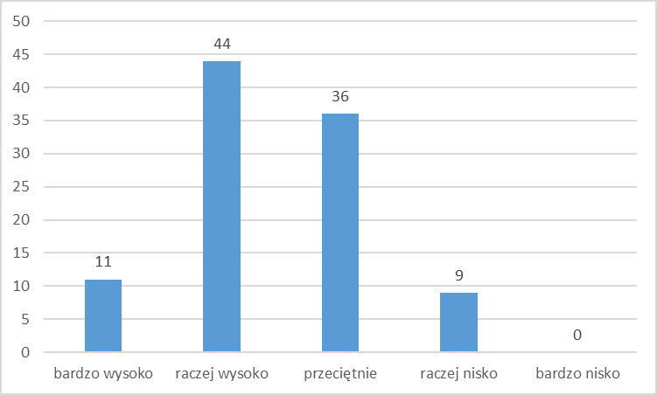
Źródło: Opracowanie własne.
Zdaniem większości studentów kończących studia na kierunku pedagogika przedszkolna i wczesnoszkolna są oni w wystarczającym stopniu przygotowani do pracy zawodowej zgodnej z wyuczonym zawodem (55% – „bardzo wysoko i „raczej wysoko”). Niepewność w tym zakresie odczuwa 36% respondentów („przeciętnie”). Kilka osób nisko ocenia swoje przygotowanie do wykonywania zawodu (9% – „raczej nisko”).
- Czy rozważa Pani/Pan pracę w zawodzie zgodnym z kierunkiem studiów ukończonych w Akademii Pedagogiki Specjalnej im. Marii Grzegorzewskiej?
Wykres 7. Zamiar podjęcia pracy zgodnej z ukończonym kierunkiem studiów (w %).
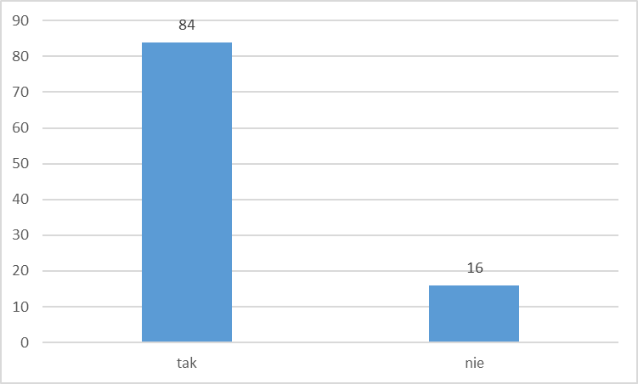
Źródło: Opracowanie własne.
Większość studentów deklaruje chęć podjęcia pracy zgodnej z kierunkiem studiów ukończonych w Akademii Pedagogiki Specjalnej im. Marii Grzegorzewskiej (84%). W mniejszości znaleźli się studenci, którzy nie rozważają pracy w wyuczonym (16%).
- Jak ocenia Pani/Pan program studiów na ukończonym kierunku pod względem stwarzania możliwości do rozwoju osobistego?
Wykres 8. Ocena programu studiów na ukończonym kierunku pod względem stwarzania możliwości do rozwoju osobistego (w%).
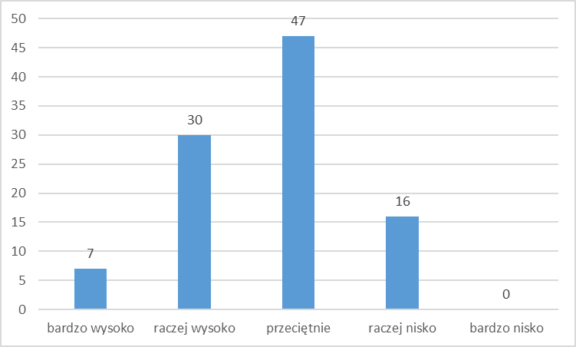
Źródło: Opracowanie własne.
Najwięcej studentów (47%) przeciętnie oceniło program studiów na ukończonym kierunku pod względem stwarzania możliwości do rozwoju osobistego, nieco mniej oceniło go wysoko (37% – „bardzo wysoko” i „raczej wysoko”), najmniej zaś nisko (16% – „raczej nisko”).
- Jak ocenia Pani/Pan program studiów na ukończonym kierunku pod względem wiedzy specjalistycznej?
Wykres 9. Ocena programów studiów na ukończonym kierunku pod względem wiedzy specjalistycznej (w %).

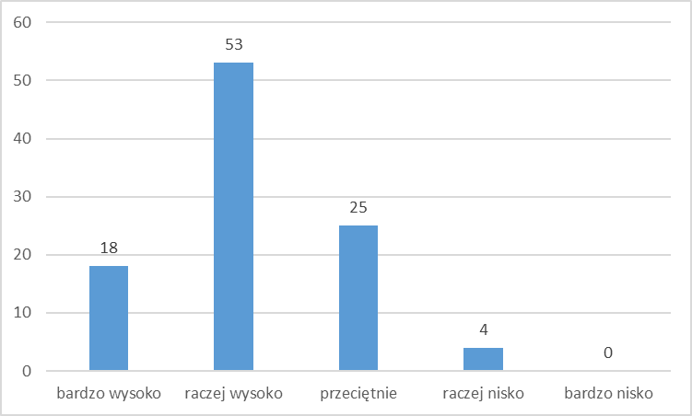
Źródło: Opracowanie własne.

Większość studentów wysoko oceniła program studiów na ukończonym kierunku pod względem wiedzy specjalistycznej (71% – „bardzo wysoko” i „raczej wysoko”). W mniejszości znalazły się osoby, które oceniły go „przeciętnie” (25%) oraz nisko (4% – „raczej nisko”).

- Jak ocenia Pani/Pan program studiów na ukończonym kierunku pod względem umiejętności specjalistycznych?
Wykres 10. Ocena programów studiów na ukończonym kierunku pod względem umiejętności specjalistycznych (w %).
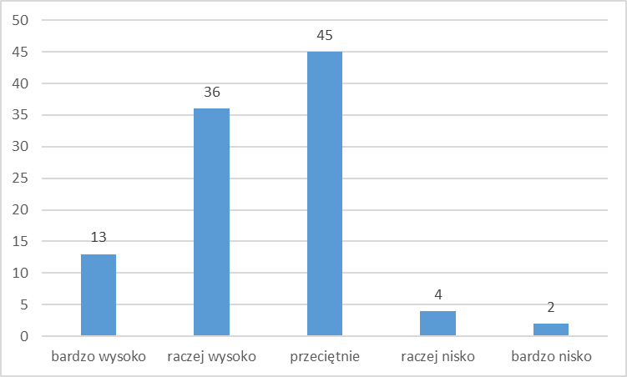
Źródło: Opracowanie własne.
Prawie połowa studentów wysoko oceniła program studiów na ukończonym kierunku pod względem umiejętności specjalistycznej (49% – „bardzo wysoko” i „raczej wysoko”) i niewiele mniej studentów oceniła go „przeciętnie” (45%). W mniejszości znalazły się osoby, które oceniły go nisko (6% – „raczej nisko”, „bardzo nisko”).
- Jak ocenia Pani/Pan program studiów na ukończonym kierunku pod względem umiejętności porozumiewania się w języku obcym?
Wykres 11. Ocena programów studiów na ukończonym kierunku pod względem umiejętności porozumiewania się w języku obcym (w %).
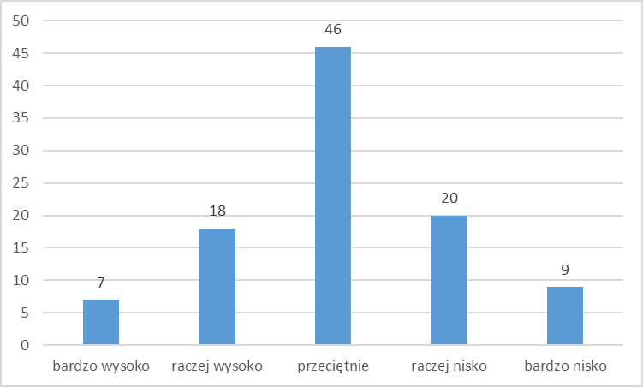
Źródło: Opracowanie własne.
Prawie połowa studentów (46%) przeciętnie oceniła program studiów na ukończonym kierunku pod względem umiejętności porozumiewania się w języku obcym, natomiast nisko oceniło go 29% studentów („raczej nisko” i „bardzo nisko”) i co ciekawe, wysoko oceniła go porównywalna liczba studentów (25% – „bardzo wysoko” i „raczej wysoko”).
- Jak ocenia Pani/Pan program studiów na ukończonym kierunku pod względem umiejętności informatycznych?
Wykres 12. Ocena programów studiów na ukończonym kierunku pod względem umiejętności informatycznych (w %).
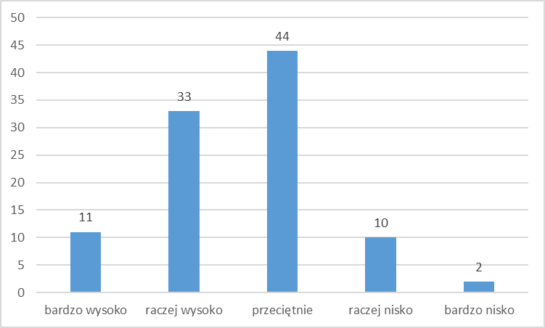
Źródło: Opracowanie własne.
Równoliczna grupa studentów oceniała program studiów na ukończonym kierunku pod względem umiejętności informatycznych wysoko (44% – „bardzo wysoko” i „raczej wysoko”) i przeciętnie (44%). Najmniej osób oceniała go nisko (12% – „raczej nisko” i „bardzo nisko”).
- Jak ocenia Pani/Pan program studiów na ukończonym kierunku pod względem umiejętności rozwiązywania problemów, myślenia w sposób nieszablonowy?
Wykres 13. Ocena programów studiów na ukończonym kierunku pod względem umiejętności rozwiązywania problemów, myślenia w sposób nieszablonowy (w %).
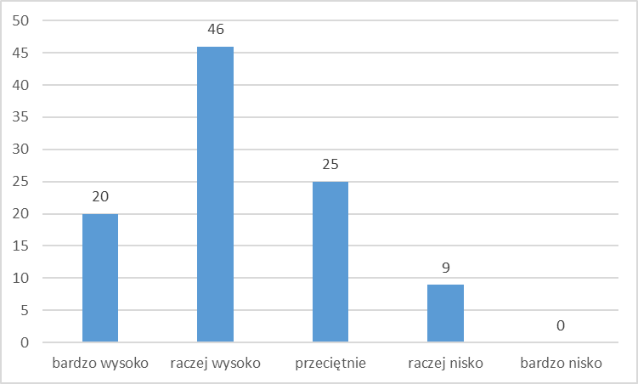
Źródło: Opracowanie własne.
Większość studentów wysoko (66% – „bardzo wysoko” i „raczej wysoko”) oceniła program studiów na ukończonym kierunku pod względem umiejętności rozwiązywania problemów, myślenia w sposób nieszablonowy. 25% oceniła go przeciętnie, 9% zaś nisko („raczej nisko”).
- Jak ocenia Pani/Pan program studiów na ukończonym kierunku pod względem umiejętności współpracy?
Wykres 14. Ocena programów studiów na ukończonym kierunku pod względem umiejętności współpracy (w %).
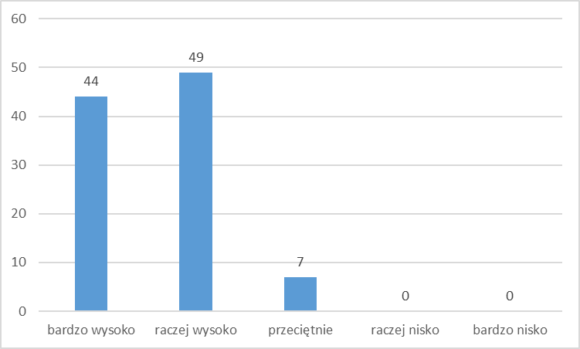
Źródło: Opracowanie własne.
Niemalże wszyscy studenci wysoko (93% – „bardzo wysoko” i „raczej wysoko”) oceniają program studiów na ukończonym kierunku pod względem umiejętności współpracy, przy czym 7% oceniło go przeciętnie. Warto zauważyć, że przez nikogo nie został on oceniony nisko.
- Jak ocenia Pani/Pan program studiów na ukończonym kierunku pod względem umiejętności prowadzenia badań naukowych?
Wykres 15. Ocena programów studiów na ukończonym kierunku pod względem umiejętności prowadzenia badań naukowych (w %).
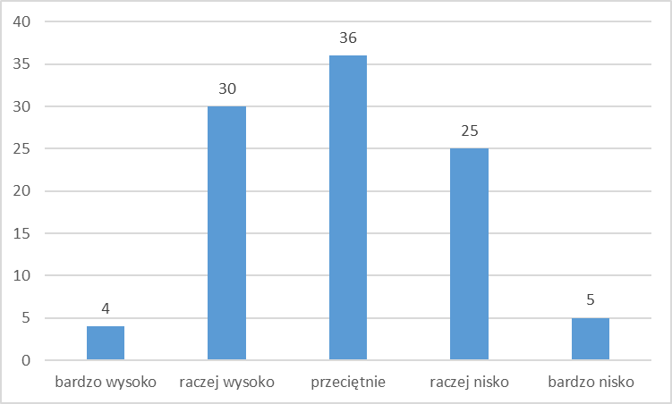
Źródło: Opracowanie własne.
Porównywalna liczba studentów oceniła program studiów na ukończonym kierunku pod względem umiejętności prowadzenia badań naukowych wysoko (34% – „bardzo wysoko” i „raczej wysoko”), co przeciętnie (36%). Niewiele mniej studentów oceniła go nisko (30% – „raczej nisko” i „bardzo nisko”).
- Jak ocenia Pani/Pan program studiów na ukończonym kierunku pod względem zdolności poznawczych?
Wykres 16. Ocena programów studiów na ukończonym kierunku pod względem zdolności poznawczych (w %).
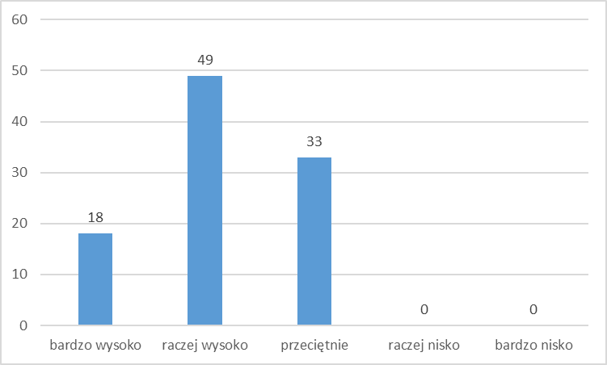
Źródło: Opracowanie własne.
Większość studentów oceniała program studiów na ukończonym kierunku pod względem zdolności poznawczych wysoko (67% – „bardzo wysoko” i „raczej wysoko”), a 33% oceniła go przeciętnie. Nikt nie wskazał odpowiedzi „raczej nisko” i „bardzo nisko”.
- Jak ocenia Pani/Pan program studiów na ukończonym kierunku pod względem kompetencji komunikacyjnych?
Wykres 17. Ocena programów studiów na ukończonym kierunku pod względem kompetencji komunikacyjnych (w %).
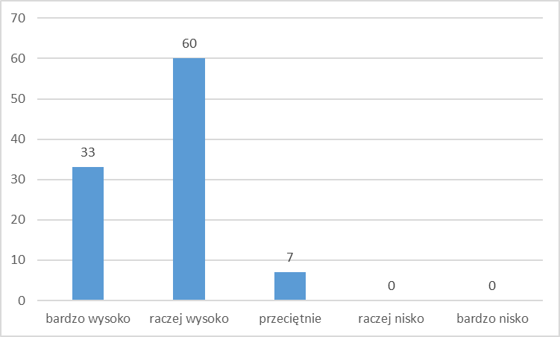
Źródło: Opracowanie własne.
Prawie wszyscy studenci ocenili program studiów na ukończonym kierunku pod względem kompetencji komunikacyjnych wysoko (93%), jedynie 7% oceniła go przeciętnie. Nikt nie ocenił go nisko.
- Jak ocenia Pani/Pan program studiów na ukończonym kierunku pod względem umiejętności radzenia sobie ze stresem?
Wykres 18. Ocena programów studiów na ukończonym kierunku pod względem umiejętności radzenia sobie ze stresem (w %).
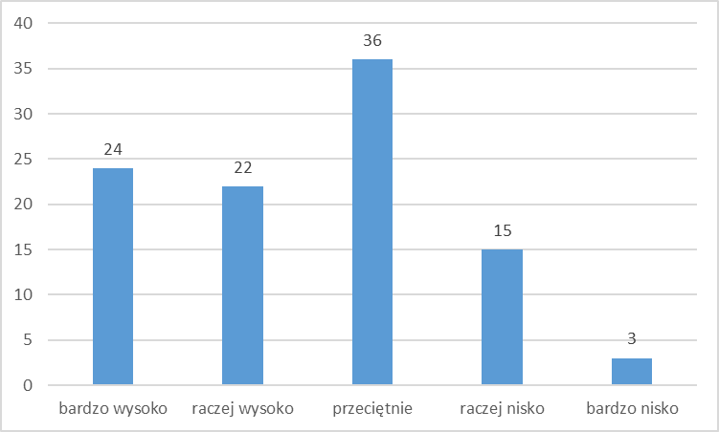
Źródło: Opracowanie własne.
Najwięcej studentów oceniała program studiów na ukończonym kierunku pod względem umiejętności radzenia sobie ze stresem wysoko (46% – „bardzo wysoko” i „raczej wysoko”). Duża liczba studentów oceniła go przeciętnie (36%). Niewiele z nich oceniła go nisko (18% – „raczej nisko” i „bardzo nisko”).
- Jak ocenia Pani/Pan program studiów na ukończonym kierunku pod względem samoświadomości (świadomości mocnych i słabych stron)?
Wykres 19. Ocena programów studiów na ukończonym kierunku pod względem samoświadomości (świadomości mocnych i słabych stron) (w %).
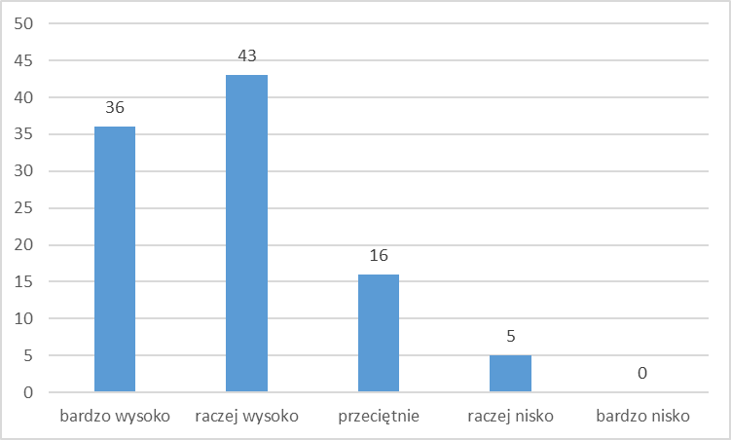
Źródło: Opracowanie własne.
Większość studentów oceniła program studiów na ukończonym kierunku pod względem samoświadomości (świadomości mocnych i słabych stron) wysoko (79% – „bardzo wysoko” i „raczej wysoko”). W mniejszości znalazły się osoby, które oceniły go przeciętnie (16%) i nisko (5% – „raczej nisko”).
- Jak ocenia Pani/Pan program studiów na ukończonym kierunku pod względem wiedzy o rynku pracy i umiejętności funkcjonowania na nim?
Wykres 20. Ocena programów studiów na ukończonym kierunku pod względem wiedzy o rynku pracy i umiejętności funkcjonowania na nim (w %).
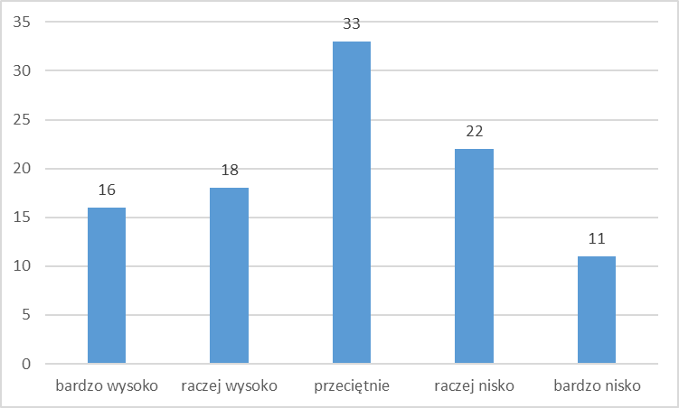
Źródło: Opracowanie własne.
Niemalże równoliczna grupa studentów oceniała program studiów na ukończonym kierunku pod względem wiedzy o rynku pracy i umiejętności funkcjonowania na nim wysoko (34% – „bardzo wysoko” i „raczej wysoko”), co przeciętnie i nisko (po 33% – „przeciętnie” oraz „raczej nisko” i „bardzo nisko”).
- Jak ocenia Pani/Pan program studiów na ukończonym kierunku pod względem potrzeby zdrowego stylu życia?
Wykres 21. Ocena programów studiów na ukończonym kierunku pod względem potrzeby zdrowego stylu życia (w %).
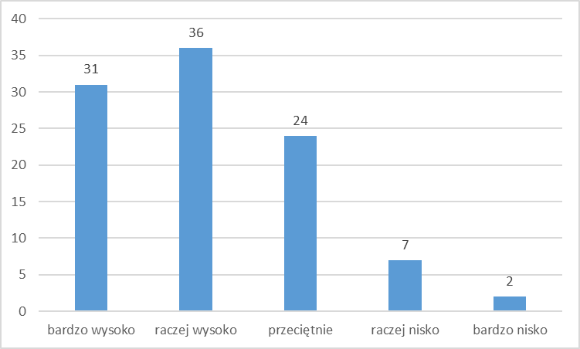
Źródło: Opracowanie własne.
Większość studentów oceniła program studiów na ukończonym kierunku pod względem potrzeby zdrowego stylu życia wysoko (67% – „bardzo wysoko” i „raczej wysoko”). W mniejszości znaleźli się studenci, którzy ocenili go przeciętnie (24%) i nisko (9% – „raczej nisko” i „bardzo nisko”).
- Jak ocenia Pani/Pan program studiów na ukończonym kierunku pod względem przedsiębiorczości?
Wykres 22. Ocena programów studiów na ukończonym kierunku pod względem przedsiębiorczości (w %).
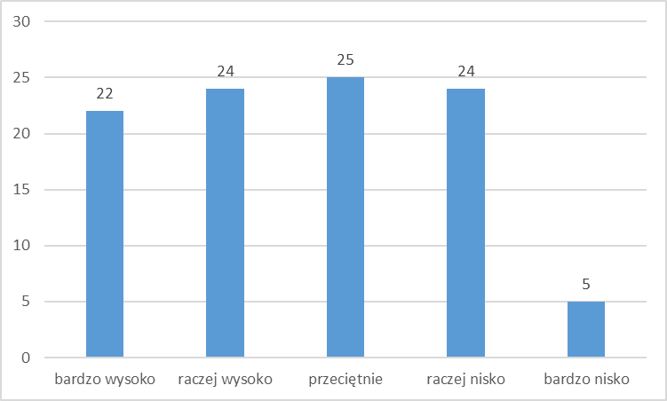
Źródło: Opracowanie własne.
Prawie połowa studentów oceniła program studiów na ukończonym kierunku pod względem przedsiębiorczości wysoko (46% – „bardzo wysoko” i „raczej wysoko”). Zdecydowanie mniej studentów oceniło go nisko (29% – „raczej nisko” i „bardzo nisko”) oraz przeciętnie (25%).
- Jak ocenia Pani/Pan realizację programu studiów na ukończonym kierunku studiów?
Wykres 23. Ocena realizacji programu studiów na ukończonym kierunku studiów (w %).
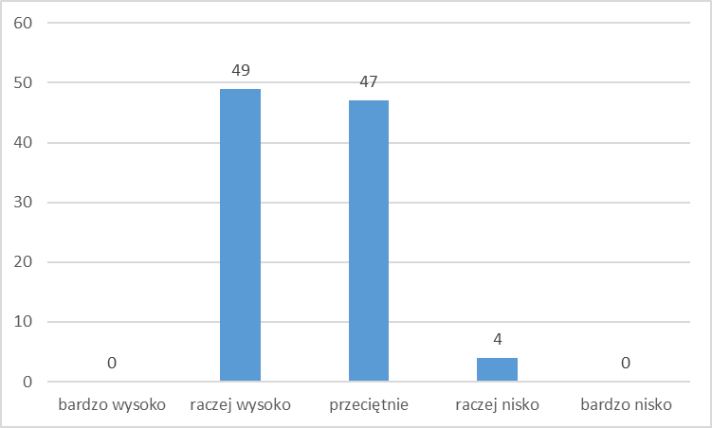
Źródło: Opracowanie własne.
Prawie połowa studentów oceniała realizację programu studiów na ukończonym kierunku studiów raczej wysoko (49%) i przeciętnie (47%). Najmniej wskazało odpowiedź „raczej nisko” (4%). Co ciekawe nikt nie ocenił go „bardzo wysoko” i „bardzo nisko”.
- Jak ocenia Pani/Pan realizację praktyk?
Wykres 24. Ocena realizacji praktyk (w %).
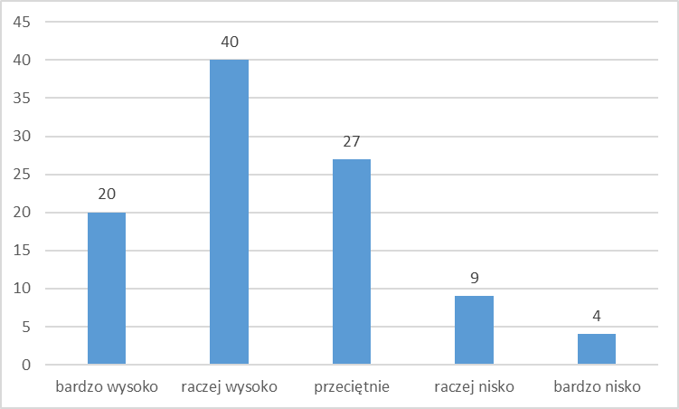
Źródło: Opracowanie własne.
Większość studentów ocenia realizację praktyk wysoko (60% – „bardzo wysoko” i „raczej wysoko”). Zdecydowanie mniej studentów oceniło realizację praktyk przeciętnie (27%). Niewiele studentów oceniło realizacje praktyk nisko (13% – „raczej nisko” i „bardzo nisko”).
- Jak ocenia Pani/Pan proporcję zajęciami o charakterze teoretycznym a praktycznym?
Wykres 25. Ocena proporcji zajęć o charakterze teoretycznym a praktyczny (w %).
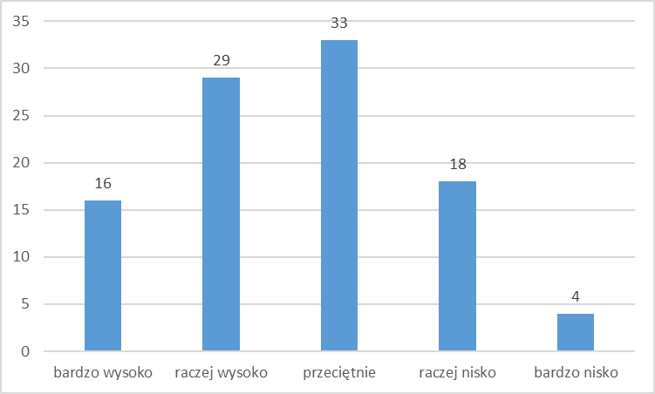
Źródło: Opracowanie własne.
Większość studentów ocenia proporcję zajęć o charakterze teoretycznym a praktycznym wysoko (45% – „bardzo wysoko” i „raczej wysoko”). 33% studentów oceniło ją jako przeciętną, a jedynie 22% nisko („raczej nisko” i „bardzo nisko”).
- Jak ocenia Pani/Pan dobór treści realizowanych w ramach przedmiotów?
Wykres 26. Ocena doboru treści realizowanych w ramach przedmiotów (w %).
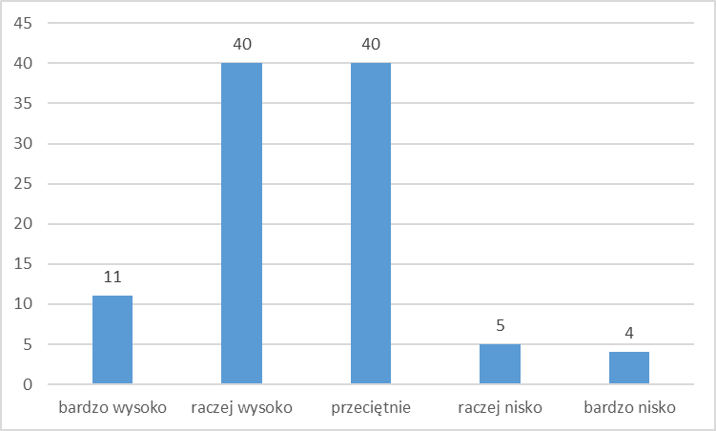
Źródło: Opracowanie własne.
Większość studentów oceniła dobór treści realizowanych w ramach przedmiotów wysoko (51% – „bardzo wysoko” i „raczej wysoko”). Wielu studentów oceniła go przeciętnie (40%), niewielu zaś nisko (9% – „raczej nisko” i „bardzo nisko”).
- Jak ocenia Pani/Pan ofertę zajęć fakultatywnych?
Wykres 27. Ocena oferty zajęć fakultatywnych (w %).
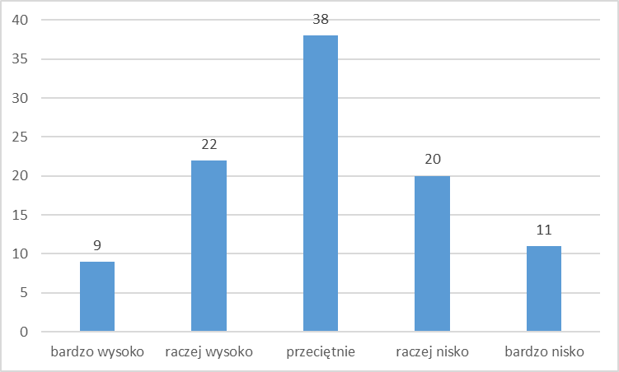
Źródło: Opracowanie własne.
Najwięcej studentów oceniła ofertę zajęć fakultatywnych przeciętnie (38%). Równoliczna grupa studentów oceniła ją wysoko (31% – „bardzo wysoko” i „raczej wysoko”) i nisko (31% – „raczej nisko” i „bardzo nisko”).
- Jak ocenia Pani/Pan ofertę zajęć realizowanych w językach obcych?
Wykres 28. Ocena zajęć realizowanych w językach obcych (w %).
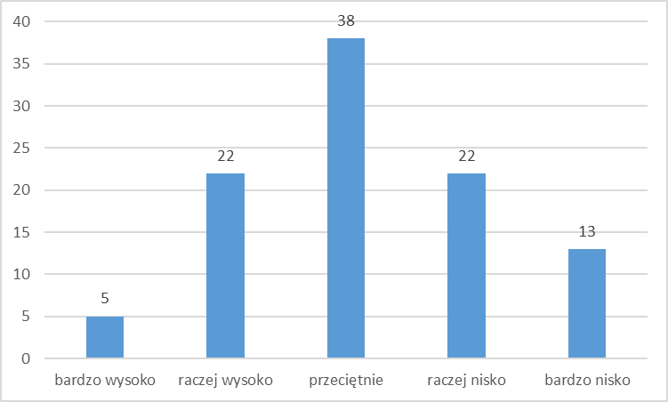
Źródło: Opracowanie własne.
Najwięcej studentów oceniło zajęcia realizowane w językach obcych przeciętnie (38%) i nisko (35% – „raczej nisko” i „bardzo nisko”). Wysoko oceniło je jedynie 27% studentów.
- Jak ocenia Pani/Pan kompetencje kadry akademickiej?
Wykres 29. Ocena kompetencji kadry akademickiej (w %).
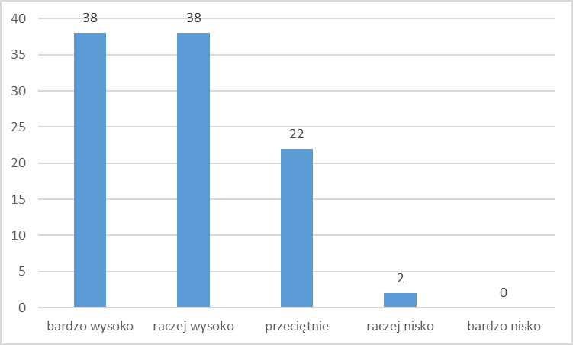
Źródło: Opracowanie własne.
Zdecydowana większość studentów oceniła kompetencje kadry akademickiej wysoko (76% – „bardzo wysoko” i „raczej wysoko”). Niewiele osób oceniło je przeciętnie (22%) i nisko (2%).
- Jak ocenia Pani/Pan kompetencje pracowników Biura Spraw Studenckich?
Wykres 30. Ocena kompetencji pracowników Biura Spraw Studenckich (w %).
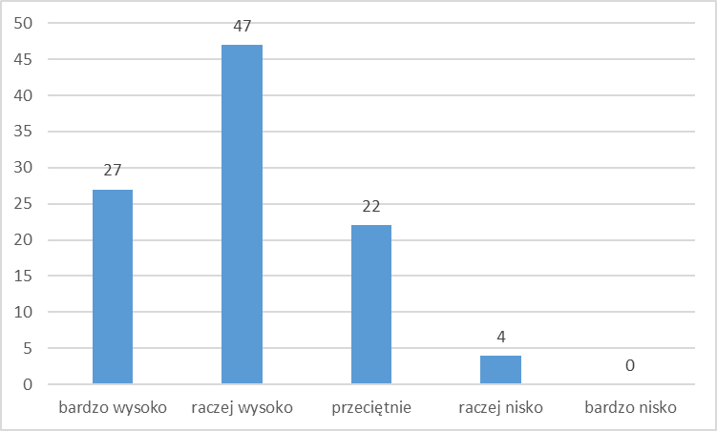
Źródło: Opracowanie własne.
Zdecydowana większość studentów oceniła kompetencje pracowników Biura Spraw Studenckich wysoko (74% – „bardzo wysoko” i „raczej wysoko”), natomiast 22% oceniła je przeciętnie, a 4% – nisko („raczej nisko”).
- Jak ocenia Pani/Pan warunki infrastrukturalne studiowania?
Wykres 31. Ocena warunków infrastrukturalnych studiowania (w %).
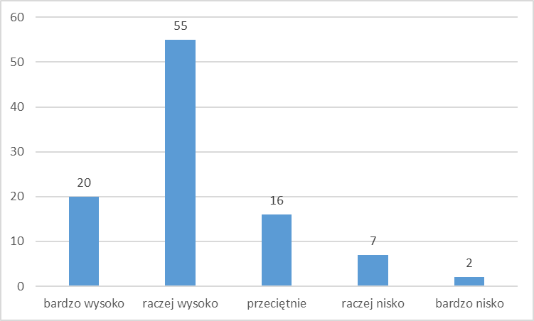
Źródło: Opracowanie własne.
Zdecydowana większość studentów oceniła warunki infrastruktury studiowania wysoko (75% – „bardzo wysoko” i „raczej wysoko”), natomiast 16% oceniła je przeciętnie, a 9% nisko („raczej nisko” i „bardzo nisko”).
- Jak ocenia Pani/Pan możliwości współpracy ze środowiskiem zewnętrznym (np. instytucjami, pracodawcami, ekspertami itp.)?
Wykres 32. Ocena możliwości współpracy ze środowiskiem zewnętrznym (np. instytucjami, pracodawcami, ekspertami itp.) (w %).
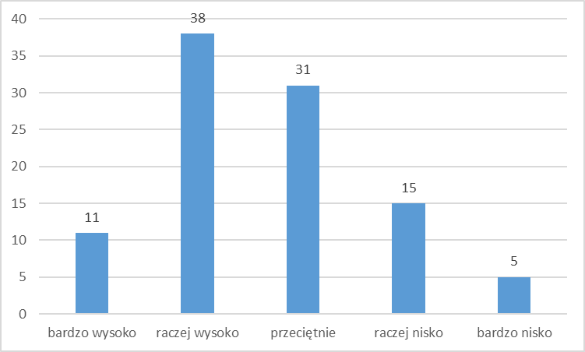
Źródło: Opracowanie własne.
Prawie połowa studentów oceniła możliwości współpracy ze środowiskiem zewnętrznym (np. instytucjami, pracodawcami, ekspertami itp.) wysoko (49% – „bardzo wysoko” i „raczej wysoko”), natomiast 31% oceniła ją przeciętnie, a 20% nisko („raczej nisko” i „bardzo nisko”).
- Jak ocenia Pani/Pan wprowadzenie w pracę naukową?
Wykres 33. Ocena wprowadzenia w pracę naukową studenta (w %).
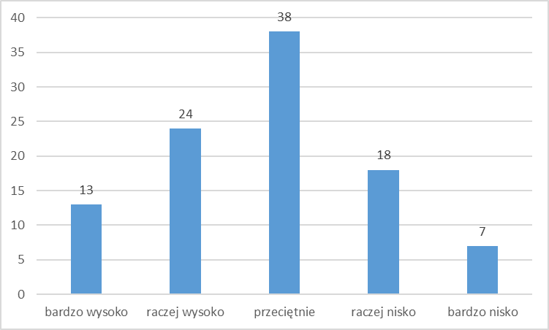
Źródło: Opracowanie własne.
Porównywalna liczba studentów oceniła wprowadzenie w pracę naukową studenta wysoko (37% – „bardzo wysoko” i „raczej wysoko”) i przeciętnie (38%), natomiast 25% studentów oceniła je nisko („raczej nisko” i „bardzo nisko”).
- Jak ocenia Pani/Pan stworzenie możliwości angażowania się w działania naukowe?
Wykres 34. Ocena stworzenia studentom możliwości angażowania ich w działania naukowe (w %).
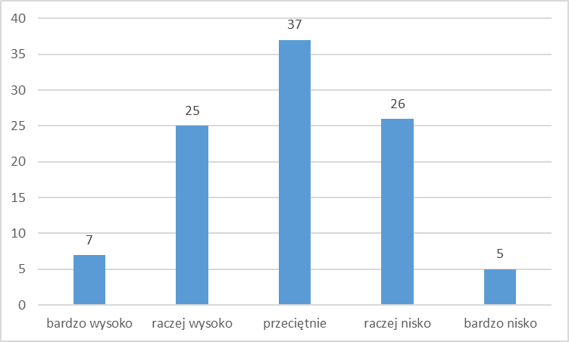
Źródło: Opracowanie własne.
Najwięcej studentów oceniło stworzenie im możliwości angażowania w działania naukowe przeciętnie (37%) i porównywalnie tyle samo oceniło je wysoko (32% – „bardzo wysoko” i „raczej wysoko”) i nisko (31% – „raczej nisko” i „bardzo nisko”).
- Jak ocenia Pani/Pan ofertę zajęć tutoringowych?
Wykres 35. Ocena zajęć tutoringowych (w %).
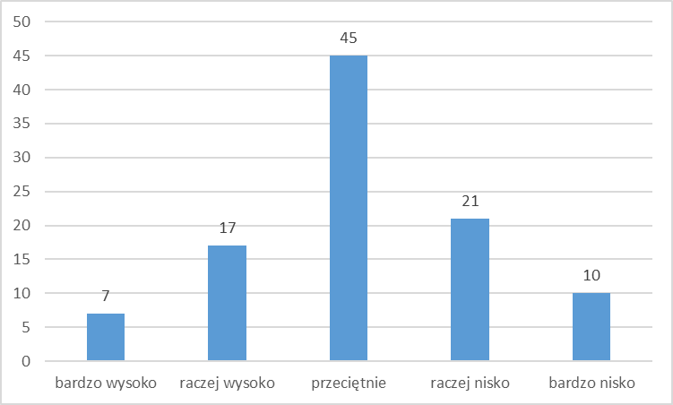
Źródło: Opracowanie własne.
Najwięcej studentów oceniło zajęcia tutoringowe przeciętnie (45%). Nieco mniej oceniło je nisko (31% – „raczej nisko” i „bardzo nisko”), najmniej wskazało odpowiedź wysoko (24% – „bardzo wysoko” i „raczej wysoko”).
- Co podpowiedziałaby Pani/ podpowiedziałby Pan autorom programu studiów w celu ulepszenia go?
Studenci na kierunku pedagogika przedszkolna i wczesnoszkolna zaproponowali następujące propozycje zmiany programu studiów:
- zmiana programu praktyk: aby osoby zatrudnione w szkole/przedszkolu zaliczały praktykę w oparciu o hospitacje zajęć innego nauczyciela (a nie prowadzenie zajęć),
- mniej dokumentacji z odbytej praktyki; ograniczenie hospitacji, a zwiększenie czynności pozwalających na większe zaangażowanie w grupie; połączyć godziny praktyk, tak, aby ich nie „rozbijać” na dwa semestry; anulowanie konieczności odbycia praktyk dotyczących zajęć korekcyjnych (ponieważ ukończenie modułu pedagogika korekcyjna nie upoważnia do prowadzenia zajęć korekcyjno-kompensacyjnych),
- weryfikację treści programowych poszczególnych przedmiotów, tak, aby się one nie powtarzały,
- mniej przedmiotów na ostatnim roku studiów, np. przedmiotów omawiających nurty filozoficzne i podstawy przedsiębiorczości, więcej zajęć z diagnostyki, metodyki, psychologia rozwoju; piąty rok powinien być przeznaczony na pisanie pracy magisterskiej, a nie zaliczaniu wielu przedmiotów,
- redukcja mniej potrzebnych przedmiotów i zmiana formy ich zaliczenia; więcej przedmiotów zapewniających pozyskanie wiedzy i doświadczenia,
- zmiana ilości godzin z przedmiotów językowych, czyli zmniejszenie liczby godzin z języka angielskiego, zwiększenie liczby godzin z języka polskiego,
- wprowadzenie przedmiotów ogólnych na pierwszym i drugim roku studiów; przedmioty praktyczne powinny odbywać się na wyższych rocznikach i koncentrować się na konkretnych działaniach i pokazaniu narzędzi tj. jak wypełniać dokumenty,
- redukcja zajęć z metodyki nauczania języka obcego, ponieważ nie uprawniają one do nauczania języka obcego w przedszkolu/szkole,
- uzyskanie uprawnień do nauczania języka obcego po ukończeniu modułu oraz uzyskanie uprawnień do prowadzenia zajęć korekcyjno-kompensacyjnych po ukończeniu modułu korekcyjnego,
- więcej zajęć praktycznych realizowanych w placówkach oświatowych.
- zmiana promotorów prac dyplomowych „niektórzy nie powinni już prowadzić prac dyplomowych”,
- więcej wykładów w formie zdalnej,
- więcej działań praktycznych, czyli współdziałania z placówkami, praca na przykładach konkretnych dzieci, wdrażanie/przedstawianie omawianych teoretycznie metod,
- wprowadzić zajęcia, które przygotowywałyby w teorii do trudnych sytuacji w pracy z dziećmi, rodzicami i kadrą (dotyczące strategii działań, kogo prosić o pomoc itp.),
- więcej zajęć dotyczących zajęć w szkole, a nie w przedszkolu lub w równej liczbie zajęć w szkole i przedszkolu,
- wprowadzić specjalności, a nie moduły, gdyż moduły nie dają żadnych uprawnień.
- Refleksje studentów
Studenci podzielili się następującymi refleksjami:
- Brak parkingu.
- Uczelnia na wysokim poziomie.
- Monotonny program studiów, brak w nim urozmaiceń na czwartym i piątym roku.
- Zajęcia praktyczne dostarczają potrzebną wiedzę i umiejętności.
- Wprowadzenie uroczystego zakończenia studiów dla studentów studiów niestacjonarnych.
- Kompetentna kadra akademicka.
- Studia na APSie dobrze przygotowują do wykonywania zawodu.
- Budynek D nieprzystosowany do zajęć (okna się nie otwierają i jest duszno, jest za mało krzeseł i stolików, krzesła są niewygodne, na korytarzu mało miejsca do siedzenia), ale ma dobre zaplecze socjalne, atrakcyjne są miejsca wspólne i pokój studencki.
- Zbyt wiele zajęć na studiach niestacjonarnych. Studenci studiów niestacjonarnych muszą łączyć pracę ze studiami i mają przez to mało czasu wolnego dla siebie.
- Nie wszyscy wykładowcy mają pozytywne nastawienie do studenta i rzeczywiście pedagogiczne podejście, pomimo że jest to uczelnia pedagogiczna.
- Studia dobrze przygotowują do panujących obecnie wymagań edukacyjnych. Dzięki praktycznemu podejściu do zajęć mamy możliwość stosowania różnych metod które są atrakcyjne dla dzieci.
- Kadra w większości jest wspaniała, naprawdę niezwykle inspirujące osoby. Jednak program studiów bardzo nieprzyjemny. Bardzo dużo powtarzających się treści, mało metodyki i wyjść "w plener". Warunki i dostępny sprzęt bardzo na plus. Chciałabym więcej zajęć dodatkowych, kursów czy spotkań ze specjalistami "z zewnątrz".
- Na piątym roku semestr letni powinien być przeznaczony tylko na napisanie pracy dyplomowej.
- Skumulować zajęcia na jak najmniejszą liczbę dni.
- Brak poczucia wystarczającego przygotowania do pracy w zawodzie.
- Dobrze, że istnieje możliwość przesyłania dokumentacji z praktyk na Teamsy.
- Rok ukończenia studiów w Akademii Pedagogiki Specjalnej im. Marii Grzegorzewskiej
Wykres 36. Rok ukończenia studiów w Akademii Pedagogiki Specjalnej im. Marii Grzegorzewskiej (w %).
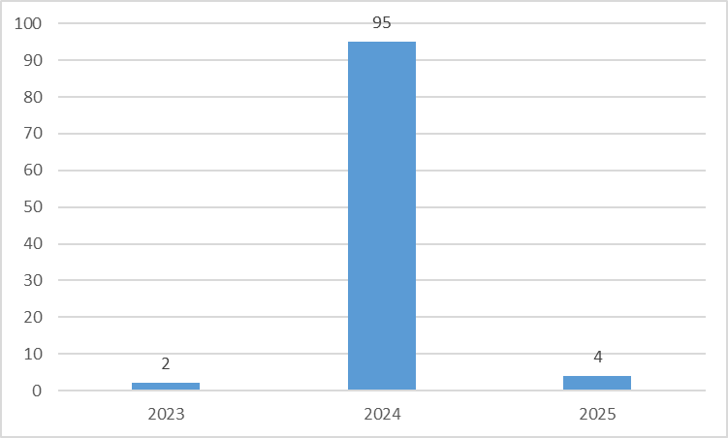
Źródło: Opracowanie własne.
Prawie wszyscy studenci wskazali 2024 rok ukończenia studiów w Akademii Pedagogiki Specjalnej im. Marii Grzegorzewskiej (95%). Jedynie 4% przyznało, że ukończy studia w przyszłym roku, a 2% wpisało rok 2023.
- Poziom ukończonych studiów w Akademii Pedagogiki Specjalnej im. Marii Grzegorzewskiej.
Wykres 37. Poziom ukończonych studiów w Akademii Pedagogiki Specjalnej im. Marii Grzegorzewskie (w %).
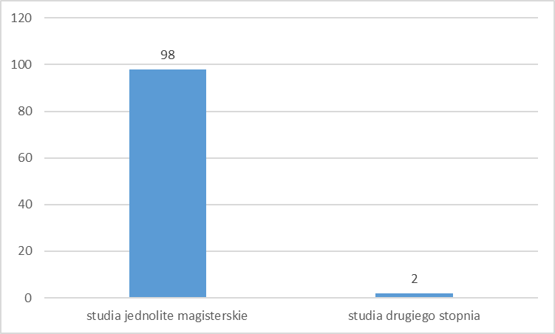
Źródło: Opracowanie własne.
Prawie wszyscy studenci studiowali na studiach magisterskich jednolitych (98%). 2% wskazało, że studiowało na studiach II stopnia.
- Tryb ukończonych studiów w Akademii Pedagogiki Specjalnej im. Marii Grzegorzewskiej.
Wykres 38. Tryb ukończonych studiów w Akademii Pedagogiki Specjalnej im. Marii Grzegorzewskiej (w %).
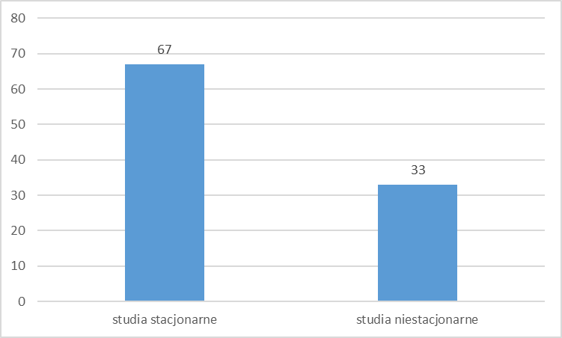
Źródło: Opracowanie własne.
Większość studentów wypełniających ankietę ukończyła studia stacjonarne (67%), mniejszość studia niestacjonarne (33%).
- Ukończony kierunek studiów w Akademii Pedagogiki Specjalnej im. Marii Grzegorzewskiej
100% ukończyło kierunek pedagogika przedszkolna i wczesnoszkolna w Akademii Pedagogiki Specjalnej im. Marii Grzegorzewskiej.
- Jaki inny kierunek studiów Pani ukończyła/Pan ukończył w Akademii Pedagogiki Specjalnej im. Marii Grzegorzewskiej?
Wykres 39. Inny ukończony kierunek studiów w Akademii Pedagogiki Specjalnej im. Marii Grzegorzewskiej (w %).
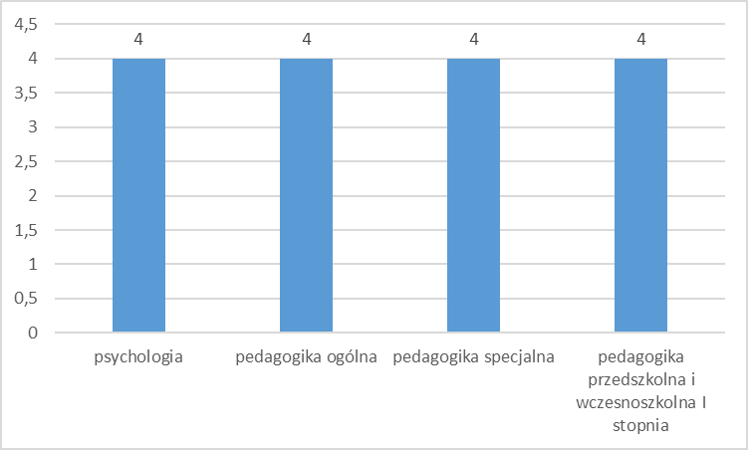
Źródło: Opracowanie własne.
Równoliczna grupa studentów (4%) ukończyła (prócz pedagogiki przedszkolnej i wczesnoszkolnej, jednolite studia magisterskie) inny kierunek studiów w Akademii Pedagogiki Specjalnej im. Marii Grzegorzewskiej, tj. psychologię, pedagogikę ogólną, pedagogikę specjalną i pedagogikę przedszkolną i wczesnoszkolną I stopnia.
- Jaką specjalność Pani ukończyła/Pan ukończył w Akademii Pedagogiki Specjalnej im. Marii Grzegorzewskiej.
Wykres 40. Ukończona specjalność w Akademii Pedagogiki Specjalnej im. Marii Grzegorzewskiej (w %).
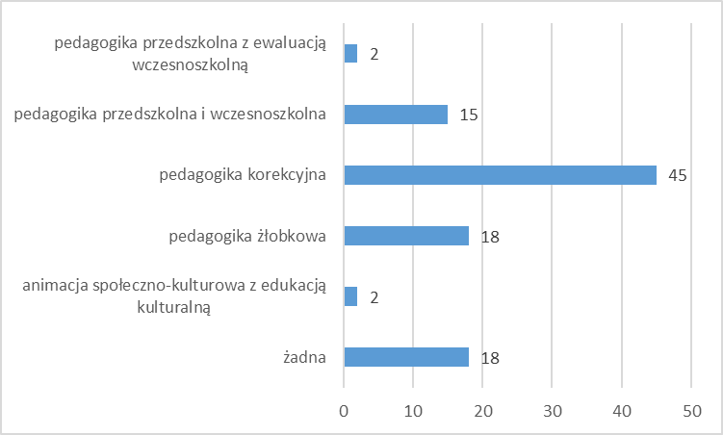
Źródło: Opracowanie własne.
Najwięcej studentów biorących udział w badaniu ukończyło w Akademii Pedagogiki Specjalnej im. Marii Grzegorzewskiej moduł: pedagogika korekcyjna (45%), mniej zaś moduł: pedagogika żłobkowa (18%). Studentów, którzy wpisali brak specjalności było 18%, zaś nazwę kierunku kształcenia: pedagogika przedszkolna i wczesnoszkolna niewiele mniej, bo 15%. Studenci przyznali także, że ukończyli animację społeczno-kulturową z edukacja kulturalną (2%) i pedagogikę przedszkolną z ewaluacją wczesnoszkolną (2%).
Należy podkreślić, że zgodnie z Opisem programu studiów na kierunku pedagogika przedszkolna i wczesnoszkolna jednolite studia magisterskie 2019/2020 (Załącznik nr 9, 9A, 9B do Uchwały nr 199/2019 Senat APS z dnia 24 września 2019 r.) przewidziano dwa moduły: pedagogika korekcyjna i pedagogika żłobkowa.
- Płeć.
100% respondentów wskazało płeć żeńską.
- Czy ma Pani/Pan potrzebę w procesie edukacji uwzględnienia Pani/Pana specjalnych potrzeb edukacyjnych?
Wykres 41. Potrzeba uwzględniania w procesie edukacji specjalnych potrzeb edukacyjnych (w %).
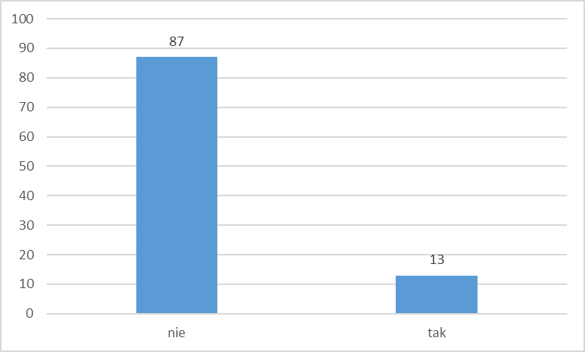
Źródło: Opracowanie własne.
87% studentów przyznało, że nie potrzebuje uwzględniania w procesie edukacji specjalnych potrzeb edukacyjnych, a 13% było przeciwnego zdania.
- Czy jest Pani/Pan osobą z niepełnosprawnością?
Wykres 42. Liczba osób z niepełnosprawnością biorąca udział w badaniu (w %).
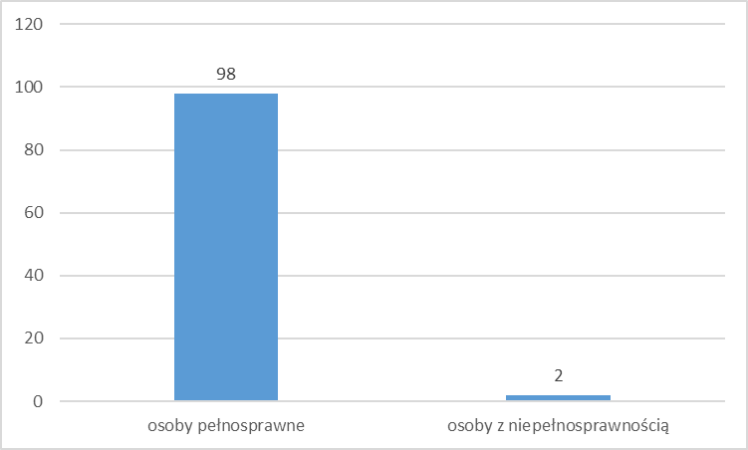
Źródło: Opracowanie własne.
Najwięcej studentów wypełniających ankietę to osoby pełnosprawne (98%). 2% wskazało odpowiedź „osoba z niepełnosprawnością”.

Wnioski i rekomendacje dla kierunku pedagogika przedszkolna i wczesnoszkolna
Wnioski:
Studenci biorący udział w badaniu ukończą jednolite studia magisterskie (98%) w 2024 r. (95%), tj. studia stacjonarne (67%) oraz studia niestacjonarne (33%). Wśród studentów pedagogiki przeszkolnej i wczesnoszkolnej są osoby, które ukończyły również inny kierunek studiów w Akademii (16%). 100% respondentów wskazało płeć żeńską. Osoby z niepełnosprawnością stanowiły 2% osób badanych, a 13% respondentów przyznało, że potrzebuje uwzględniania w procesie edukacji specjalnych potrzeb edukacyjnych. Wśród respondentów moduł: pedagogika korekcyjna cieszyła się największą popularnością.
Większość studentów kończących edukację na kierunku pedagogika przedszkolna i wczesnoszkolna uznało, że ponownie wybrałoby studia w Akademii Pedagogiki Specjalnej im. Marii Grzegorzewskiej (67%) oraz poleciłoby ją znajomym, aby w niej studiowali (37%). Wśród studentów przeważają ci, którzy ponownie wybraliby ten sam (lub inny) kierunek i tę samą specjaność w Akademii (36% i 35%) i planują tutaj podjęcie dalszego kształcenia (56%).
Studentom trudno jest dokonać oceny atrakcyjności programu studiów na kierunku pedagogika przedszkolna i wczesnoszkolna(75%), ale czują się bardzo dobrze przytotowani do podjęcia pracy w wyuczonym zawodzie (55%) i deklarują, że będą się o nią ubiegać (84%).
Studenci wysoko ocenili program studiów na ukończonym kierunku pod względem: wiedzy specjalistycznej (71%), umiejętności rozwiązywania problemów, myślenia w sposób nieszablonowy (66%), kompetencji komunikacyjnych (93%), umiejętności współpracy (93%), samoświadomości (świadomości mocnych i słabych stron) (79%), potrzeb zdrowego stylu życia (67%), zdolności poznawczych (67%), realizacji praktyk (60%), doboru treści realizowanych w ramach przedmiotów (51%), umiejętności radzenia sobie ze stresem (46%), przedsiębiorczości (46%), proporcji zajęć o charakterze teoretycznym a praktycznym (45%). Wysoko ponadto ocenili: kompetencje kadry akademickiej (76%) oraz kompetencje pracowników Biura Spraw Studenckich wysoko (74%), warunki infrastruktury studiowania (75%), realizację programu studiów (51%), możliwości współpracy ze środowiskiem zewnętrznym (np. instytucjami, pracodawcami, ekspertami itp.) (49%).
Porównywalna lub taka sama liczba respondentów oceniała wysoko i nisko: program studiów na ukończonym kierunku pod względem umiejętności informatycznych (po 44%), realizację programu studiów na ukończonym kierunku (49% wysoko, 47% przeciętnie), program studiów na ukończonym kierunku pod względem umiejętności specjalistycznej (49% wysoko, 45% przeciętnie), wprowadzenie w pracę naukową studenta (37% wysoko, 38% przeciętnie).
Porównywalny rozkład procentowy zarejestrowano także dla wypowiedzi studentów dotyczących oceny programu studiów na ukończonym kierunku pod względem wiedzy o rynku pracy i umiejętności funkcjonowania, gdzie oceniono ją wysoko (34%), przeciętnie (33%) i nisko (33%).
Najwięcej studentów przeciętnie oceniło: program studiów na ukończonym kierunku pod względem stwarzania możliwości do rozwoju osobistego (47%), program studiów na ukończonym kierunku pod względem umiejętności porozumiewania się w języku obcym (46%), zajęcia tutoringowe (45%), ofertę zajęć fakultatywnych (38%), stworzenie im możliwości angażowania w działania naukowe (37%).
Zajęcia realizowane w językach obcych otrzymały najwięcej wskazań studentów ocenę przeciętną (38%) i niską (35%).
Studenci raczej dobrze oceniają przygotowanie i kompetencje kadry akademickiej do zajęć, które prowadzone są na wysokim poziomie; choć nie wszyscy studenci czują się w wystarczający sposób przygotowani do wykonywania przyszłej pracy zawodowej zgodnej z ukończonym kierunkiem kształcenia. Dostrzegają obszary wymagające zmian dotyczących infrastruktury w Budynku D (możliwość otwierania okien, więcej krzeseł w salach, wygodniejsze krzesła).
Studenci na kierunku pedagogika przedszkolna i wczesnoszkolna są usatyfsakcjonowani ze studiów w Akademii Pedagogiki Specjalnej im. Marii Grzegorzewskiej i zamierzają rekomendować je wśród znajomych. Niektórzy z nich planują kontynuowanie dalszego kształcenia na APSie.
Program studiów na kierunku pedagogika przedszkona i wczesnoszkona ma zarówno mocne strony, jak i słabe strony. Wśród mocnych stron możemy zaliczyć program studiów na kierunku pedagogika przedszkolna i wczesnoszkolna przygotowany pod względem: wiedzy specjalistycznej, umiejętności rozwiązywania problemów, myślenia w sposób nieszablonowy, kompetencji komunikacyjnych, umiejętności współpracy, samoświadomości (świadomości mocnych i słabych stron), potrzeb zdrowego stylu życia, zdolności poznawczych, realizacji praktyk, doboru treści realizowanych w ramach przedmiotów, umiejętności radzenia sobie ze stresem, przedsiębiorczości, proporcji zajęć o charakterze teoretycznym a praktycznym. Mocną stroną studiowania na kierunku pedagogika przedszkolna i wczesnoszkolna są/jest ponadto: kompetencje kadry akademickiej, kompetencje pracowników Biura Spraw Studenckich, warunki infrastruktury studiowania, realizacja programu studiów, możliwości współpracy ze środowiskiem zewnętrznym (np. instytucjami, pracodawcami, ekspertami itp.).

Rekomendacje:
- Warto zmienić program studiów, aby stwarzał większe możliwości do rozwoju osobistego (zob. pytanie 8):
- Najwięcej studentów (47%) przeciętnie oceniło program studiów na ukończonym kierunku pod względem stwarzania możliwości do rozwoju osobistego, nieco mniej oceniło go wysoko (37% – „bardzo wysoko” i „raczej wysoko”), najmniej zaś nisko (16% – „raczej nisko”).
- Warto zorganizować zajęcia tak, aby zwiększały umiejętności porozumiewania się w języku obcym (zob. pytanie 11):
- Prawie połowa studentów (46%) przeciętnie oceniła program studiów na ukończonym kierunku pod względem umiejętności porozumiewania się w języku obcym, natomiast nisko oceniło go 29% studentów („raczej nisko” i „bardzo nisko”) i co ciekawe, wysoko oceniła go porównywalna liczba studentów (25% – „bardzo wysoko” i „raczej wysoko”).
3. Warto przyjrzeć się ofercie zajęć tutoringowych (zob. pytanie 35):
- Najwięcej studentów oceniło zajęcia tutoringowe przeciętnie (45%). Nieco mniej oceniło je nisko (31% – „raczej nisko” i „bardzo nisko”), najmniej wskazało odpowiedź wysoko (24% – „bardzo wysoko” i „raczej wysoko”).
- Warto przyjrzeć się ofercie zajęć fakultatywnych (zob. pytanie 27):
- Najwięcej studentów oceniła ofertę zajęć fakultatywnych przeciętnie (38%). Równoliczna grupa studentów oceniła ją wysoko (31% – „bardzo wysoko” i „raczej wysoko”) i nisko (31% – „raczej nisko” i „bardzo nisko”).
- Warto zwiększyć możliwość angażowania studentów w działania naukowe (zob. pytanie 34):
- Najwięcej studentów oceniło stworzenie im możliwości angażowania w działania naukowe przeciętnie (37%) i porównywalnie tyle samo oceniło je wysoko (32% – „bardzo wysoko” i „raczej wysoko”) i nisko (31% – „raczej nisko” i „bardzo nisko”).
- Priorytetem działań zmierzających do poprawy studiowania na kierunku pedagogika przedszkolna i wczesnoszkolna powinny stać się zajęcia realizowane w językach obecnych (które otrzymały najniższą ocenę wśród studentów kończących ww. kierunek).
- Rekomendacje studentów:
- Zredukować ilość wypełnianych dokumentów i praktyk z zajęć korekcyjno-kompensacyjnych.
- Zwiększyć zakres uzyskiwanych uprawnień o możliwość prowadzenia zajęć z języka angielskiego i zajęć korekcyjno-kompensacyjnych.
- Zmienić plan zajęć tak, aby przedmioty ogólne były w początkowych latach studiów, przedmioty specjalistyczne na wyższych rocznikach.
- Zmniejszyć ilość przedmiotów na piątym roku i przeznaczyć go na przygotowanie pracy dyplomowej.

Pedagogika specjalna
- Czy ponownie wybrałaby Pani/wybrałby Pan studia w Akademii Pedagogiki Specjalnej im. Marii Grzegorzewskiej?

Wykres 1. Ponowny wybór studiów w Akademii Pedagogiki Specjalnej im. Marii Grzegorzewskiej (w %).

Źródło: Opracowanie własne.

Większość studentów (75%) kończących edukację na kierunku pedagogika specjalna uznało, że ponownie wybrałoby studia w Akademii Pedagogiki Specjalnej im. Marii Grzegorzewskiej, w tym 55% zaznaczyło „zdecydowanie tak” i 20% „raczej tak”. Wśród studentów znalazła się grupa osób (15%), która wskazała „trudno powiedzieć”.

- Czy poleciałaby Pani/poleciłby Pan znajomemu studia w Akademii Pedagogiki Specjalnej im. Marii Grzegorzewskiej (w %).

Wykres 2. Rekomendacja znajomym studiów w Akademii Pedagogiki Specjalnej im. Marii Grzegorzewskiej (w %).

Źródło: Opracowanie własne.
Większość studentów (80%) kończących edukację na kierunku pedagogika specjalna zarekomendowałaby znajomym studia w Akademii Pedagogiki Specjalnej im. Marii Grzegorzewskiej (60% „zdecydowanie tak” i 20% „raczej tak”). 20 % studentów wskazała odpowiedź „trudno powiedzieć”. Nikt nie stwierdził, że „raczej nie” i „zdecydowanie nie” poleciłaby swoim znajomym studiów w APS.

- Czy mając doświadczenia zdobyte w trakcie kształcenia w Akademii Pedagogiki Specjalnej im. Marii Grzegorzewskiej, ponownie wybrałaby Pani/wybrałby Pan studia na ukończonym aktualnie kierunku i/lub specjalności studiów?
Wykres 3. Ponowny wybór tego samego kierunku i tej samej specjalności w Akademii Pedagogiki Specjalnej im. Marii Grzegorzewskiej (w %).

Źródło: Opracowanie własne.

Studenci kończący edukację na pedagogice specjalnej w Akademii Pedagogiki Specjalnej im. Marii Grzegorzewskiej w oparciu o zdobyte w trakcie studiowania doświadczenia przyznali, że ponownie wybraliby ten sam kierunek i tę samą specjalność (70%). W mniejszości znaleźli się studenci, którzy wybraliby inny kierunek na APSie (15%), ten sam kierunek, ale inną specjalność na APSie (10%) lub wybraliby ten sam kierunek studiów na innej uczelni (5%).

- Czy zamierza Pani/Pan kontynuować kształcenie?
Wykres 4. Deklaracja kontynuowania kształcenia (w%).

Źródło: Opracowanie własne.
Znaczna większość studentów deklaruje chęć dalszego kształcenia (80%).

- Jak ocenia Pani/Pan atrakcyjność programu studiów na ukończonym kierunku?
Wykres 5. Atrakcyjność programu studiów na ukończonym kierunku (w%).
Źródło: Opracowanie własne.
Najwięcej studentów uznało, że trudno jest im ocenić atrakcyjność programu studiów (55%), aczkolwiek dla kilku z nich okazał się on bardzo atrakcyjny (15%). Dla wielu osób program studiów okazał się raczej atrakcyjny (30%).
- Jak ocenia Pani/Pan swój stopień przygotowania do pracy zawodowej zgodnej z kierunkiem studiów ukończonym w Akademii Pedagogiki Specjalnej im. Marii Grzegorzewskiej?
Wykres 6. Ocena przygotowania do pracy zawodowej zgodnej z ukończonym kierunkiem studiów (w %).
Źródło: Opracowanie własne.
Zdaniem większości studentów kończących studia na kierunku pedagogika specjalna są oni w wystarczającym stopniu przygotowani do pracy zawodowej zgodnej z wyuczonym zawodem (25% – „bardzo wysoko i 60% – „raczej wysoko”). Niepewność w tym zakresie odczuwa jedynie 15% respondentów („przeciętnie”). Żaden student nie wskazał „raczej nisko” i „bardzo nisko”.
- Czy rozważa Pani/Pan pracę w zawodzie zgodnym z kierunkiem studiów ukończonym w Akademii Pedagogiki Specjalnej im. Marii Grzegorzewskiej?
95% studentów pedagogiki specjalnej deklaruje chęć podjęcia pracy zgodnej z kierunkiem studiów ukończonym w Akademii Pedagogiki Specjalnej im. Marii Grzegorzewskiej. 5% deklaruje, że nie zamierza podjąć pracy zgodnej z ukończonym kierunkiem studiów.

- Jak ocenia Pani/Pan program studiów na ukończonym kierunku pod względem stwarzania możliwości do rozwoju osobistego?
Wykres 7. Ocena programu studiów na ukończonym kierunku pod względem stwarzania możliwości do rozwoju osobistego (w%).
Źródło: Opracowanie własne.
Najwięcej studentów (45%) „raczej wysoko” oceniło program studiów na ukończonym kierunku pod względem stwarzania możliwości do rozwoju osobistego, nieco mniej (20%) oceniło go „bardzo wysoko”. Zaś 30% oceniło go jako „przeciętnie”, najmniej natomiast oceniło jako „raczej nisko” – 5%. Nikt nie wskazał na odpowiedź „bardzo nisko” – 0%.
- Jak ocenia Pani/Pan program studiów na ukończonym kierunku pod względem wiedzy specjalistycznej?
Wykres 8. Ocena programów studiów na ukończonym kierunku pod względem wiedzy specjalistycznej (w %).

Źródło: Opracowanie własne.

Studenci wysoko ocenili program studiów na ukończonym kierunku pod względem wiedzy specjalistycznej (40% – „bardzo wysoko” i 50% - „raczej wysoko”).

- Jak ocenia Pani/Pan program studiów na ukończonym kierunku pod względem umiejętności specjalistycznych?
Wykres 9. Ocena programów studiów na ukończonym kierunku pod względem umiejętności specjalistycznych (w %).

Źródło: Opracowanie własne.
Większość studentów wysoko oceniła program studiów na ukończonym kierunku pod względem umiejętności specjalistycznej (45% – „bardzo wysoko” i 15% - „raczej wysoko”) i niewiele mniej studentów oceniła go „przeciętnie” (40%). Nie znalazły się osoby, które oceniłyby go „nisko” lub „bardzo nisko”.
- Jak ocenia Pani/Pan program studiów na ukończonym kierunku pod względem umiejętności porozumiewania się w języku obcym?
Wykres 10. Ocena programów studiów na ukończonym kierunku pod względem umiejętności porozumiewania się w języku obcym (w %).
Źródło: Opracowanie własne.
Najliczniejsza grupa studentów (30%) przeciętnie oceniła program studiów na ukończonym kierunku pod względem umiejętności porozumiewania się w języku obcym, natomiast nisko oceniło go 35% studentów (20% – „raczej nisko” i 10% – „bardzo nisko”). Z kolei „bardzo wysoko” i „raczej wysoko” oceniło go łącznie 35% studentów.
- Jak ocenia Pani/Pan program studiów na ukończonym kierunku pod względem umiejętności informatycznych?
Wykres 11. Ocena programów studiów na ukończonym kierunku pod względem umiejętności informatycznych (w %).
Źródło: Opracowanie własne.
Połowa studentów oceniła program studiów na ukończonym kierunku pod względem umiejętności informatycznych wysoko (25% „bardzo wysoko” i 25% „raczej wysoko”. Najliczniejsza grupa studentów (30%) oceniała jako „przeciętnie”. 20% oceniło „raczej nisko”.
- Jak ocenia Pani/Pan program studiów na ukończonym kierunku pod względem umiejętności rozwiązywania problemów, myślenia w sposób nieszablonowy?
Wykres 12. Ocena programów studiów na ukończonym kierunku pod względem umiejętności rozwiązywania problemów, myślenia w sposób nieszablonowy (w %).
Źródło: Opracowanie własne.
Większość studentów wysoko (50% – „bardzo wysoko” i 30% – „raczej wysoko”) oceniła program studiów na ukończonym kierunku pod względem umiejętności rozwiązywania problemów i myślenia w sposób nieszablonowy. 15% oceniło go przeciętnie, 5% zaś nisko („raczej nisko”).
- Jak ocenia Pani/Pan program studiów na ukończonym kierunku pod względem umiejętności współpracy?
Wykres 13. Ocena programów studiów na ukończonym kierunku pod względem umiejętności współpracy (w %).
Źródło: Opracowanie własne.
Większość studentów wysoko (55% – „bardzo wysoko” i 30% – „raczej wysoko”) oceniają program studiów na ukończonym kierunku pod względem umiejętności współpracy. 15% oceniło go przeciętnie. Warto zauważyć, że przez nikogo nie został on oceniony nisko.
- Jak ocenia Pani/Pan program studiów na ukończonym kierunku pod względem umiejętności prowadzenia badań naukowych?
Wykres 14. Ocena programów studiów na ukończonym kierunku pod względem umiejętności prowadzenia badań naukowych (w %).
Źródło: Opracowanie własne.
Najliczniejsza grupa studentów (łącznie 80%) pozytywnie oceniła program studiów na ukończonym kierunku pod względem umiejętności prowadzenia badań naukowych (45% „bardzo wysoko” i 35% „raczej wysoko”. „Przeciętnie” oceniło go 20% badanych. Nikt nie ocenił programu pod tym względem nisko.

- Jak ocenia Pani/Pan program studiów na ukończonym kierunku pod względem zdolności poznawczych?
Wykres 15. Ocena programów studiów na ukończonym kierunku pod względem zdolności poznawczych (w %).
Źródło: Opracowanie własne.
Większość studentów (90%) oceniała program studiów na ukończonym kierunku pod względem zdolności poznawczych pozytywnie – 50% „bardzo wysoko”, a 40% „raczej wysoko”. Jedynie 10% oceniło program jako „przeciętny”. Nikt nie wskazał odpowiedzi „raczej nisko” i „bardzo nisko”.
- Jak ocenia Pani/Pan program studiów na ukończonym kierunku pod względem kompetencji komunikacyjnych?
Wykres 16. Ocena programów studiów na ukończonym kierunku pod względem kompetencji komunikacyjnych (w %).
Źródło: Opracowanie własne.
Prawie wszyscy studenci (90%) ocenili program studiów na ukończonym kierunku pod względem kompetencji komunikacyjnych pozytywnie (60% – „bardzo wysoko” i 30% – „raczej wysoko”), jedynie 10% oceniła go przeciętnie. Nikt nie ocenił go nisko.
- Jak ocenia Pani/Pan program studiów na ukończonym kierunku pod względem umiejętności radzenia sobie ze stresem?
Wykres 17. Ocena programów studiów na ukończonym kierunku pod względem umiejętności radzenia sobie ze stresem (w %).
Źródło: Opracowanie własne.
Ponad połowa studentów (razem 55%) oceniała program studiów na ukończonym kierunku pod względem umiejętności radzenia sobie ze stresem pozytywnie – w tym 25% „bardzo wysoko” i 40% „raczej wysoko”. 20% wskazało na odpowiedź przeciętnie. 15% studentów oceniła go nisko (10% – „raczej nisko” i 5% – „bardzo nisko”).
- Jak ocenia Pani/Pan program studiów na ukończonym kierunku pod względem samoświadomości (świadomości mocnych i słabych stron)?
Wykres 18. Ocena programów studiów na ukończonym kierunku pod względem samoświadomości (świadomości mocnych i słabych stron) (w %).
Źródło: Opracowanie własne.
Większość studentów oceniła program studiów na ukończonym kierunku pod względem samoświadomości (świadomości mocnych i słabych stron) wysoko (65% – „bardzo wysoko” i 25% – „raczej wysoko”). W mniejszości znalazły się osoby, które oceniły go przeciętnie (10%). Nikt nie oceniło go nisko.
- Jak ocenia Pani/Pan program studiów na ukończonym kierunku pod względem wiedzy o rynku pracy i umiejętności funkcjonowania na nim?
Wykres 19. Ocena programów studiów na ukończonym kierunku pod względem wiedzy o rynku pracy i umiejętności funkcjonowania na nim (w %).
Źródło: Opracowanie własne.
Większość studentów oceniała program studiów na ukończonym kierunku pod względem wiedzy o rynku pracy i umiejętności funkcjonowania na nim wysoko (20% – „bardzo wysoko” i 45% – „raczej wysoko”), zaś przeciętnie oceniło 15%. Jednocześnie 15% oceniło „raczej nisko” i 5% – „bardzo nisko”.
- Jak ocenia Pani/Pan program studiów na ukończonym kierunku pod względem potrzeby zdrowego stylu życia?
Wykres 20. Ocena programów studiów na ukończonym kierunku pod względem potrzeby zdrowego stylu życia (w %).
Źródło: Opracowanie własne.
Ponad połowa studentów (55%) oceniła program studiów na ukończonym kierunku pod względem potrzeby zdrowego stylu życia „bardzo wysoko”. „Raczej wysoko” wskazało 10%. Przeciętnie oceniło go 10% odpowiadających. Znaleźli się studenci, którzy ocenili go nisko (15% – „raczej nisko” i 10% – „bardzo nisko”).
- Jak ocenia Pani/Pan program studiów na ukończonym kierunku pod względem przedsiębiorczości?
Wykres 21. Ocena programów studiów na ukończonym kierunku pod względem przedsiębiorczości (w %).
Źródło: Opracowanie własne.
Ocena programu studiów na ukończonym kierunku pod względem przedsiębiorczości jest bardzo zróżnicowana. 40% studentów ocenia go pozytywnie – w tym 15% „bardzo wysoko” i 25% „raczej wysoko”. „Przeciętnie” ocenia go 15% studentów. Ponad połowa studentów oceniło go nisko (25% – „raczej nisko” i 20% – „bardzo nisko”).
- Jak ocenia Pani/Pan realizację programu studiów na ukończonym kierunku studiów?
Wykres 22. Ocena realizacji programu studiów na ukończonym kierunku studiów (w %).
Źródło: Opracowanie własne.
Większość studentów oceniała realizację programu studiów na ukończonym kierunku studiów wysoko (15% – „bardzo wysoko” i 55% – „raczej wysoko”). Zaś „przeciętnie” wskazało 25%. 5% z kolei oceniła program „raczej nisko”.
- Jak ocenia Pani/Pan realizację praktyk?
Wykres 23. Ocena realizacji praktyk (w %).
Źródło: Opracowanie własne.
Ocena realizacji praktyk przez studentów jest bardzo zróżnicowana. 45% ocenia ją wysoko, drugie 45% studentów ocenia ją zaś nisko. 10% wskazuje na „przeciętnie”.
- Jak ocenia Pani/Pan proporcję miedzy zajęciami o charakterze teoretycznym a praktycznym?
Wykres 24. Ocena proporcji zajęć o charakterze teoretycznym a praktyczny (w %).
Źródło: Opracowanie własne.
Połowa studentów ocenia proporcję zajęć o charakterze teoretycznym a praktycznym wysoko (15% – „bardzo wysoko” i 35% – „raczej wysoko”). 10% studentów oceniło ją jako przeciętną. 35% wskazało na odpowiedź „raczej nisko” i 5% „bardzo nisko”.
- Jak ocenia Pani/Pan dobór treści realizowanych w ramach przedmiotów?
Wykres 25. Ocena doboru treści realizowanych w ramach przedmiotów (w %).
Źródło: Opracowanie własne.
Większość studentów oceniła dobór treści realizowanych w ramach przedmiotów wysoko (25% – „bardzo wysoko” i 45% – „raczej wysoko”). Część studentów oceniła go również jako „przeciętnie” (10%). 15% wskazało na ocenę „raczej nisko” i 5% „bardzo nisko”.
- Jak ocenia Pani/Pan ofertę zajęć fakultatywnych?
Wykres 26. Ocena oferty zajęć fakultatywnych (w %).
Źródło: Opracowanie własne.
Ponad połowa (55%) studentów oceniła ofertę zajęć fakultatywnych pozytywnie - 35% studentów oceniła ją „bardzo wysoko” i 20% – „raczej wysoko”. Po 15% wskazało z kolei na odpowiedzi „przeciętnie”, „raczej nisko” oraz „bardzo nisko”.
- Jak ocenia Pani/Pan ofertę zajęć realizowanych w językach obcych?
Wykres 27. Ocena zajęć realizowanych w językach obcych (w %).
Źródło: Opracowanie własne.
Najwięcej studentów oceniło zajęcia realizowane w językach obcych przeciętnie (30%). Nisko ocenia ten aspekt studiów 35% studentów (15% – „raczej nisko” i 20% - „bardzo nisko”). Z kolei kolejne 35% studentów ocenia ofertę pozytywnie (20% - „bardzo wysoko” i 15% - „raczej wysoko”).
- Jak ocenia Pani/Pan kompetencje kadry akademickiej?
Wykres 28. Ocena kompetencji kadry akademickiej (w %).
Źródło: Opracowanie własne.
Zdecydowana większość studentów oceniła kompetencje kadry akademickiej wysoko (50% – „bardzo wysoko” i 30% – „raczej wysoko”). Niewiele osób oceniło je przeciętnie (10%), a tylko 5% nisko.
- Jak ocenia Pani/Pan kompetencje pracowników Biura Spraw Studenckich?
Wykres 29. Ocena kompetencji pracowników Biura Spraw Studenckich (w %).
Źródło: Opracowanie własne.
Zdecydowana większość studentów oceniła kompetencje pracowników Biura Spraw Studenckich wysoko (60% – „bardzo wysoko” i 20% – „raczej wysoko”), natomiast tylko 5% oceniła je przeciętnie, 5% „raczej nisko” i 10% „bardzo nisko”.
- Jak ocenia Pani/Pan warunki infrastrukturalne studiowania?
Wykres 30. Ocena warunków infrastrukturalnych studiowania (w %).
Źródło: Opracowanie własne.
Zdecydowana większość studentów oceniła warunki infrastruktury studiowania wysoko (45% – „bardzo wysoko” i 35% – „raczej wysoko”), natomiast 10% ocenia je przeciętnie i 10% „raczej nisko”.
- Jak ocenia Pani/Pan możliwości współpracy ze środowiskiem zewnętrznym (np. instytucjami, pracodawcami, ekspertami itp.)?
Wykres 31. Ocena możliwości współpracy ze środowiskiem zewnętrznym (np. instytucjami, pracodawcami, ekspertami itp.) (w %).
Źródło: Opracowanie własne.
Większość studentów oceniła możliwości współpracy ze środowiskiem zewnętrznym (np. instytucjami, pracodawcami, ekspertami itp.) wysoko (25% – „bardzo wysoko” i 30% – „raczej wysoko”). Natomiast 20% ocenia ją przeciętnie, a 25% nisko (15% – „raczej nisko” i 10% – „bardzo nisko”).
- Jak ocenia Pani/Pan wprowadzenie w pracę naukową?
Wykres 32. Ocena wprowadzenia w pracę naukową studenta (w %).
Źródło: Opracowanie własne.
Zdecydowana większość studentów ocenia ten aspekt pozytywnie – łącznie 70% przyznało wysoką ocenę. 10% wskazało odpowiedź „przeciętnie”. 15% studentów wskazało na niską ocenę. 5% nie zaznaczyło odpowiedzi na to pytanie.
- Jak ocenia Pani/Pan stworzenie możliwości angażowania się w działania naukowe?
Wykres 33. Ocena stworzenia studentom możliwości angażowania ich w działania naukowe (w %).
Źródło: Opracowanie własne.
Ponad połowa studentów oceniła stworzenie im możliwości angażowania w działania naukowe „bardzo wysoko” lub „raczej wysoko” (łącznie 60%). „Raczej nisko” i „bardzo nisko” zaznaczyło łącznie 20% studentów. 15% wskazało na odpowiedź przeciętnie. 5% nie wskazało odpowiedzi.
- Jak ocenia Pani/Pan ofertę zajęć tutoringowych?
Wykres 34. Ocena zajęć tutoringowych (w %).
Źródło: Opracowanie własne.
Połowa studentów oceniła zajęcia tutoringowe pozytywnie (50% łącznie dla odpowiedzi „bardzo wysoko” i „raczej wysoko”). 35% wskazało na niską ocenę, a 10% na przeciętną.
- Co podpowiedziałaby Pani/ podpowiedziałby Pan autorom programu studiów w celu ulepszenia go?
Studenci na kierunku Pedagogika Specjalna zaproponowali następujące propozycje zmiany programu studiów:
- więcej przedmiotów specjalnościowych i praktycznych
- mniej treści, które się powtarzają na różnych przedmiotach
- więcej treści zawiązanych z niepełnosprawnością intelektualną w każdym stopniu
- więcej treści związanych z metodyką pracy z osobami z głęboką niepełnosprawnością
- większe skupienie się na praktyce
Refleksje studentów
- „Największym zawodem podczas studiów w Akademii był brak zajęć z języka migowego (nie odbywały się). Uważam, że to niedobrze, żeby po studiach dających uprawnienia do pracy z osobami słabosłyszącymi/ głuchymi nie znać języka migowego”.
- „Więcej zajęć praktycznych, nawiązanie współpracy z ośrodkami, w których moglibyśmy zdobyć umiejętności praktyczne (zajęcia w terenie)”.
- „Akademia jest cudownym miejscem, pełnym cudownych i pełnym pasji ludzi”
- „Plan zajęć przeładowany od godziny 8.00 do 19.10”.
- „Pierwszy rok studiów był zupełnie nieprzemyślany- kilkakrotnie powtarzane zajęcia i ich treść”.
- „Jest zbyt dużo dokumentacji praktyk, przez co ciężko w pełni skupić się na zdobywaniu nowych doświadczeń i umiejętności w trakcie odbywania praktyk”.
- „Niestety w Akademii pracują osoby, które wykazują się brakiem jakiejkolwiek empatii w stosunku do studentów (np. utrudniając zaliczenia praktyk przed samą obroną)”.
- „Kocham APS”.
- „Byłoby super, gdyby zwiększyła się oferta szkoleń i kursów zwiększających kwalifikacje pedagogów specjalnych”.
- „Dużo zajęć podobnych, natomiast mało zajęć pracy z rodzicem trudnym oraz zajęć dotyczących radzenia sobie w sytuacjach trudnych i problemowych”.
- Rok ukończenia studiów w Akademii Pedagogiki Specjalnej im. Marii Grzegorzewskiej.
Wykres 35. Rok ukończenia studiów w Akademii Pedagogiki Specjalnej im. Marii Grzegorzewskiej (w %).
Źródło: Opracowanie własne.
Prawie wszyscy studenci wskazali 2024 rok ukończenia studiów w Akademii Pedagogiki Specjalnej im. Marii Grzegorzewskiej (95%). Jedynie 5% przyznało, że ukończyło w 2023.
- Poziom ukończonych studiów w Akademii Pedagogiki Specjalnej im. Marii Grzegorzewskiej.
Wykres 36. Poziom ukończonych studiów w Akademii Pedagogiki Specjalnej im. Marii Grzegorzewskie (w %).
Źródło: Opracowanie własne.
90% studentów pedagogiki specjalnej odbywało studia jednolite magisterskie.
- Tryb ukończonych studiów w Akademii Pedagogiki Specjalnej im. Marii Grzegorzewskiej.
Wykres 37. Tryb ukończonych studiów w Akademii Pedagogiki Specjalnej im. Marii Grzegorzewskiej (w %).
Źródło: Opracowanie własne.
Połowa studentów wypełniających ankietę ukończyła studia niestacjonarne (50%) i połowa studia stacjonarne (50%).
- Ukończony kierunek studiów w Akademii Pedagogiki Specjalnej im. Marii Grzegorzewskiej
100% ukończyło kierunek pedagogika specjalna w Akademii Pedagogiki Specjalnej im. Marii Grzegorzewskiej.
- Jaki inny kierunek studiów Pani ukończyła/Pan ukończył w Akademii Pedagogiki Specjalnej im. Marii Grzegorzewskiej?
Nikt ze studentów wypełniających ankietę nie ukończył innego kierunku w Akademii Pedagogiki Specjalnej im. Marii Grzegorzewskiej.
- Jaką specjalność Pani ukończyła/Pan ukończył w Akademii Pedagogiki Specjalnej im. Marii Grzegorzewskiej.
75% ukończyło specjalizację Edukacja i rehabilitacja osób z niepełnosprawnością intelektualną, 10% edukację i terapię osób w spektrum autyzmu, 5% wczesne wspomaganie rozwoju dziecka, 5% terapię pedagogiczną oraz 5% surdopedagogikę.
- Płeć.
90% respondentów wskazało płeć żeńską, a 5% płeć męską. 5% nie określiło swojej płci.
- Czy ma Pani/Pan potrzebę w procesie edukacji uwzględnienia Pani/Pana specjalnych potrzeb edukacyjnych?
Wykres 38. Potrzeba uwzględniania w procesie edukacji specjalnych potrzeb edukacyjnych (w %).
Źródło: Opracowanie własne.
95% studentów przyznało, że nie potrzebuje uwzględniania w procesie edukacji specjalnych potrzeb edukacyjnych, a 5% wskazało na taką konieczność.
- Czy jest Pani/Pan osobą z niepełnosprawnością?
Wszyscy studenci wskazali, że są osobami pełnosprawnymi (100%).

Wnioski i rekomendacje dla kierunku pedagogika specjalna
Wnioski:
W badaniu uczestniczyli studenci piątego roku pedagogiki specjalnej (50% stanowili studenci stacjonarni i 50% stanowili studenci niestacjonarni).
Większość studentów kończących studia na kierunku pedagogika specjalna uznało, że ponownie wybrałoby (75%) studia w Akademii Pedagogiki Specjalnej im. Marii Grzegorzewskiej oraz, że zarekomendowałaby (80%) znajomym studia w Akademii Pedagogiki Specjalnej im. Marii Grzegorzewskiej. Ponadto w oparciu o zdobyte w trakcie studiowania doświadczenia przyznali, że ponownie wybraliby ten sam kierunek i tę samą specjalność (70%) oraz zamierza kontynuować kształcenie (80%), czuje się przygotowana do pracy zawodowej (70%) i ma zamiar pracować zgodnie z ukończonym kierunkiem (95%).
Większość studentów kończących edukację na kierunku pedagogika specjalna wysoko oceniła program kształcenia: jest atrakcyjny (55%), stwarza możliwości do rozwoju osobistego (70%), zawiera elementy wiedzy specjalistycznej (90%) i umiejętności specjalistycznej (60%), rozwija umiejętność myślenia w sposób nieszablonowy (65%), rozwija umiejętność współpracy (80%), rozwija kompetencje komunikacyjne (86%), pod względem samoświadomości (65%), zawarcia wiedzy o rynku pracy (65%), realizację programu (80%) oraz doboru treści w ramach przedmiotu (80%).
Większość studentów kończących edukację na kierunku pedagogika specjalna wysoko oceniła: program studiów pod względem umiejętności rozwiązywania problemów, myślenia w sposób nieszblonowy (50% bardzo wysoko, 30% raczej wysoko),program studiów pod względem umiejetności wspłpracy (55% bardzo wysoko, 30% raczej wysoko), program studiów pod względem umiejętności prowadzenia badań naukowych (łącznie 80%), program studiów pod względem zdolności poznawczych (50% bardzo wysoko, 40% raczej wysoko), program studiów pod względem kometencji komunikacyjnych (60% bardzo wysoko, 30% raczej wysoko), program studiów pod względem umiejętności radzenia sobie ze stresem (25% bardzo wysoko, 40% raczej wysoko), program studiów pod względem samoświadomości (65% bardzo wysoko, 25% raczej wysoko), program studiów pod względem wiedzy o rynku pracy i umiejętności funkcjonaowania w nim (20% bardzo wysoko, 45% raczej wysoko), kompetencje kady akademickiej (90%) i pracowników BSS (70%), warunki infrastrukturalne studiowania (80%), możliwość współpracy ze środowiskiem zewnętrznym (55%), wprowadzenie w pracę naukową (70%), ofertę zajęć tutoringowych (50% łącznie odpowiedzi bardzo wysoko i raczej wysoko).
Najliczniejsza grupa studentów przeciętnie lub nisko oceniła program studiów pod względem: umiejętności porozumiewania się w języku obcym (przeciętnie: 30%, nisko: 35%) i realizacji zajęć w językach obcych (przeciętnie: 30%, nisko: 35%), umiejętności informatycznych (przeciętnie: 30%, nisko: 20%), pod względem przedsiębiorczości (przeciętnie: 40%, nisko: 20%), proporcji zajęć o charakterze teoretycznym i praktycznym (przeciętnie: 30%, nisko: 25%).
Na uwagę zasługuje ocena studentów programu studiów pod względem radzenia sobie ze stresem. I tak ponad połowa studentów (razem 55%) oceniała program studiów na ukończonym kierunku pod względem umiejętności radzenia sobie ze stresem pozytywnie – w tym 25% „bardzo wysoko” i 40% „raczej wysoko”. 20% wskazało na odpowiedź przeciętnie. 15% studentów oceniła go nisko (10% – „raczej nisko” i 5% – „bardzo nisko”). Bardzo zróżnicowane są również opinie studentów odnośnie realizacji praktyk. 45% ocenia ją wysoko, drugie 45% studentów ocenia ją zaś nisko. 10% wskazuje na „przeciętnie”.
Rekomendacje:
- Zasadne jest wzmocnienie programu studiów pod względem umiejętności porozumiewania się w języku obcym (dodatkowe zajęcia w języku obcym).
- Istotne jest wzbogacenie programów studiów o dodatkowe zajęcia rozwijające umiejętności informatyczne studentów.
- Ważne wydaje się również zwrócenie uwagi na kwestie przedsiębiorczości w programach studiów i rozwinięcie ich.
- Na uwagę zasługują wypowiedzi studentów dotyczące programu studiów pod względem radzenia sobie ze stresem oraz opinii studentów odnośnie realizacji praktyk studenckich. Istotne jest wprowadzenie zmian w tym zakresie.
- Zasadna jest weryfikacja dokumentów niezbędnych do zaliczenia praktyk- z opinii studentów wynika, że jest ona zbyt skomplikowana i obszerna.
- Ważny jest odpowiedni dobór opiekunów praktyk- by były to osoby empatyczne i skupione przede wszystkim na dobru studenta.
- Zasadna jest weryfikacja planów zajęć- by te same treści nie powtarzały się na kilku przedmiotach.
- Ważna jest też weryfikacja programu studiów na specjalności Surdopedagogika czy są na nich prowadzone zajęcia z języka migowego?

Kierunek pedagogika zdolności i informatyki (I stopnia)

- Czy ponownie wybrałaby Pani/wybrałby Pan studia w Akademii Pedagogiki Specjalnej im. Marii Grzegorzewskiej
Wykres 1. Ponowny wybór studiów w Akademii Pedagogiki Specjalnej im. Marii Grzegorzewskiej (w %).

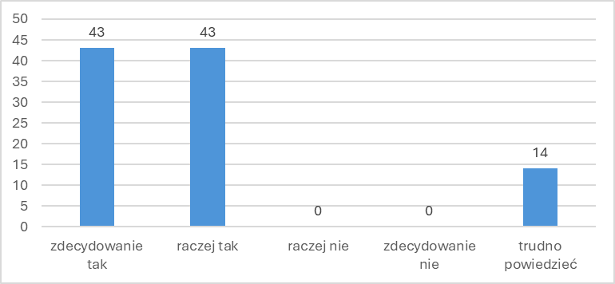
Źródło: Opracowanie własne.

Większość studentów kończących kierunek pedagogika zdolności i informatyki uznało, że ponownie wybrałoby studia w Akademii Pedagogiki Specjalnej im. Marii Grzegorzewskiej (43% – „zdecydowanie tak” i 43% – „raczej tak”). Wśród studentów znalazła się grupa osób (14%), która wskazała „trudno powiedzieć”.

- Czy poleciałaby Pani/poleciłby Pan znajomemu studia w Akademii Pedagogiki Specjalnej im. Marii Grzegorzewskiej (w %).
Wykres 2. Rekomendacja znajomym studiów w Akademii Pedagogiki Specjalnej im. Marii Grzegorzewskiej (w %).

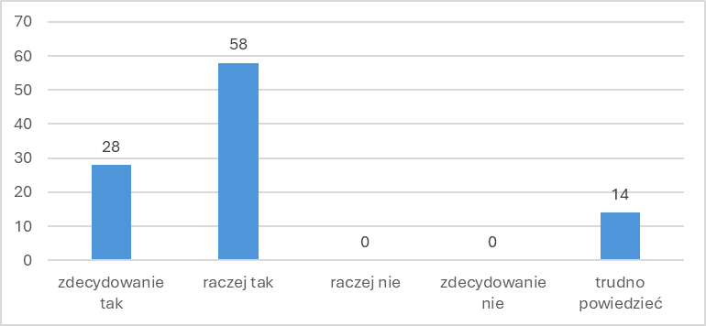
Źródło: Opracowanie własne.

Większość studentów (86%) kończących edukację na kierunku pedagogika zdolności i informatyki zarekomendowałoby znajomym studia w Akademii Pedagogiki Specjalnej im. Marii Grzegorzewskiej (28% – „zdecydowanie tak” i 58% – „raczej tak”). Niewielu studentów stwierdziło, że raczej nie poleciłaby swoim znajomym studiów w uczelni. Niewielu studentów wskazała odpowiedź „trudno powiedzieć” (14%).

- Czy mając doświadczenia zdobyte w trakcie kształcenia w Akademii Pedagogiki Specjalnej im. Marii Grzegorzewskiej, ponownie wybrałaby Pani/wybrałby Pan studia na ukończonym aktualnie kierunku i/lub specjalności studiów?
Wykres 3. Ponowny wybór tego samego kierunku i tej samej specjalności w Akademii Pedagogiki Specjalnej im. Marii Grzegorzewskiej (w %).

Źródło: Opracowanie własne.

Studenci kończący edukację na kierunku pedagogika zdolności i informatyki w oparciu o zdobyte w trakcie studiowania doświadczenia przyznali, że ponownie wybraliby ten sam kierunek i tę samą specjalność (57%) oraz wybrałoby inny kierunek na APSie (43%).

- Czy zamierza Pani/Pan kontynuować kształcenie?
Wykres 4. Deklaracja kontynuowania kształcenia (w%).

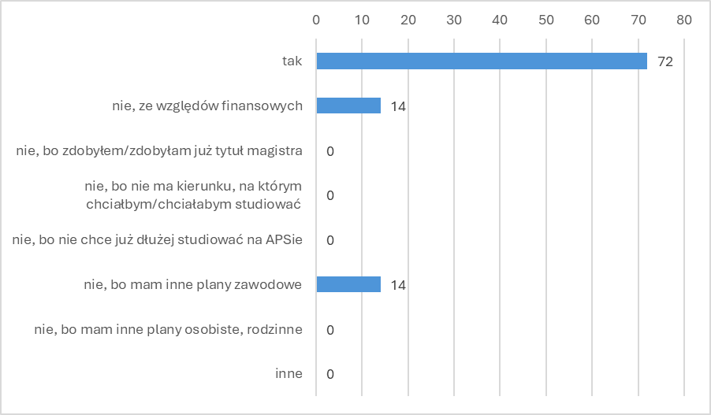
Źródło: Opracowanie własne.
Nieco więcej niż połowa studentów deklaruje chęć dalszego kształcenia (72%). Wśród przyczyn rezygnacji z dalszej edukacji możemy wyróżnić: kwestie finansowe (14%) oraz inne plany zawodowe (14%).

- Jak ocenia Pani/Pan atrakcyjność programu studiów na ukończonym kierunku?
Wykres 5. Atrakcyjność programu studiów na ukończonym kierunku (w%).
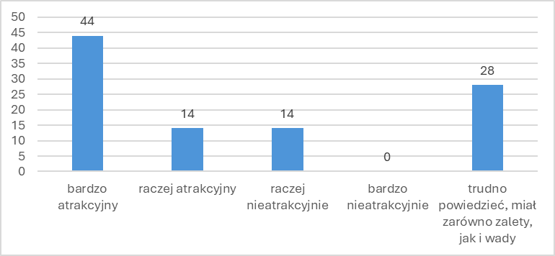
Źródło: Opracowanie własne.
Najwięcej studentów uznało, że program studiów na kierunku pedagogika zdolności i informatyki jest „bardzo atrakcyjny” (44%). Dla 14% jest on zarówno „raczej atrakcyjny” jak i „raczej nieatrakcyjny”. Aczkolwiek dla wielu z nich „trudno powiedzieć, miał zarówno zalety, jak i wady” (28%).
- Jak ocenia Pani/Pan swój stopień przygotowania do pracy zawodowej zgodnej z kierunkiem studiów ukończonym w Akademii Pedagogiki Specjalnej im. Marii Grzegorzewskiej?
Wykres 6. Ocena przygotowania do pracy zawodowej zgodnej z ukończonym kierunkiem studiów (w %).
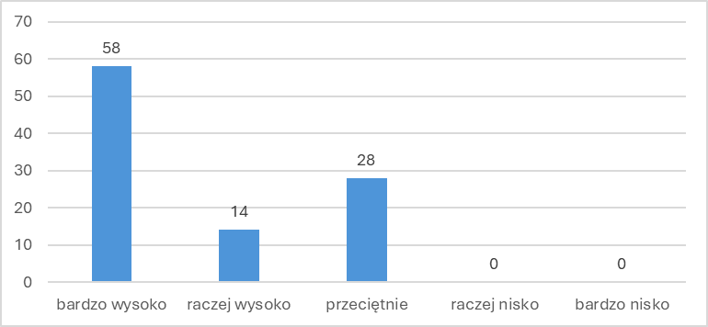
Źródło: Opracowanie własne.
Zdaniem większości studentów kończących studia na kierunku pedagogika zdolności i informatyki są w wystarczającym stopniu przygotowani do pracy zawodowej zgodnej z wyuczonym zawodem (58% – „bardzo wysoko i 14% – „raczej wysoko”). Niepewność w tym zakresie odczuwa 28% respondentów („przeciętnie”).
- Czy rozważa Pani/Pan pracę w zawodzie zgodnym z kierunkiem studiów ukończonych w Akademii Pedagogiki Specjalnej im. Marii Grzegorzewskiej?
Wykres 7. Zamiar podjęcia pracy zgodnej z ukończonym kierunkiem studiów (w %).
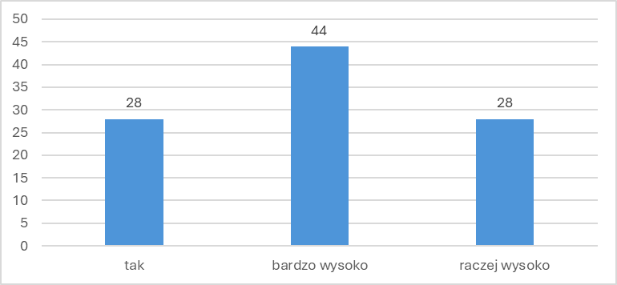
Źródło: Opracowanie własne.
Wszyscy studenci deklaruje chęć podjęcia pracy zgodnej z kierunkiem studiów ukończonych w Akademii Pedagogiki Specjalnej im. Marii Grzegorzewskiej.
- Jak ocenia Pani/Pan program studiów na ukończonym kierunku pod względem stwarzania możliwości do rozwoju osobistego?
Wykres 8. Ocena programu studiów na ukończonym kierunku pod względem stwarzania możliwości do rozwoju osobistego (w%).
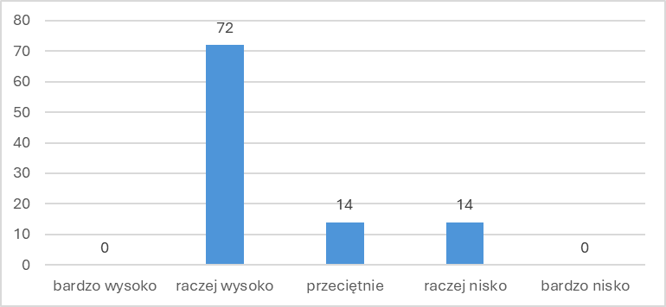
Źródło: Opracowanie własne.
Najwięcej studentów (72%) „raczej wysoko” oceniło program studiów na ukończonym kierunku pod względem stwarzania możliwości do rozwoju osobistego, nieco mniej (14%) oceniło go „przeciętnie” i „raczej nisko”.
- Jak ocenia Pani/Pan program studiów na ukończonym kierunku pod względem wiedzy specjalistycznej?
Wykres 9. Ocena programów studiów na ukończonym kierunku pod względem wiedzy specjalistycznej (w %).

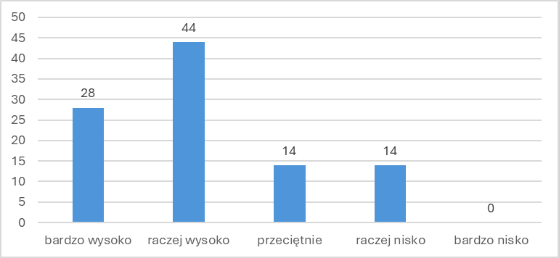
Źródło: Opracowanie własne.

Większość studentów wysoko oceniła program studiów na ukończonym kierunku pod względem wiedzy specjalistycznej (28% – „bardzo wysoko” i 44% – „raczej wysoko”). W mniejszości znalazły się osoby, które oceniły go „przeciętnie” (14%) oraz nisko (14% – „raczej nisko”).

- Jak ocenia Pani/Pan program studiów na ukończonym kierunku pod względem umiejętności specjalistycznych?
Wykres 10. Ocena programów studiów na ukończonym kierunku pod względem umiejętności specjalistycznych (w %).

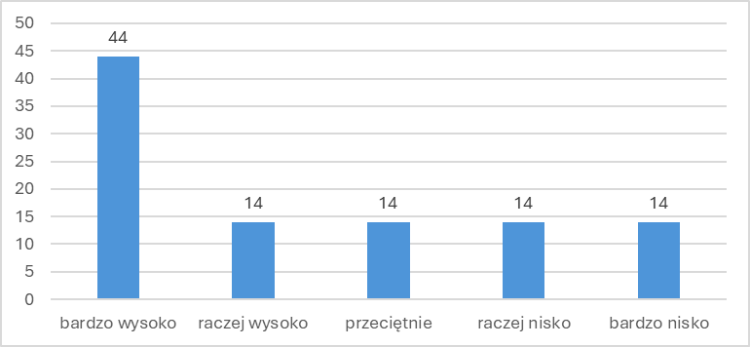
Źródło: Opracowanie własne.
Prawie połowa studentów „bardzo wysoko” oceniła program studiów na ukończonym kierunku pod względem umiejętności specjalistycznej (44%). Ta sama liczba studentów (po 14%) wskazała: „raczej wysoko”, „przeciętnie”, „raczej nisko” i „bardzo nisko”.
- Jak ocenia Pani/Pan program studiów na ukończonym kierunku pod względem umiejętności porozumiewania się w języku obcym?
Wykres 11. Ocena programów studiów na ukończonym kierunku pod względem umiejętności porozumiewania się w języku obcym (w %).
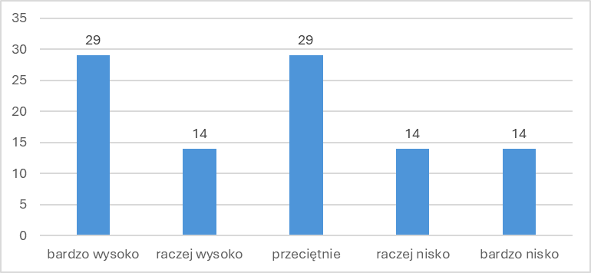
Źródło: Opracowanie własne.
29% studentów „bardzo wysoko” oraz „przeciętnie” oceniła program studiów na ukończonym kierunku pod względem umiejętności porozumiewania się w języku obcym. Natomiast „raczej wysoko”, „raczej nisko” i „bardzo nisko” oceniło 14% studentów.
- Jak ocenia Pani/Pan program studiów na ukończonym kierunku pod względem umiejętności informatycznych?
Wykres 12. Ocena programów studiów na ukończonym kierunku pod względem umiejętności informatycznych (w %).
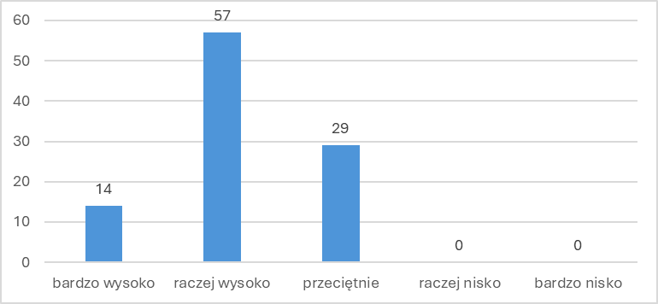
Źródło: Opracowanie własne.
Większość studentów oceniała program studiów na ukończonym kierunku pod względem umiejętności informatycznych wysoko (14% – „bardzo wysoko” i 57% – „raczej wysoko”). Natomiast „przeciętnie” wskazało 29%.
- Jak ocenia Pani/Pan program studiów na ukończonym kierunku pod względem umiejętności rozwiązywania problemów, myślenia w sposób nieszablonowy?
Wykres 13. Ocena programów studiów na ukończonym kierunku pod względem umiejętności rozwiązywania problemów, myślenia w sposób nieszablonowy (w %).
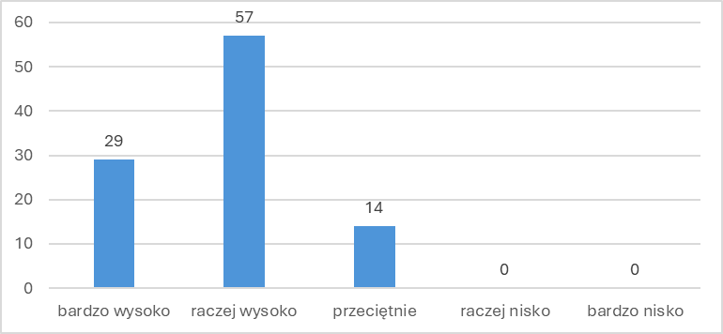
Źródło: Opracowanie własne.
Większość studentów wysoko (29% – „bardzo wysoko” i 57% – „raczej wysoko”) oceniła program studiów na ukończonym kierunku pod względem umiejętności rozwiązywania problemów i myślenia w sposób nieszablonowy. 14% oceniła go przeciętnie.
- Jak ocenia Pani/Pan program studiów na ukończonym kierunku pod względem umiejętności współpracy?
Wykres 14. Ocena programów studiów na ukończonym kierunku pod względem umiejętności współpracy (w %).
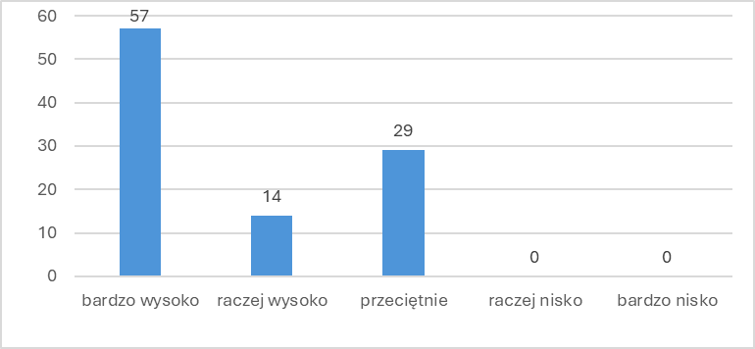
Źródło: Opracowanie własne.
Większość studentów wysoko (57% – „bardzo wysoko” i 14% – „raczej wysoko”) ocenia program studiów na ukończonym kierunku pod względem umiejętności współpracy, przy czym 29% oceniło go przeciętnie. Warto zauważyć, że przez nikogo nie został on oceniony nisko.
- Jak ocenia Pani/Pan program studiów na ukończonym kierunku pod względem umiejętności prowadzenia badań naukowych?
Wykres 15. Ocena programów studiów na ukończonym kierunku pod względem umiejętności prowadzenia badań naukowych (w %).
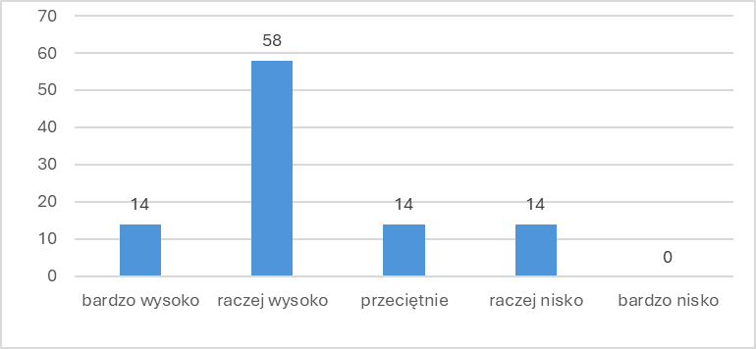
Źródło: Opracowanie własne.
Większość studentów wysoko (14% – „bardzo wysoko” i 58% – „raczej wysoko”) ocenia program studiów na ukończonym kierunku pod względem umiejętności prowadzenia badań naukowych. „Przeciętnie” i „raczej nisko” wskazało 14%.
- Jak ocenia Pani/Pan program studiów na ukończonym kierunku pod względem zdolności poznawczych?
Wykres 16. Ocena programów studiów na ukończonym kierunku pod względem zdolności poznawczych (w %).
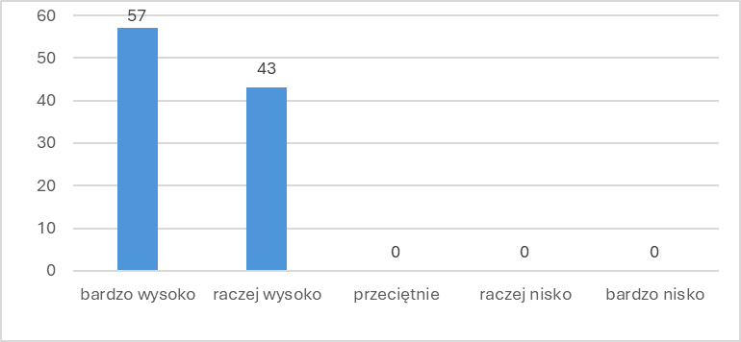
Źródło: Opracowanie własne.
Większość studentów oceniała program studiów na ukończonym kierunku pod względem zdolności poznawczych wysoko, w tym: 57% – „bardzo wysoko” i 43% – „raczej wysoko”.
- Jak ocenia Pani/Pan program studiów na ukończonym kierunku pod względem kompetencji komunikacyjnych?
Wykres 17. Ocena programów studiów na ukończonym kierunku pod względem kompetencji komunikacyjnych (w %).
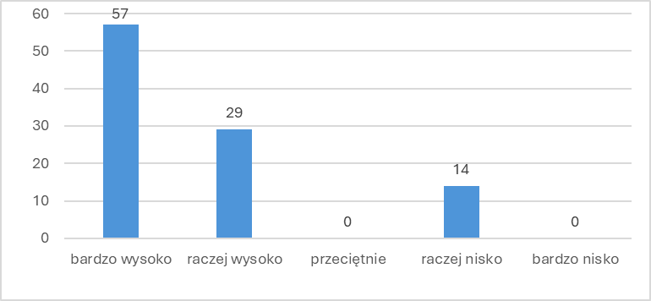
Źródło: Opracowanie własne.
Większość studentów oceniła program studiów na ukończonym kierunku pod względem kompetencji komunikacyjnych wysoko (57% – „bardzo wysoko”, 29% – „raczej wysoko”), jedynie 14% oceniła go „raczej nisko”.

- Jak ocenia Pani/Pan program studiów na ukończonym kierunku pod względem umiejętności radzenia sobie ze stresem?
Wykres 18. Ocena programów studiów na ukończonym kierunku pod względem umiejętności radzenia sobie ze stresem (w %).
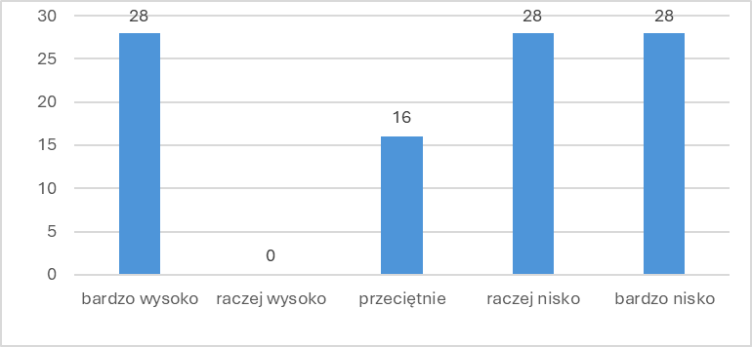
Źródło: Opracowanie własne.
Większość studentów oceniała program studiów na ukończonym kierunku pod względem umiejętności radzenia sobie ze stresem nisko (28% – „raczej nisko” i 28% „bardzo nisko”). Ponadto 28% oceniała „bardzo wysoko” oraz 16% jako „przeciętne”.
- Jak ocenia Pani/Pan program studiów na ukończonym kierunku pod względem samoświadomości (świadomości mocnych i słabych stron)?
Wykres 19. Ocena programów studiów na ukończonym kierunku pod względem samoświadomości (świadomości mocnych i słabych stron) (w %).
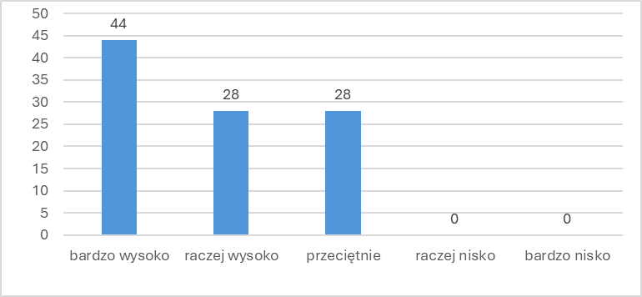
Źródło: Opracowanie własne.
Większość studentów oceniła program studiów na ukończonym kierunku pod względem samoświadomości (świadomości mocnych i słabych stron) wysoko (44% – „bardzo wysoko” i 28% - „raczej wysoko”). Ponadto 28% oceniło go „przeciętnie”.
- Jak ocenia Pani/Pan program studiów na ukończonym kierunku pod względem wiedzy o rynku pracy i umiejętności funkcjonowania na nim?
Wykres 20. Ocena programów studiów na ukończonym kierunku pod względem wiedzy o rynku pracy i umiejętności funkcjonowania na nim (w %).
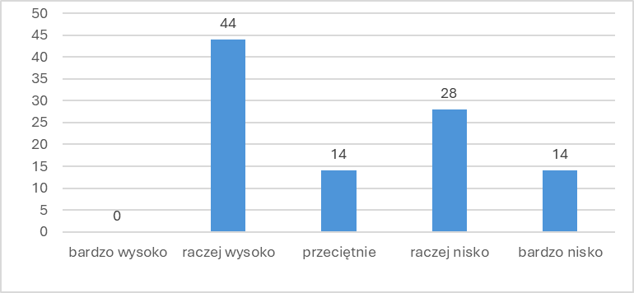
Źródło: Opracowanie własne.
44% studentów oceniała program studiów na ukończonym kierunku pod względem wiedzy o rynku pracy i umiejętności funkcjonowania na nim „raczej wysoko”. Zaś „przeciętnie” wskazało 14%. „Raczej nisko” i „bardzo nisko” wskazało kolejno 28% i 14%.
- Jak ocenia Pani/Pan program studiów na ukończonym kierunku pod względem potrzeby zdrowego stylu życia?
Wykres 21. Ocena programów studiów na ukończonym kierunku pod względem potrzeby zdrowego stylu życia (w %).
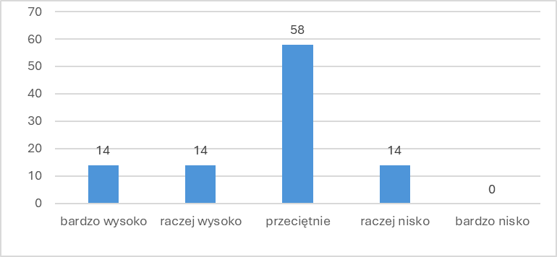
Źródło: Opracowanie własne.
Większość studentów (58%) oceniła program studiów na ukończonym kierunku pod względem potrzeby zdrowego stylu życia „przeciętnie”. Natomiast po 14% oceniono jako „bardzo wysoko”, „raczej wysoko” i „raczej nisko”.
- Jak ocenia Pani/Pan program studiów na ukończonym kierunku pod względem przedsiębiorczości?
Wykres 22. Ocena programów studiów na ukończonym kierunku pod względem przedsiębiorczości (w %).
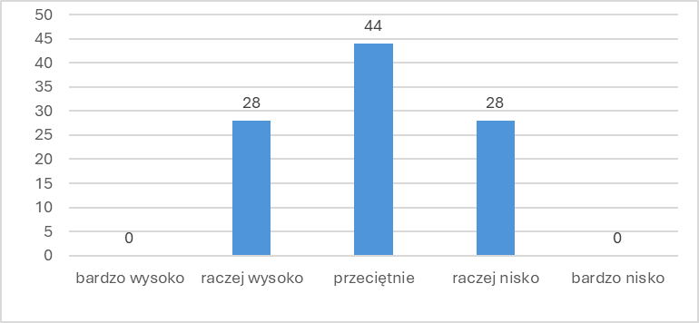
Źródło: Opracowanie własne.
Prawie połowa studentów (44%) oceniła program studiów na ukończonym kierunku pod względem przedsiębiorczości „przeciętnie”. Po 28 % studenci wskazali odpowiedź: „raczej wysoko” i „raczej nisko”.
- Jak ocenia Pani/Pan realizację programu studiów na ukończonym kierunku studiów?
Wykres 23. Ocena realizacji programu studiów na ukończonym kierunku studiów (w %).
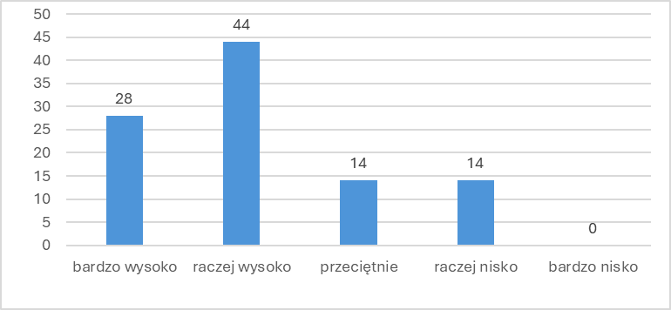
Źródło: Opracowanie własne.
Większość studentów oceniła program studiów na ukończonym kierunku pod względem potrzeby zdrowego stylu życia wysoko (28% – „bardzo wysoko” i 44% – „raczej wysoko”). „Przeciętnie” i „raczej nisko” oceniło 14%.
- Jak ocenia Pani/Pan realizację praktyk?
Wykres 24. Ocena realizacji praktyk (w %).
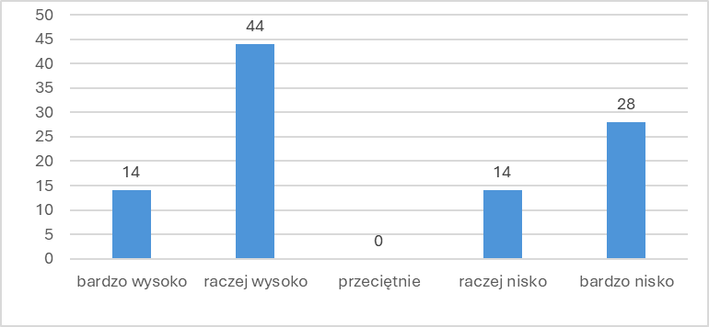
Źródło: Opracowanie własne.
Większość studentów ocenia realizację praktyk wysoko (14% – „bardzo wysoko” i 44% - „raczej wysoko”). Mniej studentów oceniło realizację praktyk „raczej nisko” (14%) oraz „bardzo nisko” (28%).
- Jak ocenia Pani/Pan proporcję zajęciami o charakterze teoretycznym a praktycznym?
Wykres 25. Ocena proporcji zajęć o charakterze teoretycznym a praktyczny (w %).
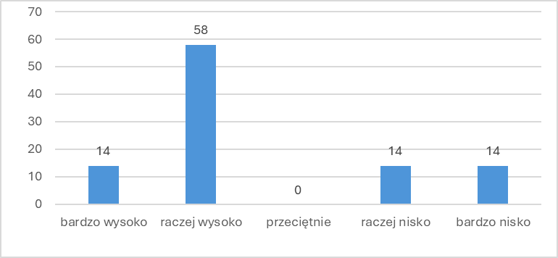
Źródło: Opracowanie własne.
Większość studentów ocenia proporcję zajęć o charakterze teoretycznym a praktycznym wysoko (14% – „bardzo wysoko” i 58% „raczej wysoko”). Po 14% studentów oceniło ją jako „raczej nisko” i „bardzo nisko”.
- Jak ocenia Pani/Pan dobór treści realizowanych w ramach przedmiotów?
Wykres 26. Ocena doboru treści realizowanych w ramach przedmiotów (w %).
Źródło: Opracowanie własne.
Większość studentów oceniła dobór treści realizowanych w ramach przedmiotów wysoko (28% – „bardzo wysoko” i 44% - „raczej wysoko”). Po 14% studentów oceniła go „przeciętnie” i „raczej nisko”.
- Jak ocenia Pani/Pan ofertę zajęć fakultatywnych?
Wykres 27. Ocena oferty zajęć fakultatywnych (w %).
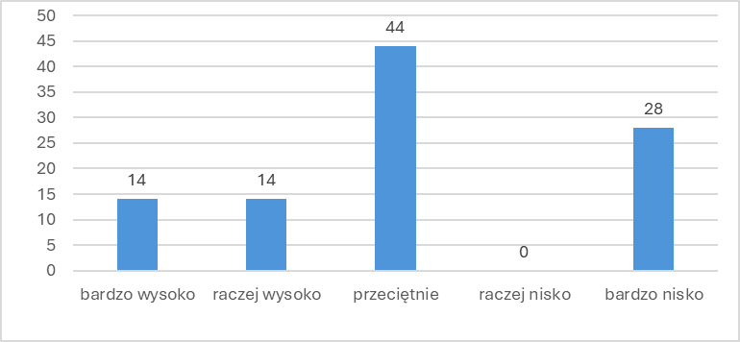
Źródło: Opracowanie własne.
Najwięcej studentów oceniła ofertę zajęć fakultatywnych przeciętnie (44%). Po 14% studenci ocenili ją jako „bardzo wysoko” i „raczej wysoko”. Zaś 28% uznało ofertę jako „bardzo nisko”.
- Jak ocenia Pani/Pan ofertę zajęć realizowanych w językach obcych?
Wykres 28. Ocena zajęć realizowanych w językach obcych (w %).
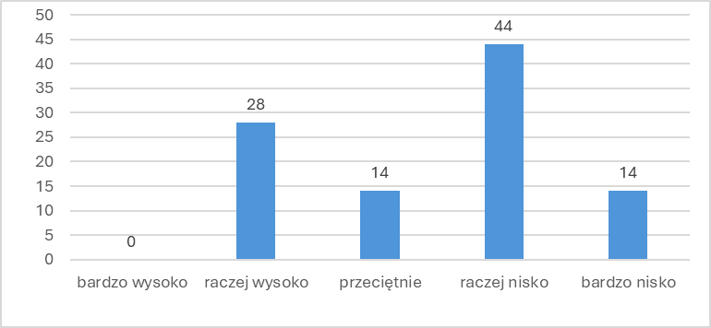
Źródło: Opracowanie własne.
Najwięcej studentów oceniło zajęcia realizowane w językach obcych nisko (44% - „raczej nisko” i 14% - „bardzo nisko”). „Przeciętnie” wskazało 14%, a „raczej wysoko” 28% studentów.
- Jak ocenia Pani/Pan kompetencje kadry akademickiej?
Wykres 29. Ocena kompetencji kadry akademickiej (w %).
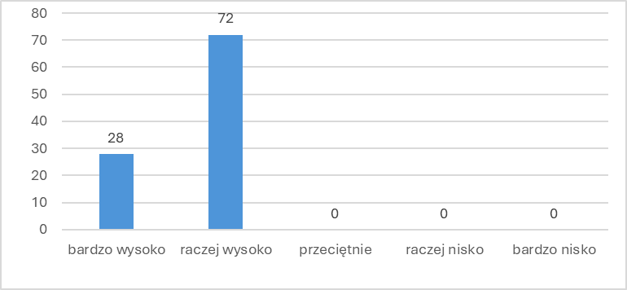
Źródło: Opracowanie własne.
Zdecydowana większość studentów oceniła kompetencje kadry akademickiej wysoko (28% – „bardzo wysoko” i 72% – „raczej wysoko”).
- Jak ocenia Pani/Pan kompetencje pracowników Biura Spraw Studenckich?
Wykres 30. Ocena kompetencji pracowników Biura Spraw Studenckich (w %).
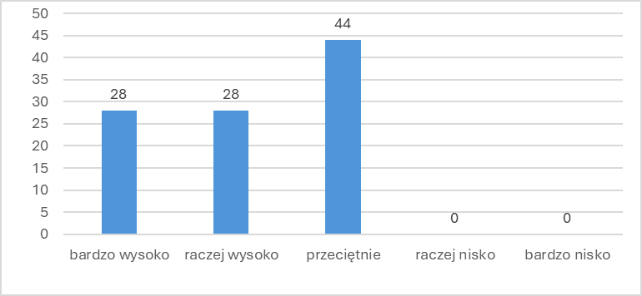
Źródło: Opracowanie własne.
Większość studentów oceniła kompetencje pracowników Biura Spraw Studenckich wysoko (28% – „bardzo wysoko” i 28% - „raczej wysoko”), natomiast 44% oceniła je „przeciętnie”.
- Jak ocenia Pani/Pan warunki infrastrukturalne studiowania?
Wykres 31. Ocena warunków infrastrukturalnych studiowania (w %).
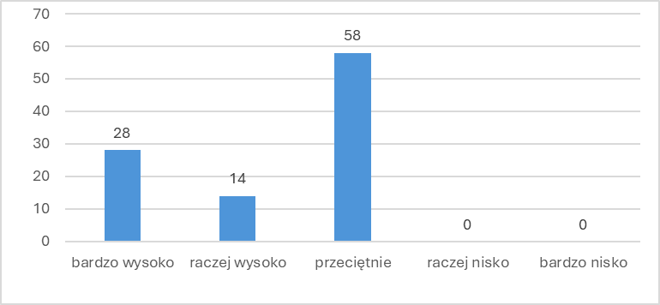
Źródło: Opracowanie własne.
Większość studentów (58%) oceniła warunki infrastruktury studiowania „przeciętnie”. Zaś wysoko oceniała 42% (28% – „bardzo wysoko” i 14% – „raczej wysoko”).
- Jak ocenia Pani/Pan możliwości współpracy ze środowiskiem zewnętrznym (np. instytucjami, pracodawcami, ekspertami itp.)?
Wykres 32. Ocena możliwości współpracy ze środowiskiem zewnętrznym (np. instytucjami, pracodawcami, ekspertami itp.) (w %).
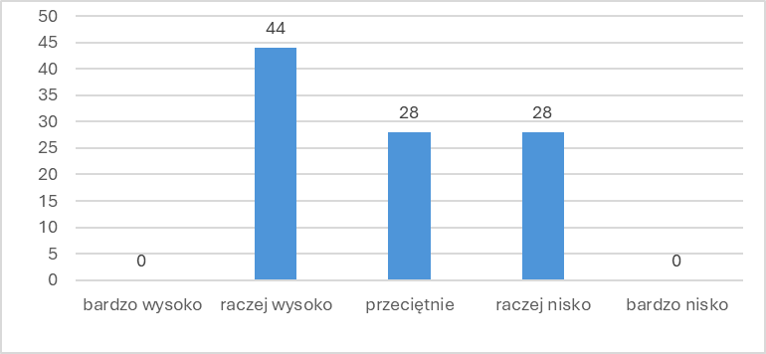
Źródło: Opracowanie własne.
Prawie połowa studentów (44%) oceniła możliwości współpracy ze środowiskiem zewnętrznym (np. instytucjami, pracodawcami, ekspertami itp.) „raczej wysoko”. Natomiast 28% oceniła ją „przeciętnie”, tak jak „raczej nisko”.
- Jak ocenia Pani/Pan wprowadzenie w pracę naukową?
Wykres 33. Ocena wprowadzenia w pracę naukową studenta (w %).
Źródło: Opracowanie własne.
Większość studentów oceniła wprowadzenie w pracę naukową studenta wysoko (14% – „bardzo wysoko” i 58% – „raczej wysoko”). Po 14% oceniono jako „przeciętnie” i „raczej nisko”.
- Jak ocenia Pani/Pan stworzenie możliwości angażowania się w działania naukowe?
Wykres 34. Ocena stworzenia studentom możliwości angażowania ich w działania naukowe (w %).
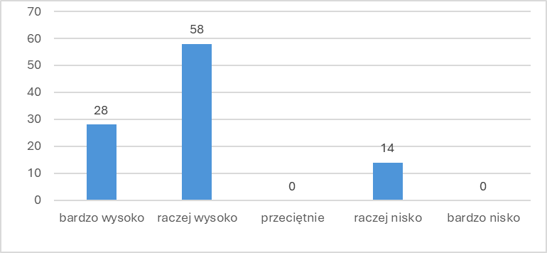
Źródło: Opracowanie własne.
Większość studentów oceniło stworzenie im możliwości angażowania w działania naukowe wysoko (28% – „bardzo wysoko” i 58% – „raczej wysoko”). Tylko 14% oceniło je jako „raczej nisko”.
- Jak ocenia Pani/Pan ofertę zajęć tutoringowych?
Wykres 35. Ocena zajęć tutoringowych (w %).
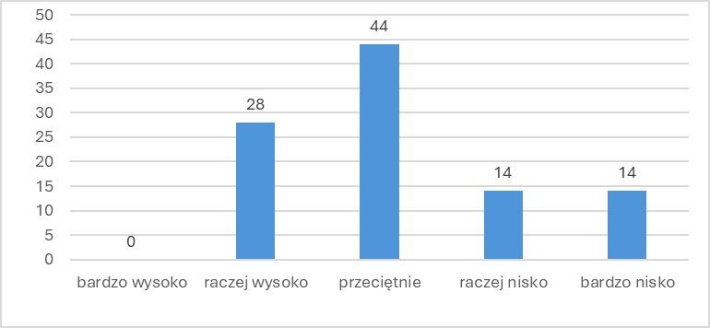
Źródło: Opracowanie własne.
Najwięcej studentów oceniło zajęcia tutoringowe przeciętnie (44%). Nieco mniej oceniło je „raczej wysoko” (28%). Zaś „raczej nisko” i „bardzo nisko” oceniło po 14%.
- Co podpowiedziałaby Pani/ podpowiedziałby Pan autorom programu studiów w celu ulepszenia go?
Studenci na kierunku pedagogika zdolności i informatyki zaproponowali następujące propozycje zmiany programu studiów:
- zbyt dużo treści informatycznych; oprócz pedagogiki, jeszcze tylko jedne zajęcia przygotowywały nas do pracy pedagoga szkolnego,
- na zajęciach o tematyce informatycznej, wprowadzić możliwość pracy projektowej,
- wyjścia do miejsc, gdzie mogą stać się potencjalnym miejscem pracy,
- więcej zajęć teoretycznych związanych z informatyką, matematyką, fizyką,
- w tym samym dniu nie planować zajęć online po zajęciach stacjonarnych,
- więcej tutoringu, zajęć we współpracy z innymi instytutami,
- wiele przedmiotów w dużej mierze pokrywało się z sylabusem zajęć, które już były na licencjacie, poskutkowało to tym, że wiele przedmiotów to były powtórki.
- Refleksje studentów
Studenci podzielili się następującymi refleksjami:
- Poprawić czystość w toaletach w budynku B.
- Studia spełniły moje oczekiwania. Wszyscy wykładowcy powinny uwzględniać zwolnienia lekarskie.
- Bardzo duża niepewność, czy zostanie otwarty drugi stopień studiów wzbudza stres. Czuję się zauważona i zaopiekowana jako osoba w spektrum/ADHD.
- Bardziej urozmaicić program praktyk.
- Zwiększyć liczbę przedmiotów specjalistycznych.
- Rok ukończenia studiów w Akademii Pedagogiki Specjalnej im. Marii Grzegorzewskiej
Wszyscy studenci wskazali 2024 rok ukończenia studiów w Akademii Pedagogiki Specjalnej im. Marii Grzegorzewskiej (100%).
- Poziom ukończonych studiów w Akademii Pedagogiki Specjalnej im. Marii Grzegorzewskiej.
Wszyscy studenci studiowali na studiach licencjackich I stopnia (100%).
- Tryb ukończonych studiów w Akademii Pedagogiki Specjalnej im. Marii Grzegorzewskiej.
Wszyscy respondenci ukończyli studia stacjonarne (100%).
- Ukończony kierunek studiów w Akademii Pedagogiki Specjalnej im. Marii Grzegorzewskiej
Wszyscy respondenci ukończyli kierunek Pedagogika zdolności i informatyki w Akademii Pedagogiki Specjalnej im. Marii Grzegorzewskiej (100%).
- Jaki inny kierunek studiów Pani ukończyła/Pan ukończył w Akademii Pedagogiki Specjalnej im. Marii Grzegorzewskiej?
Brak danych
- Jaką specjalność Pani ukończyła/Pan ukończył w Akademii Pedagogiki Specjalnej im. Marii Grzegorzewskiej.
Brak danych
- Płeć.
43% osób wskazało płeć żeńską. Natomiast 57% wskazało płeć męską.
- Czy ma Pani/Pan potrzebę w procesie edukacji uwzględnienia Pani/Pana specjalnych potrzeb edukacyjnych?
Wykres 36. Potrzeba uwzględniania w procesie edukacji specjalnych potrzeb edukacyjnych (w %).
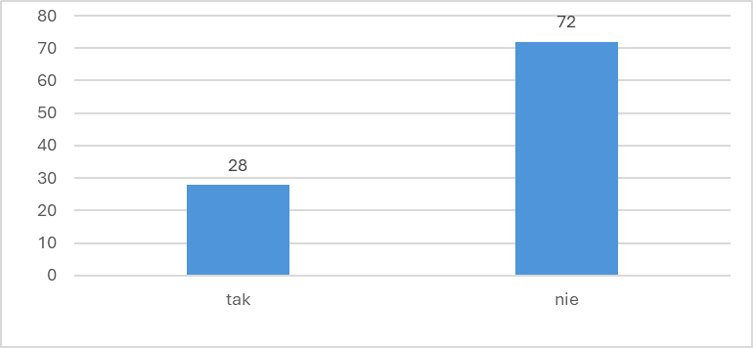
Źródło: Opracowanie własne.
72% studentów przyznało, że nie potrzebuje uwzględniania w procesie edukacji specjalnych potrzeb edukacyjnych, a 28% było przeciwnego zdania.
- Czy jest Pani/Pan osobą z niepełnosprawnością?
Wykres 37. Liczba osób z niepełnosprawnością biorąca udział w badaniu (w %).
Źródło: Opracowanie własne.
Najwięcej studentów wypełniających ankietę to osoby pełnosprawne (72%). 28% wskazało odpowiedź „osoba z niepełnosprawnością”.

Wnioski i rekomendacje dla kierunku pedagogika zdolności i informatyki (I stopnia)
Wnioski:
Studenci biorący udział w badaniu kończą studia stacjonarne I stopnia licencjackie (100%). Wśród studentów pedagogiki zdolności i informatyki nie ma osoby, która ukończyła również inny kierunek studiów w Akademii. 43% respondentów wskazało płeć żeńską, zaś 57% wskazało płeć męską. 72% stwierdziło, że są pełnosprawne, a 28% jest osobą z niepełnosprawnością. Jednocześnie 28% odczuwa potrzebę uwzględniania w procesie edukacji specjalnych potrzeb edukacyjnych, wobec 72%, którzy tego nie potrzebują.
Większość studentów kończących edukację na kierunku pedagogika i zdolności i informatyki uznało, że ponownie wybrałoby (86%) studia w Akademii Pedagogiki Specjalnej im. Marii Grzegorzewskiej oraz że zarekomendowałaby (86%) znajomym studia w Akademii Pedagogiki Specjalnej im. Marii Grzegorzewskiej. Ponadto w oparciu o zdobyte w trakcie studiowania doświadczenia przyznali, że ponownie wybraliby ten sam kierunek i tę samą specjalność (57%) oraz zamierza kontynuować kształcenie (72%), czuje się przygotowana do pracy zawodowej (72%) i ma zamiar pracować zgodnie z ukończonym kierunkiem (100%).
Większość studentów kończących edukację na kierunku pedagogika zdolności i informatyki wysoko oceniła program kształcenia: jest atrakcyjny (58%), stwarza możliwości do rozwoju osobistego (72%), zawiera elementy wiedzy specjalistycznej (72%) i umiejętności specjalistycznej (58%), umiejętności informatycznych (71%), rozwija umiejętność myślenia w sposób nieszablonowy (86%), rozwija umiejętność współpracy (71%), umiejętność prowadzenia badań naukowych (72%), zdolności poznawczych (100%), rozwija kompetencje komunikacyjne (86%), pod względem samoświadomości (72%), jego realizację (72%), realizacji praktyk (58%), proporcji zajęć o charakterze teoretycznym i praktycznym (72%), doboru treści w ramach przedmiotu (72%), możliwości angażowania się działania naukowe (86%).
Większość studentów kończących edukację na kierunku pedagogika zdolności i informatyki wysoko oceniła: kompetencje kady akademickiej (100%) i pracowników BSS (56%), a także wprowadzenie w pracę naukową (72%).
Większość studentów przeciętnie lub nisko oceniła program studiów pod względem: umiejętności porozumiewania się w języku obcym (przeciętnie: 29%, nisko: 28%) i realizacji zajęć w językach obcych (przeciętnie: 44%, nisko: 14%), umiejętności radzenia sobie ze stresem (przeciętnie: 16%, nisko: 56%), pod względem wiedzy o rynku pracy (przeciętnie: 14%, nisko: 42%), potrzeby zdrowego trybu życia (przeciętnie: 58%, nisko: 14%), pod względem przedsiębiorczości (przeciętnie: 44%, nisko: 28%), zawiera wiedzę o rynku pracy (przeciętnie: 14%, nisko: 42%), oferty zajęć fakultatywnych (przeciętnie: 44%, nisko: 28%), oferty zajęć tutoringowych (przeciętnie: 44%, nisko: 28%).
Większość studentów przeciętnie lub nisko oceniła warunki infrastrukturalne studiowania (przeciętnie: 58%) oraz możliwość współpracy ze środowiskiem zewnętrznym (przeciętnie: 28%, nisko: 28%),

Rekomendacje:

1. Warto poszerzyć ofertę zajęć poszerzających kompetencje językowe, w tym terminologię specjalistyczną dla kierunku ( zob. pytanie 11 i 28):
- (11) 29% studentów „bardzo wysoko” oraz „przeciętnie” oceniła program studiów na ukończonym kierunku pod względem umiejętności porozumiewania się w języku obcym. Natomiast „raczej wysoko”, „raczej nisko” i „bardzo nisko” oceniło 14% studentów.
- (28) Najwięcej studentów oceniło zajęcia realizowane w językach obcych nisko (44% - „raczej nisko” i 14% - „bardzo nisko”). „Przeciętnie” wskazało 14%, a „raczej wysoko” 28% studentów.
- Warto zorganizować zajęcia tak, aby rozwijały podstawowe mechanizmy samodoskonalenia, w tym radzenia sobie ze stresem (zob. pytanie 18):
Większość studentów oceniała program studiów na ukończonym kierunku pod względem umiejętności radzenia sobie ze stresem nisko (28% – „raczej nisko” i 28% „bardzo nisko”). Ponadto 28% oceniała „bardzo wysoko” oraz 16% jako „przeciętne”.
- Warto przeformułować program studiów pod kątem wiedzy o rynku pracy i umiejętności funkcjonowania na nim oraz przedsiębiorczości (zob. pytanie 20 i 22):
- (20) 44% studentów oceniała program studiów na ukończonym kierunku pod względem wiedzy o rynku pracy i umiejętności funkcjonowania na nim „raczej wysoko”. Zaś „przeciętnie” wskazało 14%. „Raczej nisko” i „bardzo nisko” wskazało kolejno 28% i 14%.
- (22) Prawie połowa studentów (44%) oceniła program studiów na ukończonym kierunku pod względem przedsiębiorczości „przeciętnie”. Po 28 % studenci wskazali odpowiedź: „raczej wysoko” i „raczej nisko”.
- Warto przeformułować propozycję realizacji zajęć fakultatywnych (zob. pytanie 27):
Najwięcej studentów oceniła ofertę zajęć fakultatywnych przeciętnie (44%). Po 14% studenci ocenili ją jako „bardzo wysoko” i ‘raczej wysoko”. Zaś 28% uznało ofertę jako „bardzo nisko”.
- Warto przyjrzeć się ofercie zajęć tutoringowych (zob. pytanie 35):
Najwięcej studentów oceniło zajęcia tutoringowe przeciętnie (44%). Nieco mniej oceniło je „raczej wysoko” (28%). Zaś „raczej nisko” i „bardzo nisko” oceniło po 14%.
- Rekomendacje studentów:
- Poszerzyć ofertę zajęć metodycznych i pedagogicznych.
- Więcej zajęć projektowych.
- Głębsza współpraca w potencjalnymi pracodawcami (elastyczna forma współpracy i praktyk).
- Niepowielanie treści na zajęciach.

Zakończenie

Wnioski i rekomendacje dla badanych kierunku studiów
Wnioski:
Podsumowując prowadzone badania warto zauważyć, iż studenci biorący udział w badaniu w większości kończą jeden kierunek studiów w Akademii. Przeważająca część respondentów to kobiety i osoby pełnosprawne. Osoby z niepełnosprawnością (około 3% respondertów) przewaznie odczuwają potrzebę uwzględniania w procesie edukacji ich specjalnych potrzeb edukacyjnych.
Większość studentów kończących edukację na opisywanych kierunkach czuje satysfakcję z ukonczonego kształcenia. Ankietowani uznali, że ponownie wybraliby studia w Akademii Pedagogiki Specjalnej im. Marii Grzegorzewskiej oraz że zarekomendowaliby znajomym studia w Akademii Pedagogiki Specjalnej im. Marii Grzegorzewskiej. Ponadto w oparciu o zdobyte w trakcie studiowania doświadczenia przyznali, że ponownie wybraliby ten sam kierunek i tę samą specjalność. Większość z nich zamierza kontynuować kształcenie, chociaż czuje się przygotowana do pracy zawodowej i ma zamiar pracować zgodnie z ukończonym kierunkiem.
Większość studentów kończących studia wysoko oceniła program kształcenia gdyż: jest atrakcyjny, stwarza możliwości do rozwoju osobistego i zawodowego, zawiera elementy wiedzy specjalistycznej i umiejętności specjalistycznych, rozwija umiejętność myślenia w sposób nieszablonowy, rozwija umiejętność współpracy, umiejętność prowadzenia badań naukowych, rozwija zdolności poznawcze, rozwija kompetencje komunikacyjne, buduje samoświadomość mocnych i słabych stron, stwarza możliwości angażowania się działania naukowe oraz realizację praktyk.
Większość studentów kończących edukację na opisywanych kierunkach wysoko oceniła: kompetencje kady akademickiej i pracowników BSS. Sa zadowoleni z warunków infrastrukturalnych zapewnionych w Akademii.
Większość badanych przeciętnie lub nisko oceniła program studiów pod względem nabywania: umiejętności porozumiewania się w języku obcym (na poziomie przeciętnym ocenili też realizację zajęć w językach obcych), umiejętności radzenia sobie ze stresem, umiejętności informatycznych (z wyjątkiem absolwentów Pedagogiki zdolności i informatyki), wiedzy o rynku pracy czy przedsiebiorczości. Respondenci nie byli zadowoleni z oferty zajęć fakultatywnych czy tutoringowych (z wyjątkiem pedagogiki).
Na poszczególnych kierunkach pojawiają się też informacje o powtarzających się treściach realizowanych na różnych przedmiotach czy przewadze zajęć teoretycznych nad praktycznymi (studia II stopnia). Warto jednak zauważyć, że studia II stopnia wymagają treści teoretycznych dla wypracowania efektów uczenia się właściwych dla uzyskania tytułu magistra

Rekomendacje:

- Warto poszerzyć ofertę zajęć poszerzających kompetencje językowe, w tym terminologię specjalistyczną dla kierunku.
- Warto zorganizować zajęcia tak, aby rozwijały podstawowe mechanizmy samodoskonalenia, w tym radzenia sobie ze stresem czy dbania o zdrowy styl życia.
- Warto zwrócić uwagę na realizację programu studiów pod kątem wiedzy o rynku pracy i umiejętności funkcjonowania na nim oraz pod kątem przedsiębiorczości.
- Warto poszerzyć ofertę zajęć fakultatywnych oraz zajęć tutoringowych, tak żeby osoby studiujące miały wybór.

Warto uwzględnić rekomendacje formułowane przez samych studentów w formie postulatów:
- Poszerzyć ofertę zajęć metodycznych.
- Więcej zajęć projektowych.
- Głębsza współpraca w potencjalnymi pracodawcami (elastyczna forma współpracy i praktyk).
- Niepowielanie treści na zajęciach.
- Mniej dokumentacji potwierdzającej realizację praktyk.
- Realizacja przez cały rok akademicki, a nie semestr.
- Mniej zajęć na ostatnim roku studiów.
- Więcej zdalności.
- Mniej prac pisemnych na zaliczenie przedmiotu.

Aneks
Załącznik 1
Wnioski z analizy programu studiów na kierunku „Pedagogika” (studia II stopnia) oraz jego realizacji

Wnioski przedstawione w niniejszym dokumencie sformułowane zostały na podstawie rozmowy prowadzonej przez dr Edytę Zawadzką, w której udział wzięły twórczynie koncepcji studiów (dr hab. Danuta Uryga, prof. APS, dr Marlena Grzelak-Klus, dr Sylwia Galanciak, dr Dorota Jankowska) oraz kierownicy dwóch specjalności (dr hab. Urszula Jeruszka, prof. APS, dr Justyna Bluszcz, dr hab. Marek Siwicki, prof. APS). Uczestniczką rozmowy była również Dyrektorka-elektka Instytutu Pedagogiki – dr hab. Aleksandra Tłuściak-Deliowska, prof. APS.

- Koncepcja programu studiów i sposoby jego realizacji – diagnoza
W trakcie grupowej dyskusji pojawiało się wiele zróżnicowanych, wzajemnie związanych ze sobą wątków. Na ich podstawie możliwe jest wskazanie następujących dostrzeganych przez rozmówców aspektów specyfiki studiów w zakresie ich koncepcji i realizacji:
- program studiów jest interesujący, zwłaszcza w zakresie kształcenia specjalnościowego. W opinii nauczycieli akademickich kierunek „przekonał do siebie” studentów;
- zajęcia w większości prowadzone są przez nauczycieli akademickich będących nie tylko specjalistami w zakresie tematyki realizowanych zajęć, ale również potrafiących właściwie organizować proces edukacyjny;
- specyfika organizacji procesu edukacyjnego na studiach I oraz II stopnia nie jest tożsama. Studia I stopnia cechują się bardziej stabilnym programem (zawierającym stały zestaw zajęć oraz mniejszą liczbę zajęć do wyboru). Odmiennie, studia II stopnia oferują studentom wiele zajęć fakultatywnych, co z jej strony jest stwarza płaszczyznę do personalizacji procesu edukacyjnego, z drugiej generuje wyzwania o charakterze organizacyjnym doświadczane przez różne agendy uczelni (Dyrekcję Instytutu, Dyrektorki studiów, Dział Planowania, Biuro ds. USOS);
- studenci i studentki biorący udział w przedmiotach kierunkowych, stanowiących komponenty modułu podstawowego, sygnalizują, że na niektórych przedmiotach powtarzają się treści. Spostrzeżenie to znajduje odzwierciedlenie również w doświadczeniach niektórych nauczycieli akademickich i jest przez nich postrzegane jako wyzwanie pojawiające się w procesie realizacji przedmiotu;
- kształcenie specjalnościowe oceniane jest pozytywnie, oparte jest na wewnętrznie spójnym programie i wiąże się z intensywnymi i dobrymi kontaktami w placówkami stanowiącymi potencjalne miejsca pracy studentów i studentek;
- realizacja procesu edukacyjnego wiąże się niekiedy dla nauczycieli akademickich z wyzwaniami związanymi z obecnością w grupach studenckich osób ze specjalnymi potrzebami edukacyjnymi;
- proces edukacyjny, zdaniem nauczycieli akademickich, realizowany jest we właściwie zorganizowanym środowisku, uznawanym przez studentów za bezpieczne i wspierające;
- nauczyciele akademiccy, na podstawie rozmów ze studentami, formułują wniosek, że z uwagi na wielość zajęć, ich realizację w niemal każdy weekend, studenci studiów niestacjonarnych są przemęczeni studiowaniem.

- Koncepcja programu studiów i jego realizacja – propozycje przekształceń i udoskonaleń
W trakcie grupowej dyskusji podjęto również zagadnienie zmian i udoskonaleń. Wnioski wyrażają się w następujących stwierdzeniach:
- konieczne jest przyjrzenie się treściom programowym przypisanym do przedmiotów realizowanych na studiach I i II stopnia;
- specjalności powinny być wybierane na początku I semestru, aby od drugiego cyklu możliwa była już realizacja przedmiotów specjalnościowych;
- w pierwszym semestrze powinny być realizowane najbardziej atrakcyjne przedmioty (głównie kierunkowe), w których udział powinien stanowić dla studentów przesłankę do i uzasadnienie kontynuowania studiów, nawet w przypadku niedostania się na wybraną specjalność;
- w zakresie wyboru przedmiotów modułowych (moduł A i B) za korzystne uznano blokowanie studentom wybranych specjalności wyboru modułów zawierających przedmioty o tematyce i treściach programowych tożsamych lub podobnych do tych realizowanych w ramach zajęć specjalnościowych;
- w zakresie przedmiotów fakultatywnych za wymagającą namysłu uznano kwestię ograniczenia liczby zajęć do wyboru;
- kierownicy specjalności za wartościowe uznali podjęcie kontaktu z prowadzącymi ćwiczenia z przedmiotów kierunkowych w celu skierowania do nich prośby o szersze powiązanie treści ćwiczeń z tematyką specjalności;
- namysłu wymaga zwiększenie liczby zajęć realizowanych w formie zdalnej, a także zaplanowanie zajęć dla studiów niestacjonarnych, również w piątki zamiast do późnych godzin w niedzielę;
- namysłu wymaga zaprojektowanie procesu edukacyjnego, by spełniał jednocześnie wymagania absolwentów studiów I stopnia z Pedagogiki oraz innych kierunków.
Ważne jest również zaznaczenie, że kierownicy specjalności, na bazie doświadczeń z pełnego cyklu kształcenia, posiadają zwerbalizowane propozycje zmian dotyczących układu, nazw i treści przedmiotów.

Załącznik 2
Raport ewaluacyjny
dotyczący kierunku Pedagogika opiekuńczo-wychowawcza i szkolna (POWiS)
II stopień, studia niestacjonarne
[Przygotowała dr Marta Wiatr, 16.06.2024]

Nabór został przeprowadzony w w2022r. na studia stacjonarne i niestacjonarne. Ze względu na zbyt małą liczbę studentów w obu grupach, utworzona została jedna grupa na studiach niestacjonarnych. Taka decyzja okazała się zaskoczeniem dla studentów (została podjęta krótko przed rozpoczęciem roku akademickiego) i wywołała u nich niezadowolenie.
Niniejsza analiza obejmuje koncepcję kształcenia, efekty uczenia się, treści przedmiotów, wymiar godzinowy przedmiotów, formy realizacji zajęć oraz sposoby zaliczenia.
Została ona przygotowana na podstawie 1) rozmów zarówno z prowadzącymi zajęcia jak i ze studentami w trakcie realizacji studiów oraz 2) ankiety rozesłanej w czerwcu do wszystkich prowadzących zajęcia. Na ankietę odpowiedziało 9 osób, które prowadziło łącznie 15 zajęć (w tym seminaria).

Koncepcja kształcenia
- Założeniem programu było przygotowywanie przez studentów pracy magisterskiej w ramach kolejnych zajęć zaprojektowanych w programie studiów, w taki sposób, by rozwijały refleksję nad praktycznymi działaniami w terenie – w szkołach (realizowanych w ramach praktyk).
- Z rozmów z prowadzącymi zajęcia i seminaria wynika, że studia w modelu badań w działaniu, integrujące wiedzę zdobywaną na przedmiotach teoretycznych i metodycznych z zadaniami praktycznymi i badawczymi są ciekawą i obiecującą ścieżką studiów.
- Działania takie są postrzegane jako dostosowane do wymagań rynku pracy, rozwijające refleksyjność i umiejętność projektowania działań.
- Zaproponowane studia okazały się innowacją wśród oferowanych programów. Jako taka budziła wśród studentek nieufność i niepewność. Studentki jesienią 2022 r. zgłaszały niepokój związany z procedurą pisania pracy magisterskiej oraz narzekały na ograniczony wybór promotorów prac magisterskich. W odpowiedzi na te zapytania organizowane były spotkania ze studentkami i toczyły się rozmowy na tematy je nurtujące. Studentki życzyły sobie większej swobody w wyborze promotora oraz pisania pracy magisterskiej w klasycznej postaci. W wyniku tych spotkań zostały podjęte następujące kroki:
1) umożliwiono studentkom zmianę promotora (tylko trzy studentki skorzystały z tej możliwości)
2) zmodyfikowano informację promocyjną o tym kierunku studiów uwypuklając informację o tym, że studia prowadzone są w modelu badania w działaniu.
W kolejnych rocznikach warto byłoby od samego początku informować studentów o tym, w jaki sposób będą pracować na zajęciach i seminariach i studiować interesujące ich zagadnienia.
- Po pełnym cyklu studiów wiele studentek realizujących do końca model badań w działaniu doceniło to doświadczenie. Obecnie prawie wszystkie studentki zakończyły lub maja na ukończeniu swoje prace magisterskie i przygotowują się do obron w czerwcu.

Efekty uczenia się
Prowadzący zajęcia nie widzą potrzeby modyfikowania efektów uczenia się

Treści przedmiotów
Większość prowadzących zajęcia, którzy odpowiedzieli na ankietę, nie zgłaszało potrzeb modyfikowania treści realizowanych na ich przedmiotach. Jedynie dwie prowadzące zwróciły uwagę na to, że zakres treści nie jest dopasowany do liczby godzin kontaktowych na studiach niestacjonarnych.
- Prowadząca Podstaw prawa rodzinnego, zasugerowała, że przy takiej liczbie godzin (zbyt małej) zasadnym byłaby rezygnacja z treści dotyczących wspierania i resocjalizacji nieletnich
- Prowadząca zajęcia: Umiejętności komunikacyjne w pracy pedagogicznej zaproponowała, żeby zamienić dialog motywujący na komunikację w nurcie NVC.

Wymiar godzinowy przedmiotów
Prowadzący przedmiotów sugerowali zwiększenie liczby godzin przedmiotów:
Polityka oświatowa
Problemy opiekuńczo-wychowawcze (do wyboru)
Podstawy prawa rodzinnego i opiekuńczego
Innowacje w pracy opiekuńczej i wychowawczej
Instytucje opiekuńczo-wychowawcze - metody pracy
Tak sformułowane zapotrzebowanie na dodatkowe godziny zajęć, w zestawieniu z wcześniejszą akceptacją zakresu treści przedmiotu wskazują, że konieczna jest pogłębiona refleksja nad konstruowaniem zarówno treści zajęć i ich wymiaru godzinowego.

Forma realizacji zajęć oraz zaliczenia
Prowadzący uznali, że forma realizacji zajęć i sposób ich zaliczenia były właściwie określone. Pojawiła się jedna sugestia związana z formą zaliczenia przy okazji zajęć z Innowacji w pracy opiekuńczej i wychowawczej – dotycząca zmiany formy zaliczenia z zaliczenia na ocenę na zaliczenie bez oceny.

Następowanie przedmiotów po sobie
Prowadzący nie mieli uwag do kolejności zajęć. Prowadząca zajęcia z Podstaw prawa rodzinnego dostrzega potrzebę poprzedzenia tych zajęć kursem z „Wybranych zagadnień prawa”.
Prowadzące zajęcia z Diagnozy środowiska 1 i 2 oraz Projektu społeczno-pedagogicznego podkreślają znaczenie odpowiedniego zaplanowania zajęć (zwłaszcza na studiach zaocznych), by można było je zgrać z praktykami oraz by studentki miały wystarczający czas na dokonywanie refleksji nad praktyką)
***
Przeprowadzona analiza wykazała, że kierunek kształcenia posiada wiele mocnych stron, które warto rozwijać. Zidentyfikowane słabsze strony stanowią jednak istotne wskazówki do dalszej poprawy programu, aby lepiej odpowiadał na potrzeby studentów i wymogi rynku pracy.

Załącznik 3
Ewa M. Kulesza Warszawa, 24.06.2024
Dyrektor Instytutu Pedagogiki Specjalnej
Informacje zwrotne od autorów programów specjalnościowych na kierunku pedagogika specjalna na temat realizacji 5-letnich programów studiów i ich doskonalenia
Surdopedagogika studia stacjonarne 5-letnie
Proponowane zmiany są merytorycznie uzasadnione hierarchicznym narastaniem „esencji” wiedzy studentów oraz kompatybilnie związane z budowaniem ich warsztatu w obrębie metodycznych i terapeutycznych umiejętności pracy z dziećmi i młodzieżą oraz /osobami dorosłymi z uszkodzonym narządem słuchu, a także ich rodzinami.
- Wprowadzenie nowego przedmiotu
- Praca z tekstem z uczniem z wadą słuchu IV rok , 2. semestr: 15 godzin wykł.; 15 godzin ćw.
- Zmiana usytuowania przedmiotów w kolejnych latach studiów oraz semestrach w obszarze jednego roku
- Historyczne i współczesne zagadnienia surdopedagogiki przeniesienie z V roku na III rok
- Diagnoza funkcjonalna dziecka z wadą słuchu przeniesienie z IV roku na III rok (dodanie 15 godzin warsztatów)
- Centralne zaburzenia przetwarzania słuchowego u dzieci - diagnoza i terapia przeniesienie z 2. semestru V roku na 1. semestr
- Metodyka pracy z osobami zaopatrzonymi w implant ślimakowy przeniesienie z 1. semestru V roku na 2. semestr
- Współpraca z rodzicami i formy wsparcia rodziny przeniesienie z 2. semestru V roku na 1 semestr
- System językowo - migowy IV rok przeniesienie z semestru 2. na semestr 1. (zmniejszenie liczby godzin z 30 na 15ćw.)
- Położenie większego nacisku na formę ćwiczeniową oraz warsztatową realizacji niektórych przedmiotów w tym zwiększenie liczby godzin zajęć warsztatowych
- Metodyka wychowania dziecka z wadą słuchu w internacie, IV rok, zmiana 15 godzin wykładu na ćwiczenia , w sumie przedmiot realizowany w postaci 30 godz. ćwiczeń
- Wczesne wspomaganie rozwoju dziecka z wadą słuchu IV, 15 wykład, 15 ćwiczenia dodanie 15 godzin warsztatów
- Diagnoza funkcjonalna dziecka z wadą słuchu 15 wykł. dodanie 15 godzin warsztatów (przeniesienie z IV roku na III rok)
- Wczesne wspomaganie rozwoju dziecka z wadą słuchu IV rok (15 wykł. 15 ćw.) dodanie 15 godzin warsztatów
- Połączenie treści dwóch przedmiotów merytorycznie powiązanych ze sobą i wprowadzenie jednego przedmiotu
- Podstawy logopedii III rok, treści przedmiotu połączyć z przedmiotem Surdologopedia i przenieść na IV rok
Nowa wersja: Surdologopedia IV rok 15 godz. wykł. 45 godz. ćwiczeń
- Zwiększenie lub zmniejszenie liczby godzin realizacji niektórych przedmiotów
- System językowo - migowy IV rok zmniejszenie liczby godzin z 30 na 15 ćwiczeń
Uzasadnione realizacją Podstaw języka migowe na I roku, 30 godz. warsztatów. (Realizacja na IV roku przeniesienie z semestru 2. na semestr 1.)

Zakład Terapii Pedagogicznej
- namysł ponowny nad realizacją praktyk - studenci mają problem z ich realizacja szczególnie w Poradni Psychologiczno-Pedagogicznej (dr Urszula Gosk-Sobańska).
- przedmiot: Diagnoza dziecka z grupy ryzyka specyficznych trudności - propozycja zwiększenie liczby godzin do 30 (dr Paulina Zalewska)
- przedmiot: Warsztaty umiejętności społecznych uczniów ze specyficznymi trudnościami w uczeniu się- zamiana zaliczenia na ZAL
- przedmiot: Warsztat terapeuty pedagogicznego - Realizacja tego przedmiotu na studiach podyplomowych w formie zajęć zdalnych spotkała się z pozytywnym odbiorem. Osoba prowadząca wówczas prowadzi zajęcia w gabinecie pokazując przestrzeń, organizację i pomoce zgodnie z zainteresowaniem studentów. Propozycja w ramach możliwości zmienić realizację tego przedmiotu na formę zdalną.
Katedra Interdyscyplinarnych Studiów nad Niepełnosprawnością
Pracownicy Katedry Interdyscyplinarnych Studiów nad Niepełnosprawnością nie wnoszą nowych uwag dotyczących realizacji kończącego się cyklu studiów pięcioletnich
Program studiów - kierunek: pedagogika specjalna wraz z realizowanymi specjalnościami oraz siatki godzin zajęć na studiach stacjonarnych i niestacjonarnych w roku 2022 został zmodyfikowany, oceniony przez Senacką Komisję ds. Kształcenia i Spraw Studenckich i zatwierdzony przez Senat.
W pracach nad modyfikacją programu brali udział Pracownicy Katedry Interdyscyplinarnych Studiów Nad Niepełnosprawnością, w tym. m.in. dr Marta Pągowska, dr Barbara Trochimiak, mgr Aleksandra Mazurek oraz dr Kornelia Czerwińska (Zakład Tyflopedagogiki), dr Izabella Kucharczyk (Zakład Terapii Pedagogicznej), Panie Dyrektorki Instytutu Pedagogiki Specjalnej – dr hab. Ewa Kulesza, prof. APS oraz dr Iwona Konieczna.
Podczas modyfikacji programu zwrócono uwagę na:
- zgodność ECTS dla bloków przedmiotów ze standardami kształcenia;
- przygotowanie merytoryczne - zgodnie z opisem efektów kształcenia dla realizowanego kierunku – proponowane zmiany nie naruszały liczby godzin na roku i w poszczególnych semestrach, tylko zmieniły zbyt dużą liczbę godzin przypisanych do modułu;
- przygotowanie pedagogiczne do pracy z dziećmi i młodzieżą z potrzebą kształcenia specjalnego;
- moduł procesu dyplomowania na III roku (PC-5F-PRO Proseminarium - do likwidacji; w zamian na III roku - PC-5F-NTP Nowoczesne technologie w oddziaływaniach pedagogicznych oraz Warsztaty pisarstwa naukowego - nowy przedmiot, nowy sylabus);
- Dydaktyka specjalna i Diagnostyka w pedagogice specjalnej - zmiana pkt ECTS i formy zaliczenia.
Wszystkie wprowadzone zmiany zostały sprawdzone przez Panią Barbarę Mroczkowską i cały zespół Biura Organizacji Kształcenia.

Załącznik 4
Uwagi do programu kierunku PZI i proponowane zmiany

Podczas analizy programu i jego realizacji pracownicy ZMiPT zwrócili uwagę na następujące kwestie:
Modyfikacja sylabusów ogólnych
- Zachodzi potrzeba modyfikacji sylabusów na poziomie ogólnym,
W szczególności dla przedmiotów: Użytkowanie komputerów 1 i Użytkowanie komputerów 2
Kolejność przedmiotów
- Przesunięcie przedmiotów ze studiów 2 stopnia na studia 1 stopnia: Laboratorium innowacji
- Przesunięcie przedmiotu Trening technik ucznia się na drugi stopień – na pierwszym roku studenci nie rozumieją treści
- Przesunięcie przedmiotu Komputer w pracy badawczej nauczyciela na wcześniejszy semestr (1 sem. 3 roku – obecnie jest na drugim semestrze, dlatego studenci nie mogą wykorzystać tej wiedzy w pracy dyplomowej)
Zmiana formy prowadzenia zajęć
- Przedmiot dla 3 roku – Projektowanie multimedialnych pomocy edukacyjnych, który prowadzony jest zdalnie i kończy się egzaminem, powinien być warsztatami prowadzonymi stacjonarnie z zaliczeniem na ocenę
Zmiana wykładu na ćwiczenia
- Zmiana na ćwiczenia przedmiotu Teorie twórczości
Zmiana nazwy przedmiotu
- Zmiana nazwy przedmiotu Informatyka na Teoretyczne podstawy informatyki (nowa nazwa lepiej oddaje treści)
Przedmioty na pierwszym roku
- Wszystkie przedmioty dotyczące robotyki i aplikacji powinny być realizowane na pierwszym roku; studenci używają tych umiejętności w ramach praktyk
  - Uwaga – należy w sylabusach wprowadzić sformułowanie dotyczące wymagania instalowania na własnym sprzęcie aplikacji (z akceptacją tego zapisu przez studentów)
Przedmioty do wyboru, które muszą mieć analogiczne efekty kształcenia
- Usunąć ograniczenia w liczbie osób zapisujących się na przedmiot (w razie potrzeby przedmiot będzie realizowany w dwóch grupach), danie możliwości wyboru wszystkim studentom jednego przedmiotu lub/oraz wprowadzenie możliwości „ręcznej” rejestracji na przedmiot. Obecnie wprowadzone są ograniczenia do 15 osób i część studentów pozbawiana jest możliwości wyboru danego przedmiotu, jeżeli grupa jest liczna.
  - Uwaga – problemem jest także to, że przedmioty te mają w części analogiczne treści, różnią się jedynie nazwą – trudno to wytłumaczyć studentom. Sugerowane jest większe różnicowanie treści.
Wprowadzenie rozszerzonej ścieżki kształcenia
- Propozycja wprowadzenie rozszerzenia do wyboru – albo w ścieżce informatycznej, albo zdolnościowej. Profilowanie przedmiotów do wyboru na poziomie podstawowym lub rozszerzonym, Niebezpieczeństwo wiąże się z ocenianiem tych przedmiotów (nie wiemy czy to jest możliwe do realizacji).
Wprowadzenie nowych przedmiotów:
- Przedmiot, który będzie dotyczył zdrowia psychicznego uczniów
Przedmiot, w ramach którego będą szczegółowo omawiane specjalne potrzeby edukacyjne uczniów (w szczególności spektrum autyzmu oraz ADHD) w kontekście pracy pedagoga szkolnego
  - Uwaga: część treści włączana była przedmiotu dotyczącego diagnozy zdolności; część do przedmiotu dotyczącego komunikacji w środowisku szkolnym – może należy ten przedmiot przesunąć na pierwszy stopień?
Studenci ze specjalnymi potrzebami edukacyjnymi
- Dbałość o to, by studenci, którzy nie rokują pracy w zawodzie nauczyciela, mieli możliwość wczesnego wyboru innego kierunku/specjalności, zgodnie z ich możliwościami;
  - W kontekście wielu studentów ze spektrum autyzmu, które uniemożliwi im pracę w zawodzie, konieczne jest zwracanie uwagi na osiąganie przez nich efektów społecznych przy zaliczaniu przedmiotu
Ocena pracy wykładowców przez studentów
- Sposób oceniania przez studentów był lepszy, gdy studenci otrzymywali papierową ankietę i wszyscy musieli ją na zajęciach wypełnić; obecnie linki do ankiet pojawiają się zbyt późno – powinny przynajmniej 3 tygodnie przez zakończeniem zajęć, by móc ich zachęcić, zmotywować, dać czas na zajęciach by mogli ankietę wypełnić;
- Ankiety wypełniane są anonimowo (mamy świadomość że tego się nie da zmienić), co rodzi nadużycia
- Ankiety mają niepoprawnie skonstruowane odpowiedzi – brakuje możliwości wyboru „nie dotyczy” – w tej sytuacji są zmuszeni do wyboru odpowiedzi nietrafnej
- Propozycja zmiany 1: przygotowanie ankiety lepszej, trafniejszej ankiety dla naszych studentów, by móc uzyskać te informacje, które są istotne dla nas; warto by dostęp do niej był przez usos;
- Propozycja zmiany 2: zapytać nowych studentów o ich oczekiwania i po semestrze zweryfikować ich odpowiedzi

